Manual de Usuario

SRICA_044_000

Proyecto:

“Uso de Sistema de Reconocimiento de Iris basado en Deep Learning para la identificación humana en el control de acceso al área de Tesorería del Gobierno Regional de Tacna – Tacna 2020”

|  |  |  |  |  |
| --- | --- | --- | --- | --- |
| **CONTROL DE VERSIONES** | | | | |
| **Versión** | **Identificador** | **Hecho por** | **Fecha** | **Motivo** |
| 1.0 | SRICA_044_000 | Luis Eduardo Mamani Bedregal |  | Se elabora el manual de usuario del proyecto. |

|  |  |
| --- | --- |
| **NOMBRE DEL PROYECTO** | **SIGLAS DEL PROYECTO** |
| Uso de Sistema de Reconocimiento de Iris basado en Deep Learning para la identificación humana en el control de acceso al área de Tesorería del Gobierno Regional de Tacna – Tacna 2020. | SRICA |

**Índice**

**1. Introducción 5**

**2. Responsabilidades 5**

**2.1. Administrador del Sistema 5**

**2.2. Usuario Básico 5**

**2.3. Personal de la Empresa 5**

**2.4. Equipo Biométrico 5**

**3. Funcionalidades del Sistema 5**

**3.1. Consideraciones 5**

**3.2. Módulo de Seguridad 6**

**3.2.1. Iniciar Sesión 6**

**3.2.2. Cerrar Sesión 10**

**3.2.3. Recuperar Contraseña 12**

**3.2.4. Cambiar Contraseña Olvidada 17**

**3.2.5. Cambiar Contraseña y Correo Electrónico por Defecto 24**

**3.3. Módulo de Perfil de Usuario 31**

**3.3.1. Gestionar Perfil de Usuario 31**

**3.4. Dashboard del Sistema 38**

**3.5. Módulo de Usuarios 40**

**3.5.1. Listar Usuarios 40**

**3.5.2. Registrar un Nuevo Usuario 42**

**3.5.3. Modificar Usuario Existente 50**

**3.5.4. Inactivar Usuario(s) Existente(s) 58**

**3.5.5. Activar Usuario(s) Existente(s) 62**

**3.6. Módulo de Sedes de la Empresa 66**

**3.6.1. Listar Sedes 66**

**3.6.2. Registrar una Nueva Sede 68**

**3.6.3. Modificar Sede Existente 72**

**3.6.4. Inactivar Sede(s) Existente(s) 76**

**3.6.5. Activar Sede(s) Existente(s) 80**

**3.7. Módulo de Áreas de la Empresa 84**

**3.7.1. Listar Áreas 84**

**3.7.2. Registrar una Nueva Área 86**

**3.7.3. Modificar Área Existente 91**

**3.7.4. Inactivar Área(s) Existente(s) 96**

**3.7.5. Activar Área(s) Existente(s) 100**

**3.8. Módulo de Equipos Biométricos 103**

**3.8.1. Gestionar Nomenclaturas para búsqueda de Equipos Biométricos 103**

**3.8.2. Gestionar Equipo Biométrico 124**

**3.9. Módulo de Personal de la Empresa 149**

**3.9.1. Listar Personal 150**

**3.9.2. Registrar Personal Masivamente 151**

**3.9.3. Registrar Nuevo Personal 156**

**3.9.4. Modificar Personal Existente 169**

**3.9.5. Inactivar Personal Existente 180**

**3.9.6. Activar Personal Existente 184**

**3.10. Módulo de Reportes 188**

**3.10.1. Reporte del Sistema 188**

**3.10.2. Reporte de Acciones del Sistema 192**

**3.10.3. Reporte de Acciones de los Equipos Biométricos 197**

**3.11. Sobre el Equipo Biométrico 201**

# **Introducción**

El presente documento del proyecto “Uso de Sistema de Reconocimiento de Iris basado en Deep Learning para la identificación humana en el control de acceso al área de Tesorería del Gobierno Regional de Tacna – Tacna 2020”, tiene por finalidad proporcionar el detalle de las funcionalidades contenidas dentro del sistema, y servir de Manual de Usuario para quienes lo necesiten.

# **Responsabilidades**

## **Administrador del Sistema**

Realizar la correcta configuración de los registros del sistema. Este tipo de usuario tiene acceso a todas las opciones del sistema, y es responsable de administrarla para el buen funcionamiento del sistema.

## **Usuario Básico**

Realizar la correcta configuración de ciertos registros del sistema. Este tipo de usuario tiene acceso limitado a las opciones del sistema, y es responsable de brindar apoyo al Administrador del Sistema en registros concurrentes del personal de la empresa.

## **Personal de la Empresa**

Registrarse en el sistema para poder tener accesos a las áreas donde se encuentre el Equipo Biométrico. Este tipo de usuario no tiene accesos al sistema, y sus responsabilidades dentro del sistema es registrarse (mediante el Administrador o Usuario Básico del sistema) y/o usar el Equipo Biométrico para el acceso a un área.

## **Equipo Biométrico**

Capturar el iris del Personal de la Empresa para otorgar (o no) el respectivo acceso al área donde éste custodia.

# **Funcionalidades del Sistema**

## **Consideraciones**

* Para el correcto funcionamiento del sistema, es recomendable verificar que todos los servicios descritos en el Manual Técnico **1.4.1 SRICA_043_000 - Manual Técnico** estén activos y funcionando.
* Considerar que, cualquier acción en el sistema y/o equipo biométrico, será registrado en logs. Estos logs pueden ser vistos en cualquier momento dentro del Módulo de Reportes.
* Si el usuario es inhabilitado durante cualquier acción dentro del sistema, será redireccionado al Login.
* Al encontrarse un inconveniente (errores), por favor, comunicarse con el Administrador y/o Usuario Básico del sistema para que puedan verificarlo en el Módulo de Reportes.
* Al encontrarse inconvenientes de los cuales los usuarios antes descritos no puedan resolverlo, por favor, contactar con el Área de TI para el respectivo proceso de revisión.

## **Módulo de Seguridad**

### **Iniciar Sesión**

* Usuarios responsables: **Administrador, Usuario Básico.**
* Ingresar el usuario y contraseña registrados en el sistema.

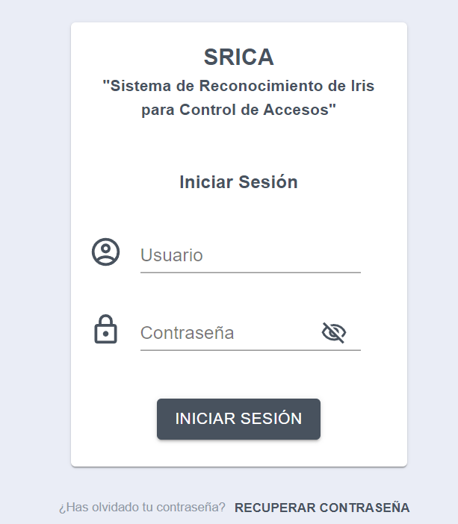

* Después de ingresar los campos requeridos, hacer clic en el botón “Iniciar Sesión”.

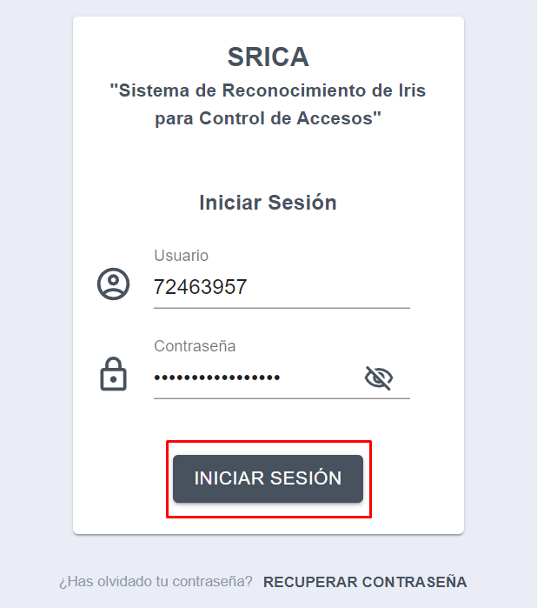

* El sistema validará y redireccionará al usuario al Dashboard.

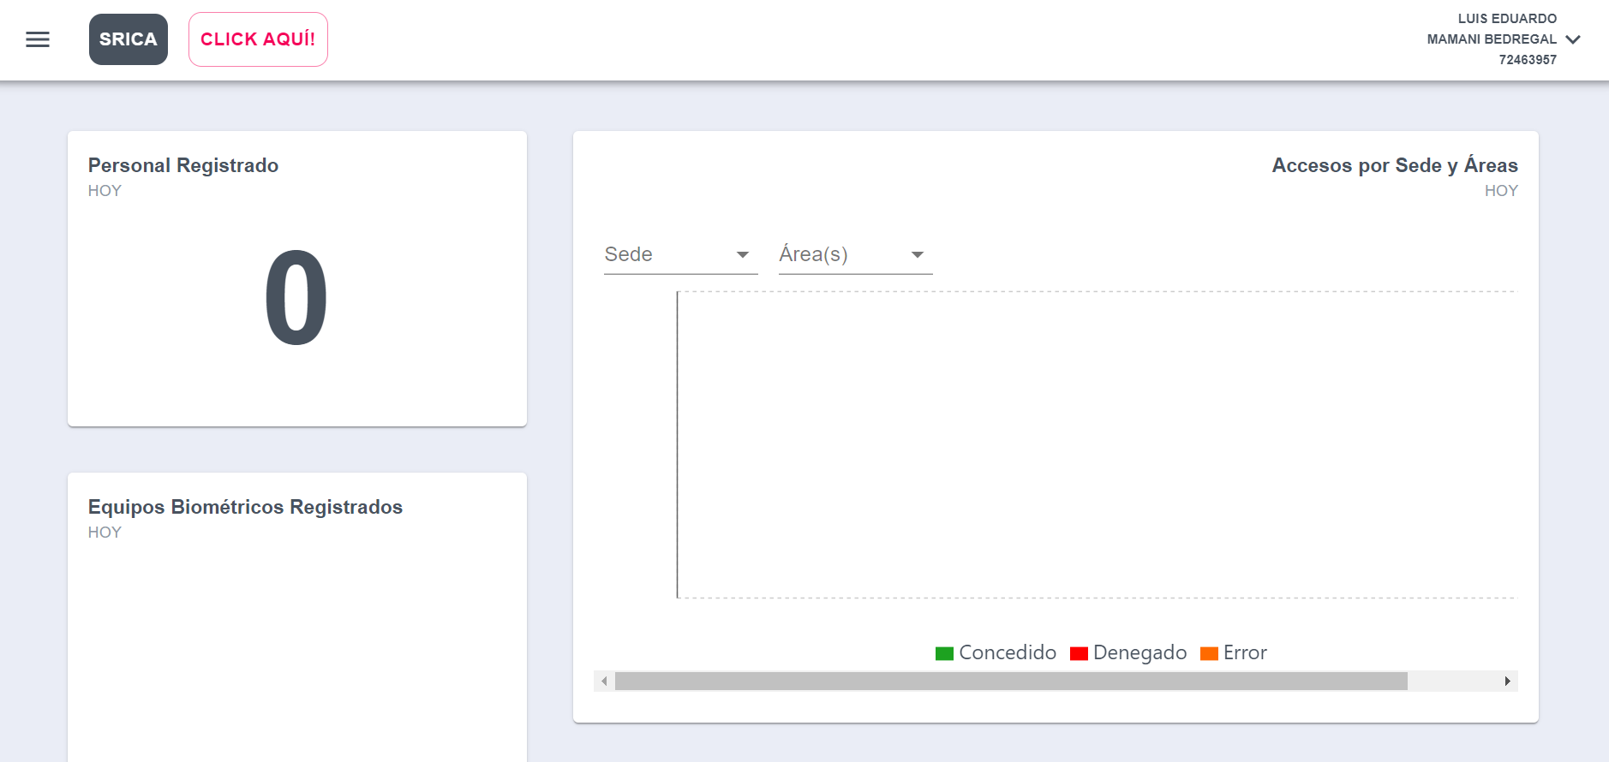

* Cualquier validación por parte del sistema, se especifica en el punto 3.2.1.1.

#### **Validaciones**

* FE01 y FE02: El campo “Usuario” no debe estar vacío - El campo “Contraseña” no debe estar vacío.

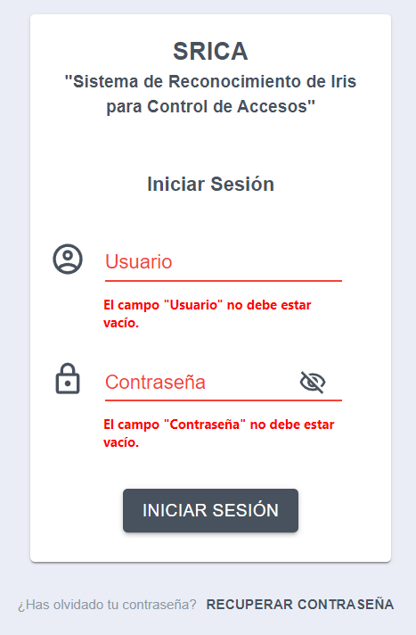

* FE03: El usuario ingresado no existe.

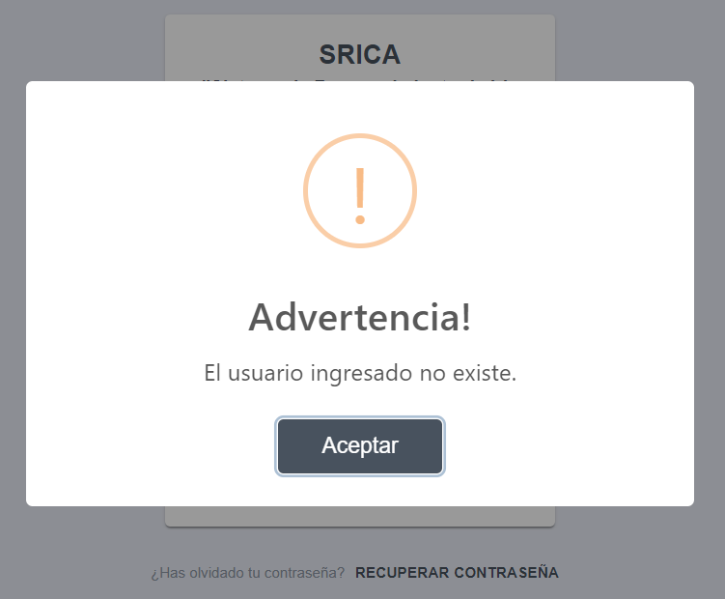

* FE04: La contraseña es incorrecta.

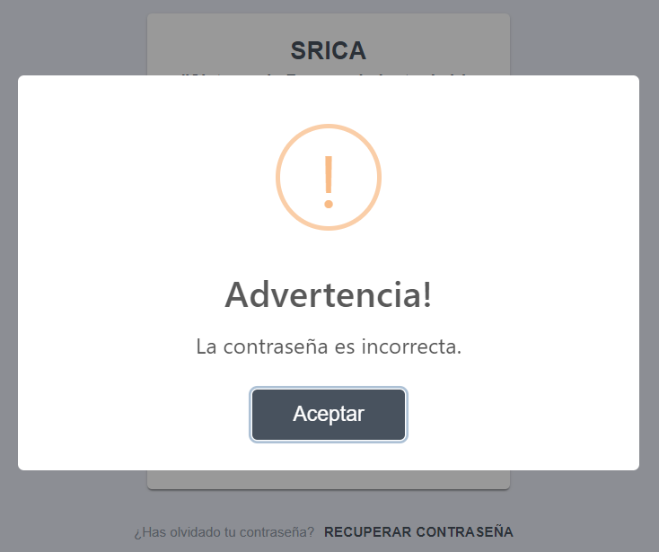

* FE05: El usuario no está habilitado en el sistema.

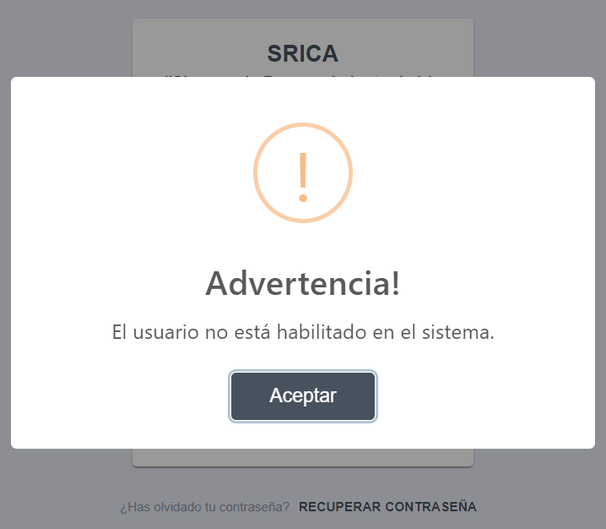

* FE07: Se ha perdido la conexión con el servidor. Verifique la existencia y comunicación con el servidor.

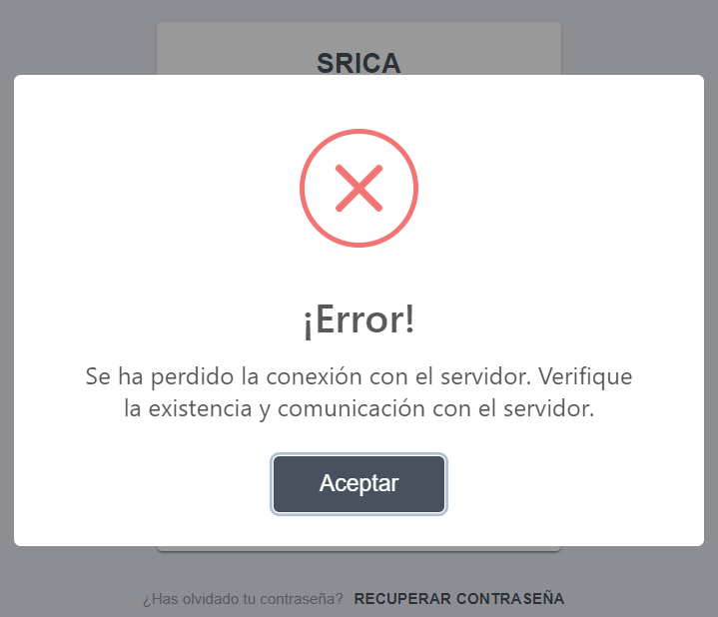

### **Cerrar Sesión**

* Usuarios responsables: **Administrador, Usuario Básico.**
* Una vez logueado en el sistema, hacer clic en la opción superior derecha de la interfaz.

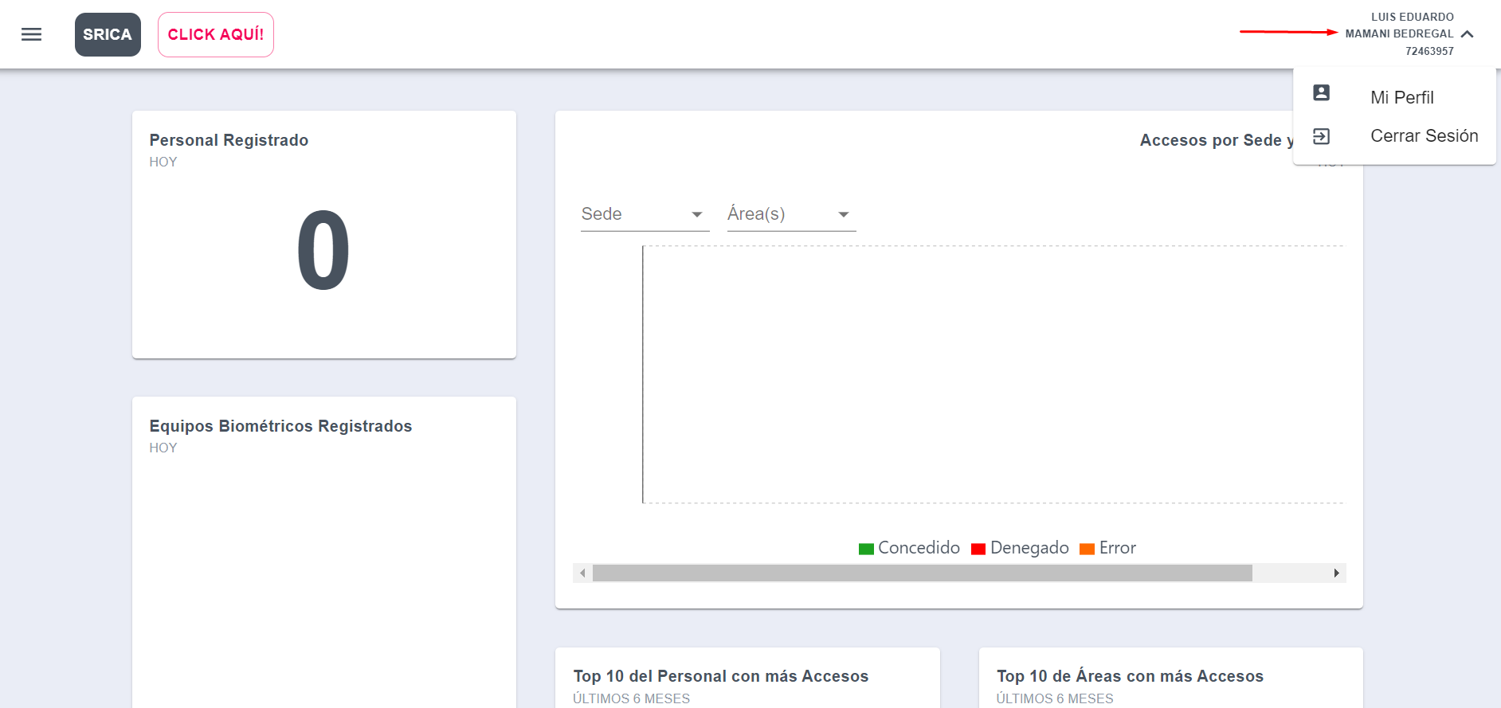

* Hacer clic en “Cerrar Sesión”.

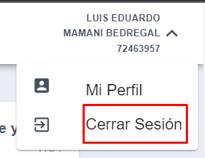

* El sistema redireccionará al usuario al Login.

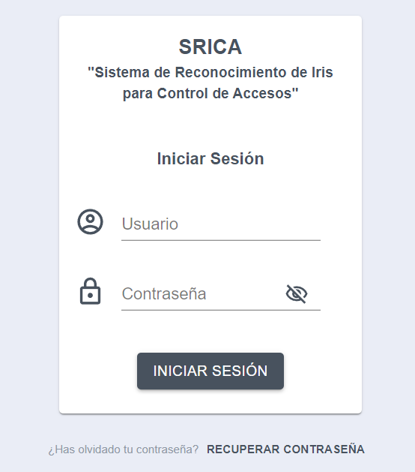

* Cualquier validación por parte del sistema, se especifica en el punto 3.2.2.1.

#### **Validaciones**

* FE02: Se ha perdido la conexión con el servidor. Verifique la existencia y comunicación con el servidor.

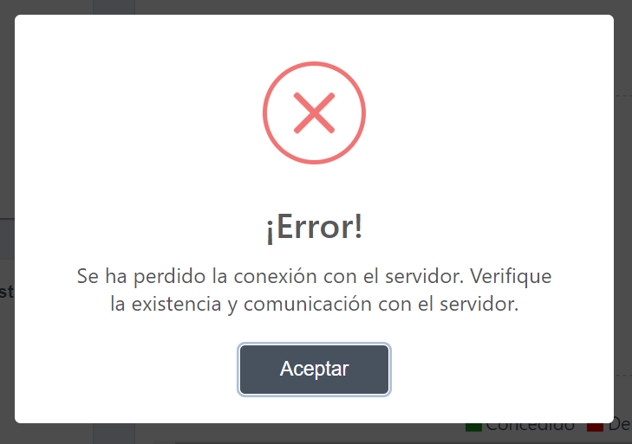

### **Recuperar Contraseña**

* En la pantalla Login, ingresar el usuario (solo usuarios **ADMINISTRADORES**).

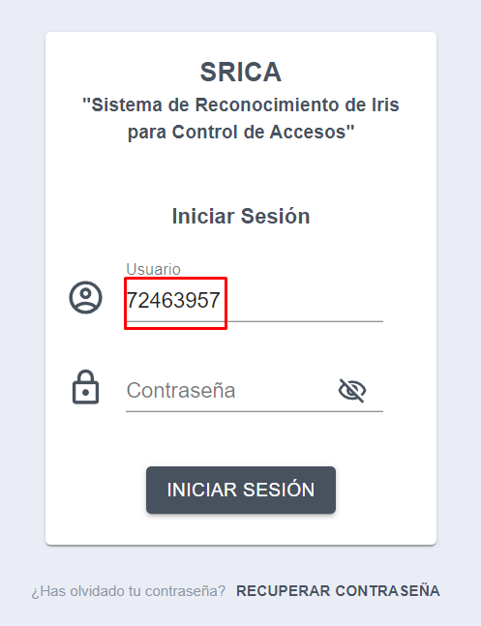

* Hacer clic en el botón “Recuperar Contraseña”.

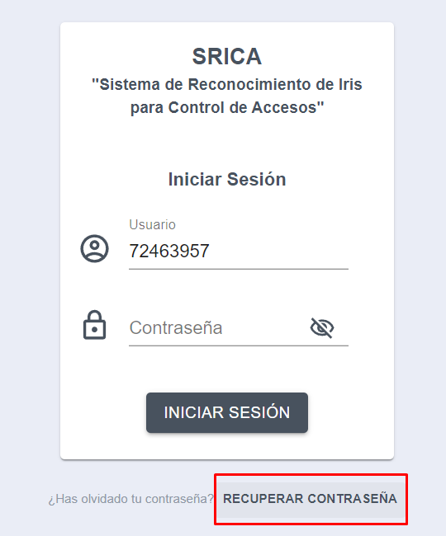

* El sistema preguntará si realmente se desea recuperar la contraseña del usuario:
  + *Cancelar*
    - Si se da clic en “Cancelar”, el sistema cierra la ventana de confirmación.

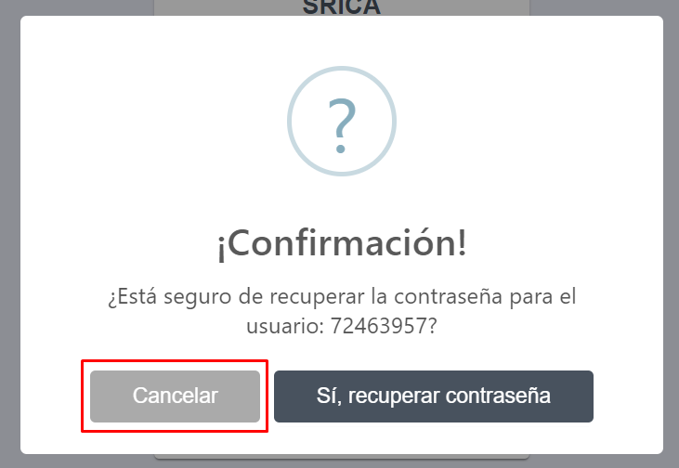

* + *Sí, recuperar contraseña*
    - Si se da clic en “Sí, recuperar contraseña”, el sistema enviará un correo de recuperación de contraseña al usuario.

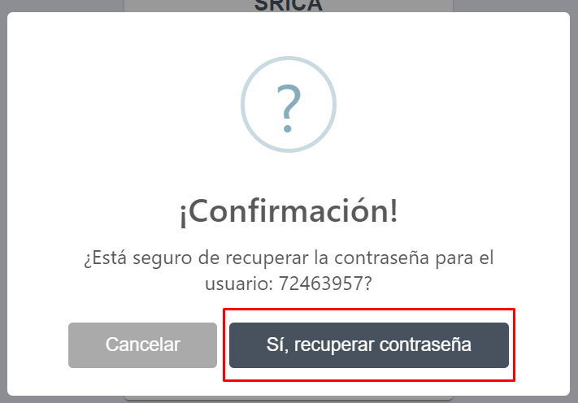

* + - El sistema mostrará un mensaje exitoso indicando la finalización del proceso.

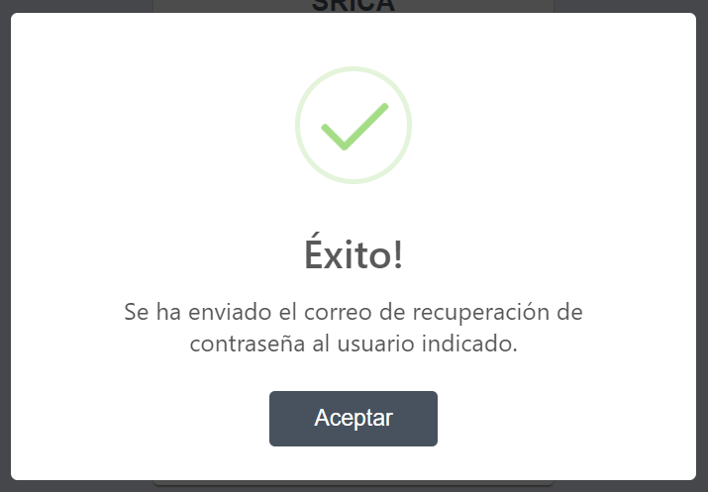

* Cualquier validación por parte del sistema, se especifica en el punto 3.2.3.1.

#### **Validaciones**

* FE01: El campo “Usuario” no debe estar vacío.

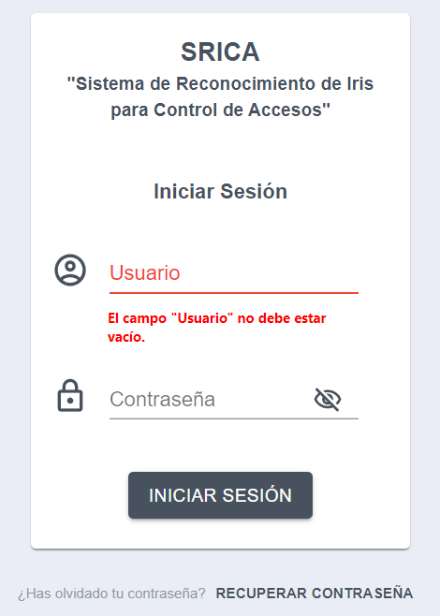

* FE02: El usuario ingresado no existe.

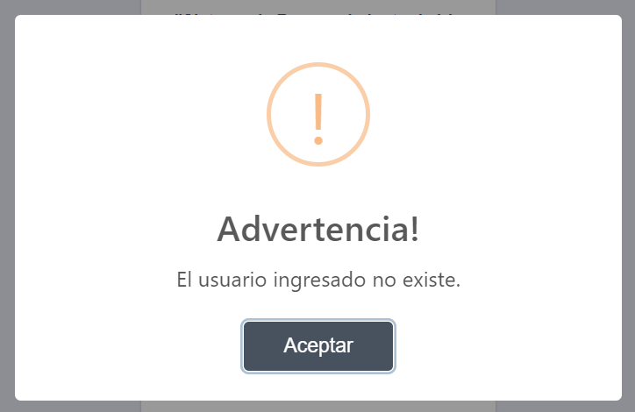

* FE03: El usuario ingresado no tiene el rol ADMINISTRADOR. Si desea recuperar su contraseña, contáctese con el administrador del sistema.

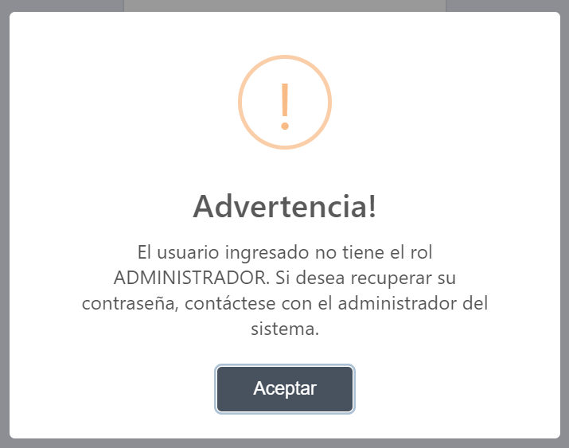

* FE04: El usuario no está habilitado en el sistema.

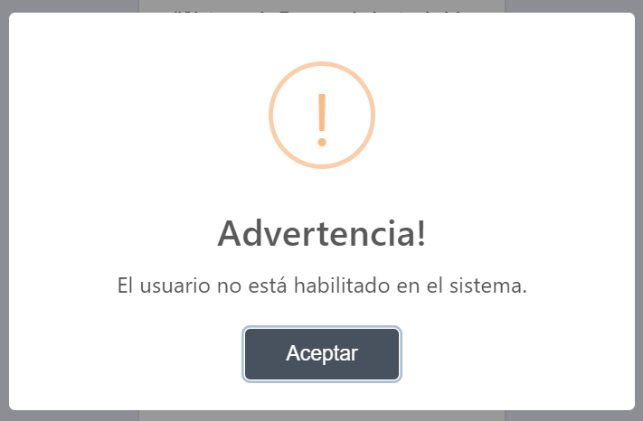

* FE05: No se ha podido conectar al servicio de correo. Verifique la bitácora de acciones del sistema para obtener más detalles.

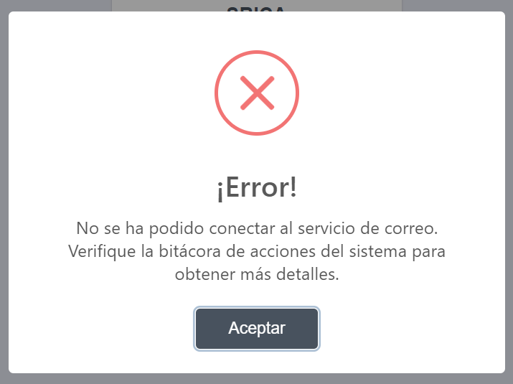

* FE08: Se ha perdido la conexión con el servidor. Verifique la existencia y comunicación con el servidor.

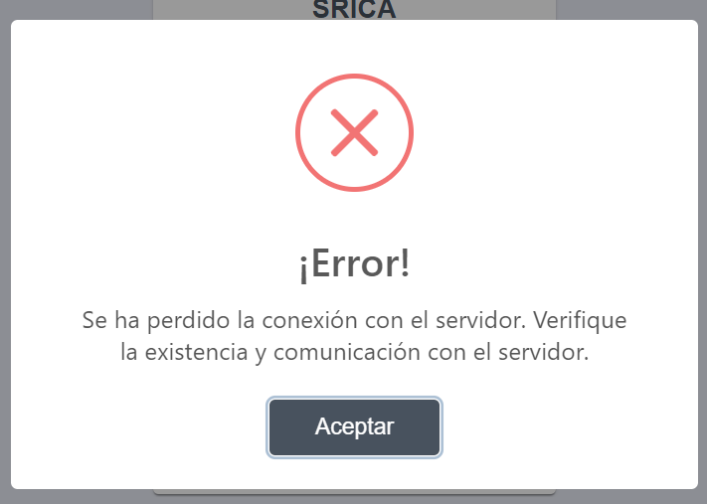

### **Cambiar Contraseña Olvidada**

* Usuarios responsables: **Administrador.**
* Después de enviarse el correo procesado en el paso 3.2.3, abrir el enlace indicado en el correo enviado por el sistema.

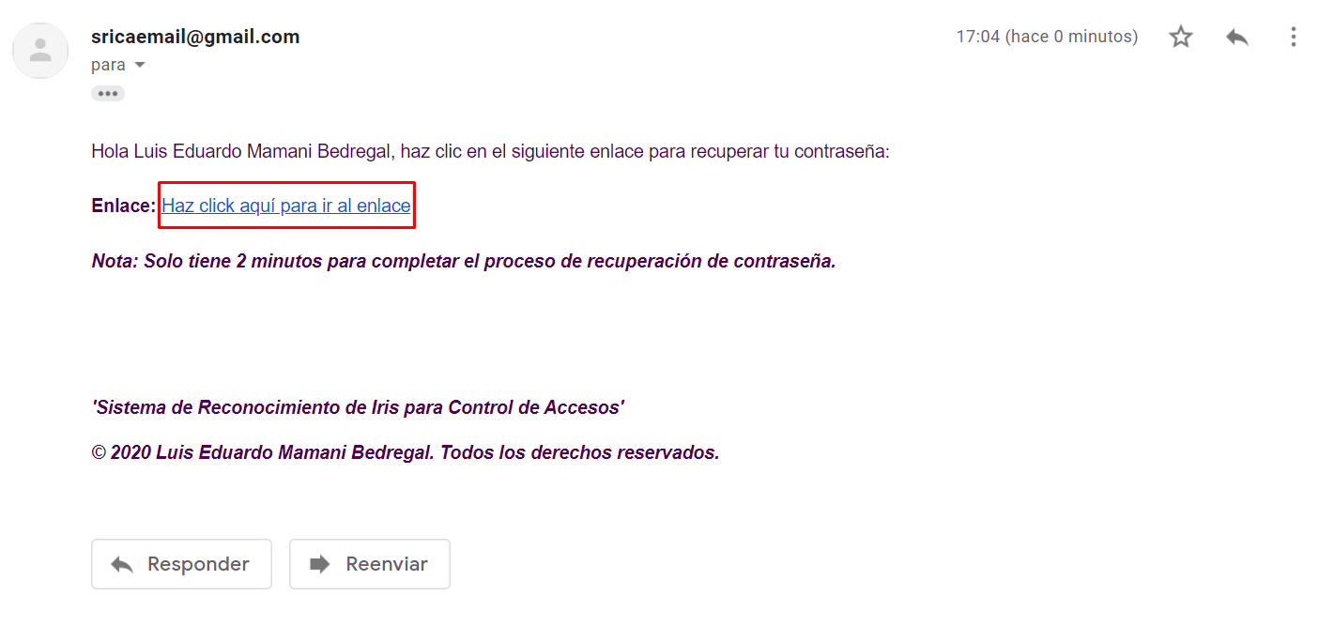

* Ingresar la nueva contraseña del usuario (2 minutos máximo para el cambio).

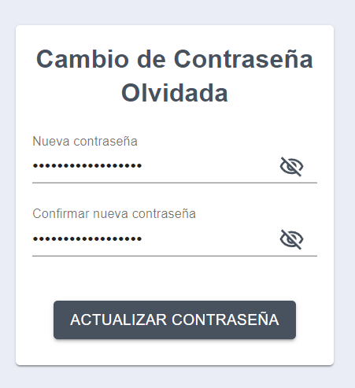

* Hacer clic en el botón “Actualizar Contraseña”.

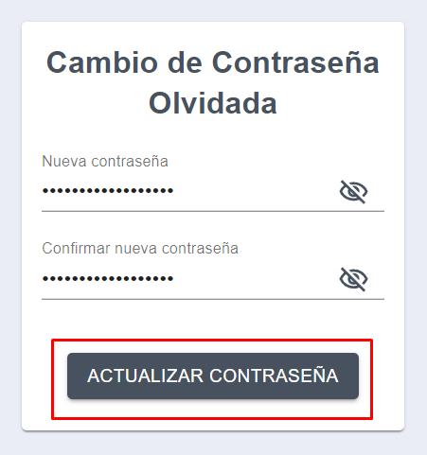

* El sistema preguntará si realmente se desea actualizar la contraseña del usuario:
  + *Cancelar*
    - Si se da clic en “Cancelar”, el sistema cierra la ventana de confirmación.
  + *Sí, actualizar contraseña*
    - Si se da clic en “Sí, actualizar contraseña”, el sistema actualizará la contraseña del usuario en la base de datos.
    - El sistema mostrará un mensaje exitoso indicando la finalización del proceso, y redireccionará al usuario al Login.

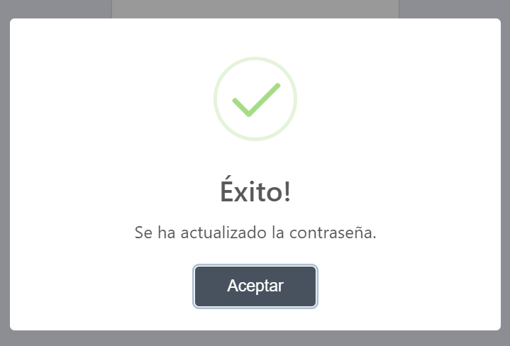

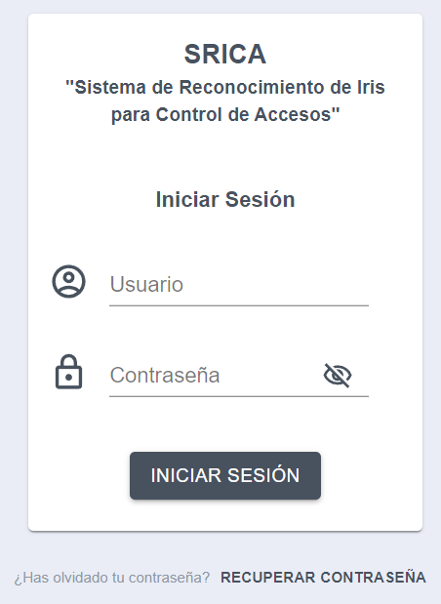

* Cualquier validación por parte del sistema, se especifica en el punto 3.2.4.1.

#### **Validaciones**

* FE01 y FE02: El campo “Nueva contraseña” no debe estar vacío - El campo “Confirmar nueva contraseña” no debe estar vacío.

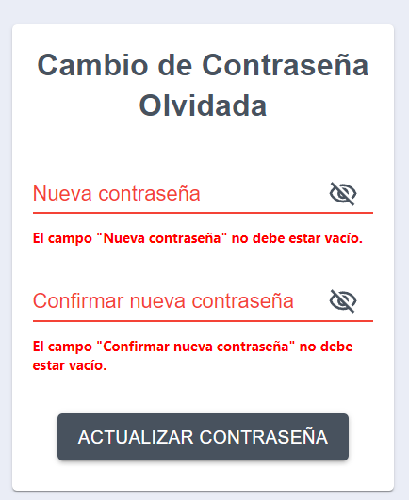

* FE03: Las contraseñas no coinciden.

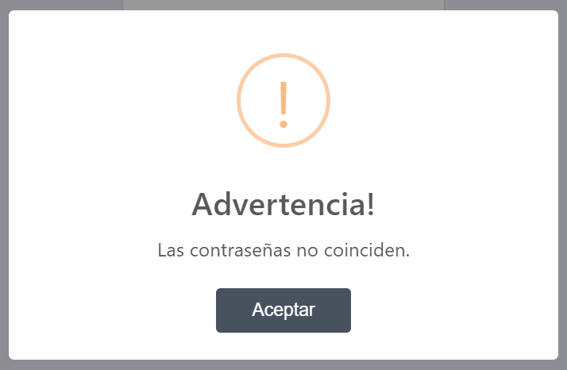

* FE04: La cantidad de caracteres que debe poseer la nueva contraseña debe estar en el rango de 8 a 30 caracteres.

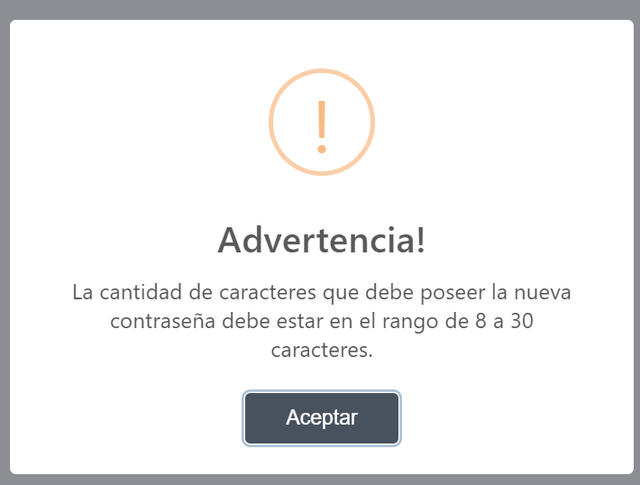

* FE05: El nivel de fortaleza de la nueva contraseña es: {nivel de fortaleza}. La nueva contraseña debe estar compuesto por letras mayúsculas y minúsculas, números y caracteres especiales, presentando un nivel de fortaleza Medio-Alto o Alto.

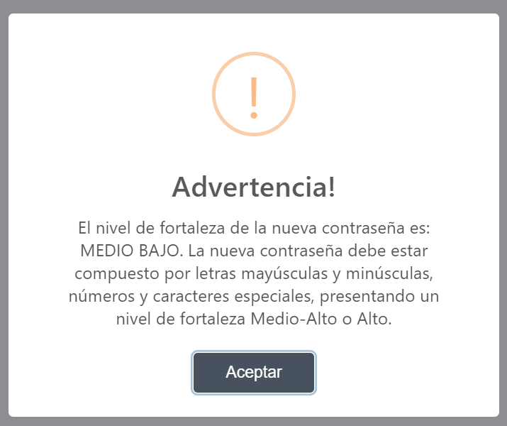

* FE06: El tiempo de realización ha terminado (2 minutos). Deberá realizar el proceso de recuperación de contraseña nuevamente.

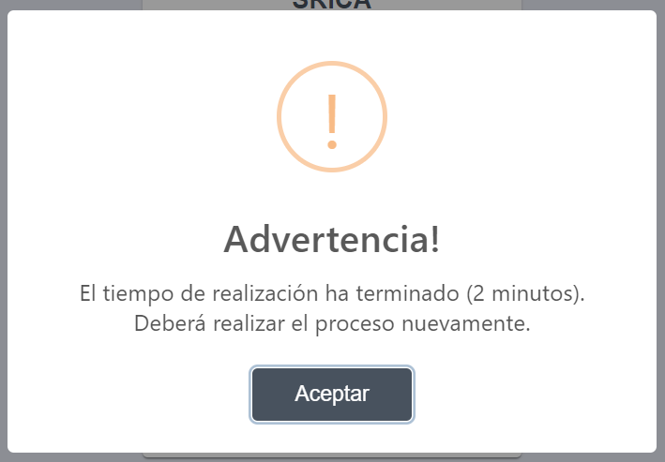

* FE08: Se ha perdido la conexión con el servidor. Verifique la existencia y comunicación con el servidor.

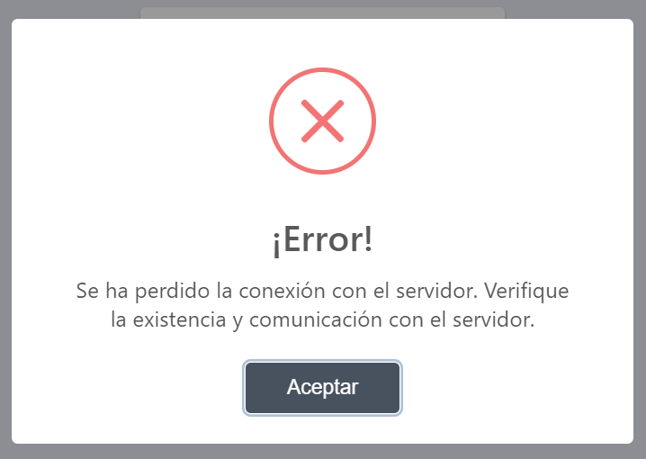

* FE09: Su usuario ha sido inhabilitado en el sistema.

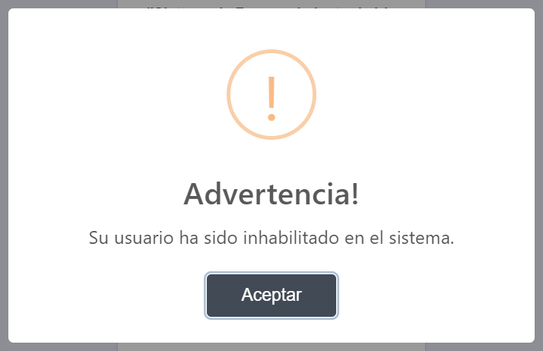

### **Cambiar Contraseña y Correo Electrónico por Defecto**

* Usuarios responsables: **Administrador, Usuario Básico.**
* Si el usuario es nuevo, se crea una contraseña y correo por defecto: Contraseña “**123.-SRICa**”; Correo [**srica@cambiarcorreo.com**](mailto:srica@cambiarcorreo.com), el cual deberá ser cambiado.
* Se ingresan las credenciales por primera vez.

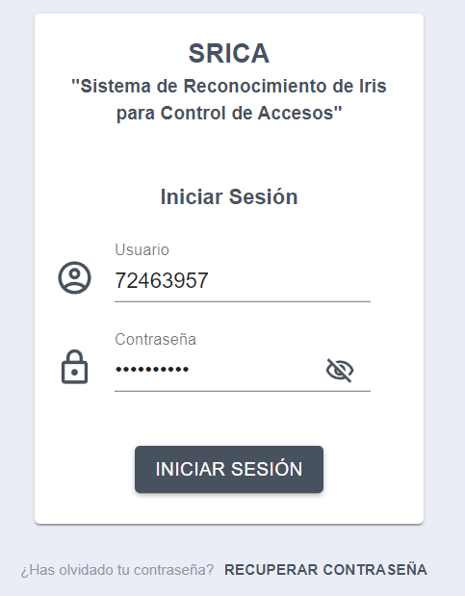

* El sistema redirige al usuario a la sección para que pueda cambiar su contraseña y correo por defecto.

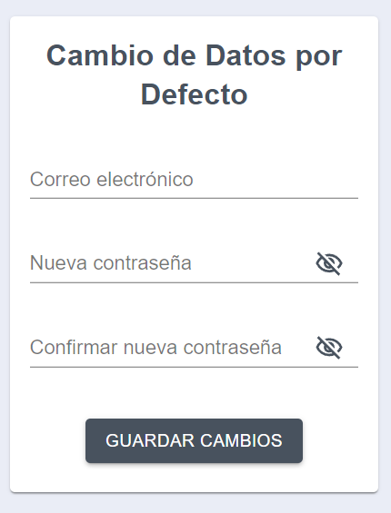

* Ingresar los nuevos valores.

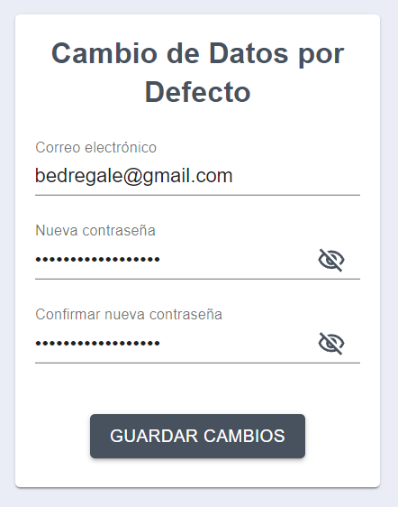

* Hacer clic en el botón “Guardar Cambios”.

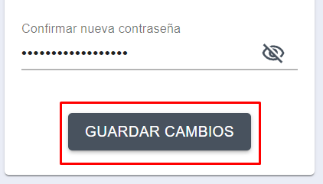

* El sistema preguntará si realmente se desea guardar los cambios (2 minutos máximo para el cambio):
  + *Cancelar*
    - Si se da clic en “Cancelar”, el sistema cierra la ventana de confirmación.
  + *Sí, guardar cambios*
    - Si se da clic en “Sí, guardar cambios”, el sistema actualizará la contraseña y correo por defecto del usuario en la base de datos.
    - El sistema mostrará un mensaje exitoso indicando la finalización del proceso, y redireccionará al usuario al Dashboard del sistema.

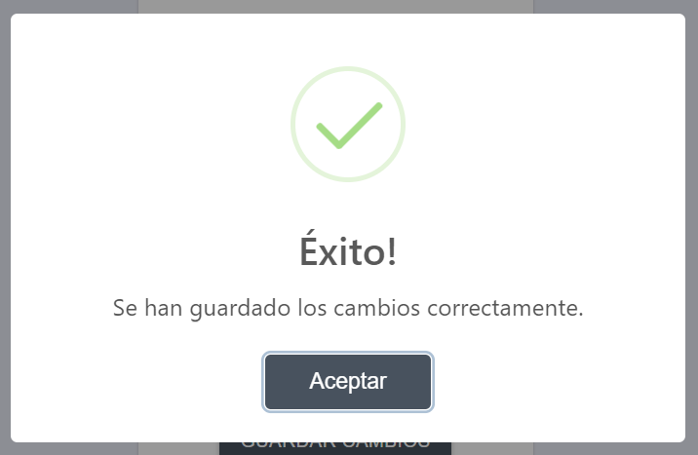

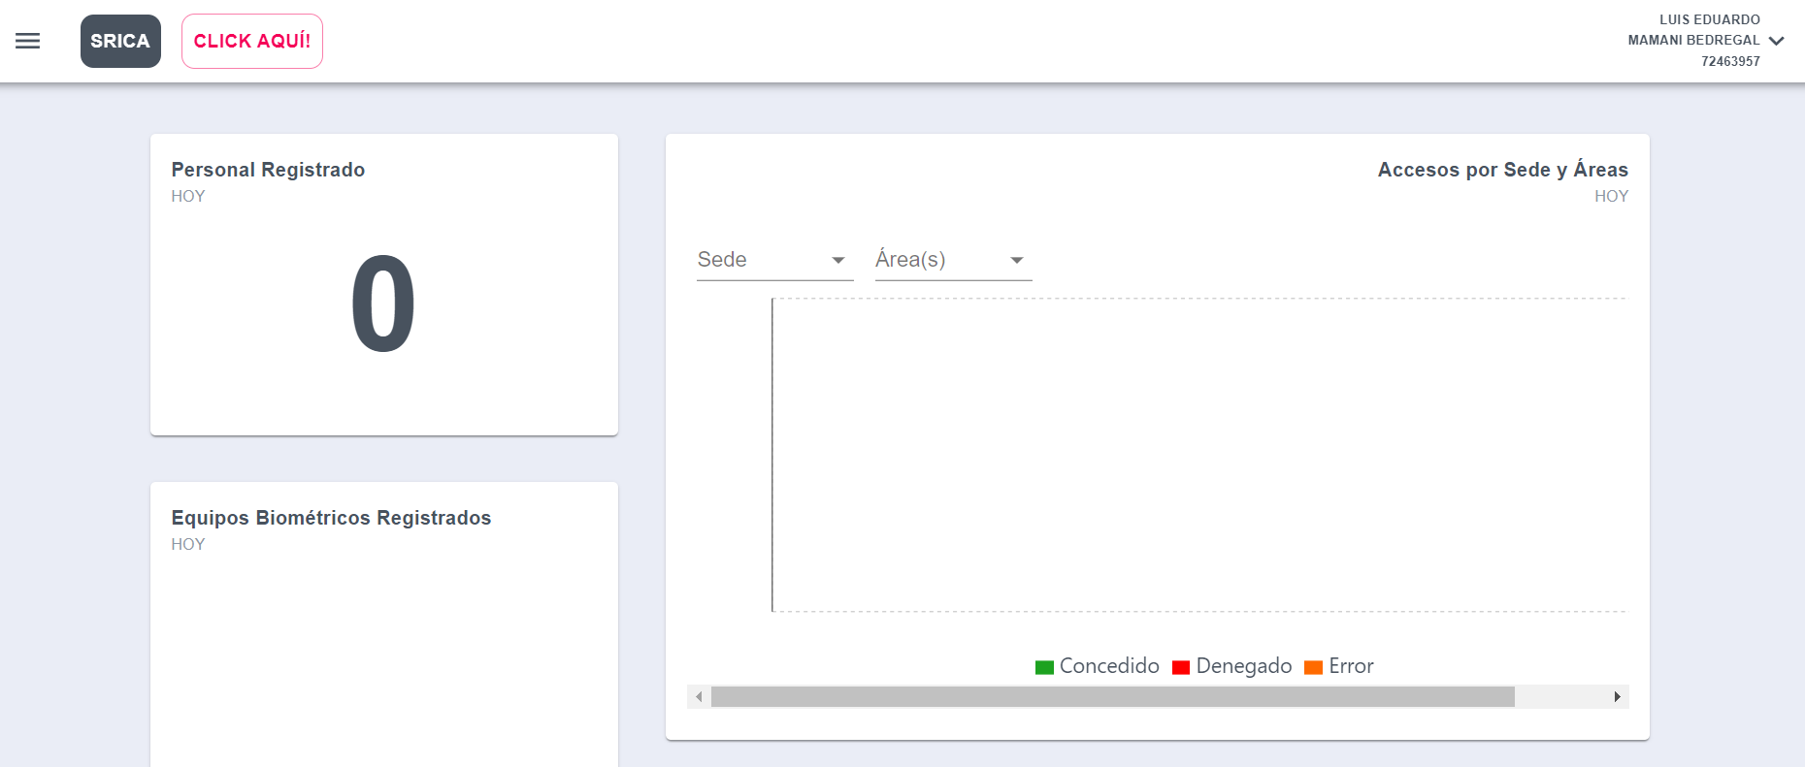

* Cualquier validación por parte del sistema, se especifica en el punto 3.2.5.1.

#### **Validaciones**

* FE01, FE02, FE03: El campo “Correo electrónico” no debe estar vacío - El campo “Nueva contraseña” no debe estar vacío - El campo “Confirmar nueva contraseña” no debe estar vacío.

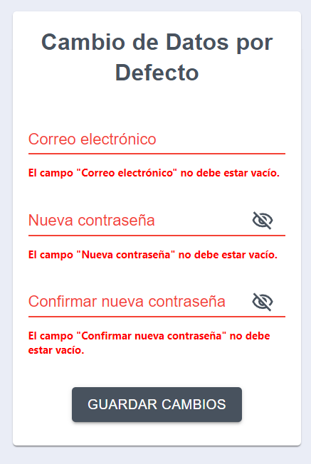

* FE04: La cantidad máxima de caracteres para el correo electrónico es de 64 caracteres.

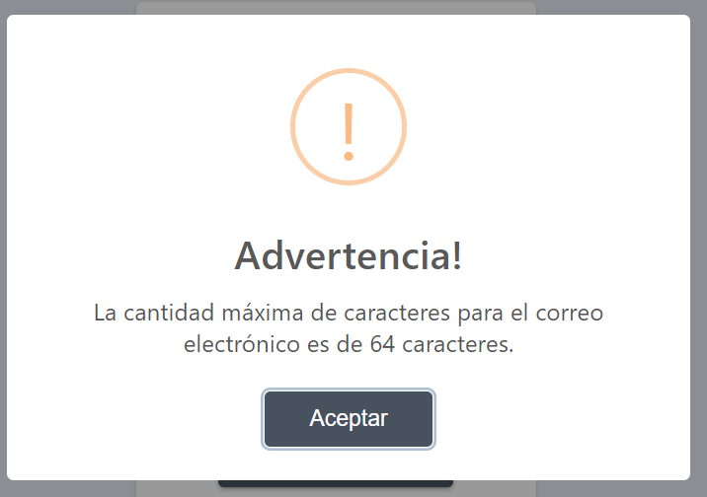

* FE05: El correo electrónico no tiene el formato adecuado.

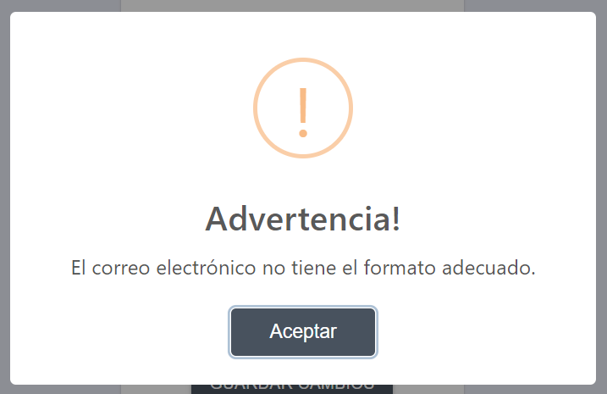

* FE06: Las contraseñas no coinciden.

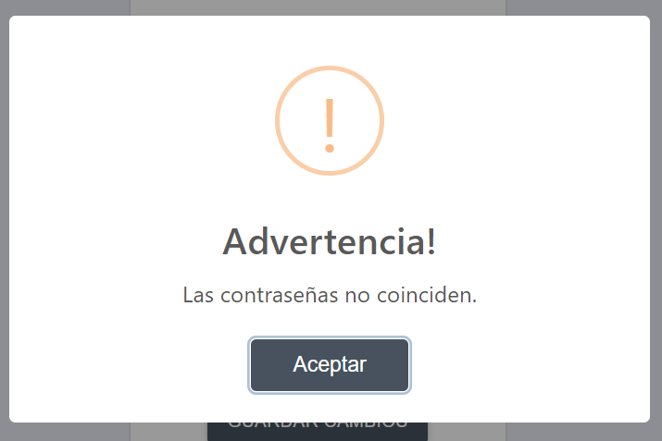

* FE07: La cantidad de caracteres que debe poseer la nueva contraseña debe estar en el rango de 8 a 30 caracteres.

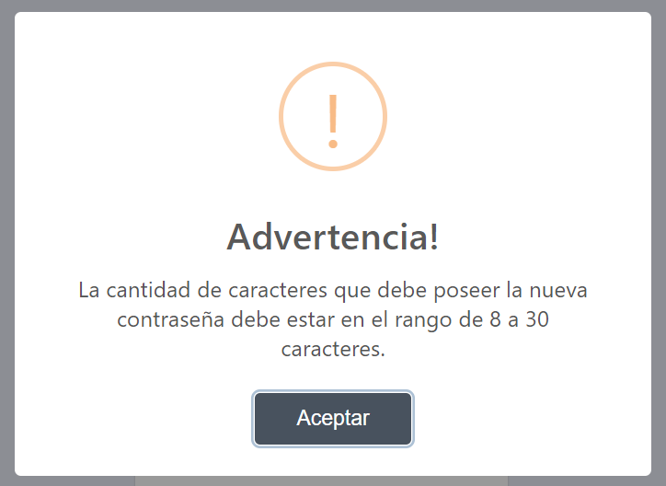

* FE08: El nivel de fortaleza de la nueva contraseña es: {nivel de fortaleza}. La nueva contraseña debe estar compuesto por letras mayúsculas y minúsculas, números y caracteres especiales, presentando un nivel de fortaleza Medio-Alto o Alto.

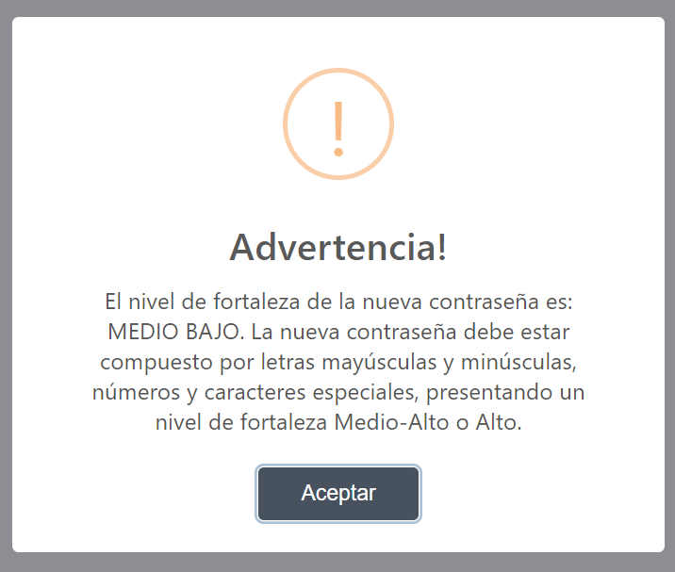

* FE09: El tiempo de realización ha terminado (2 minutos). Deberá realizar el proceso nuevamente.

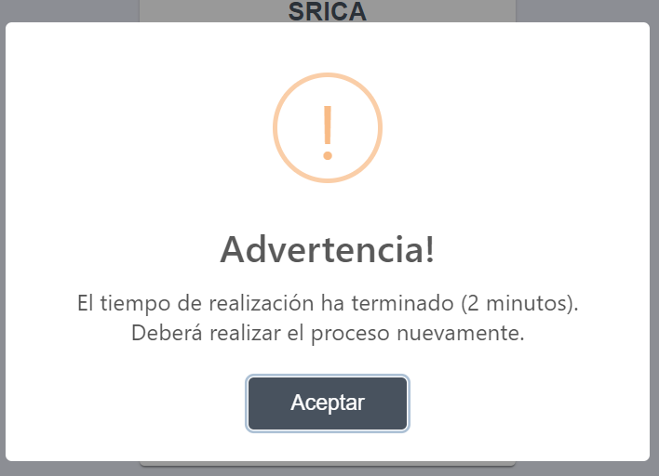

* FE11: Se ha perdido la conexión con el servidor. Verifique la existencia y comunicación con el servidor.

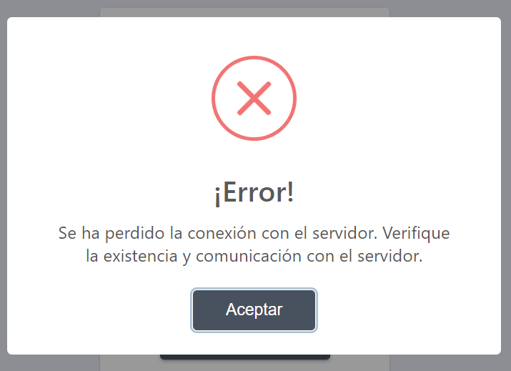

* FE12: Su usuario ha sido inhabilitado en el sistema.

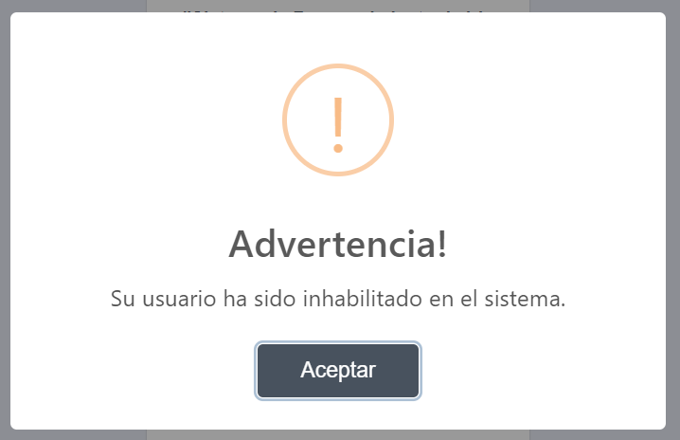

## **Módulo de Perfil de Usuario**

### **Gestionar Perfil de Usuario**

* Usuarios responsables: **Administrador, Usuario Básico.**
* Para modificar datos del usuario logueado, hacer clic en la opción “Mi Perfil” ubicada en la parte superior derecha del sistema.

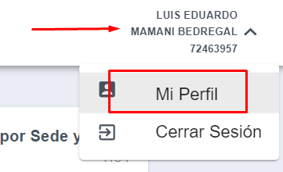

* En la siguiente vista, se puede observar los datos del usuario, y los últimos 5 accesos en el sistema.

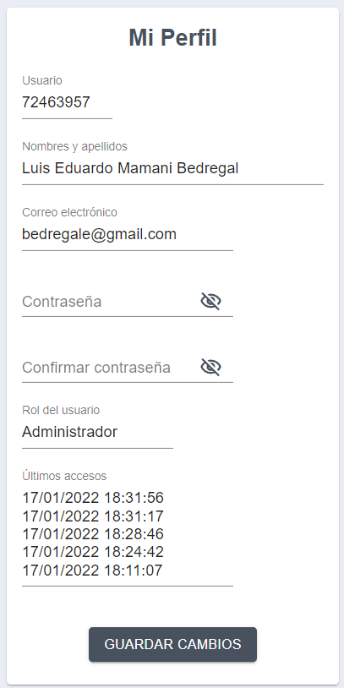

* Los únicos campos disponibles para la modificación de datos son: correo electrónico, contraseña.

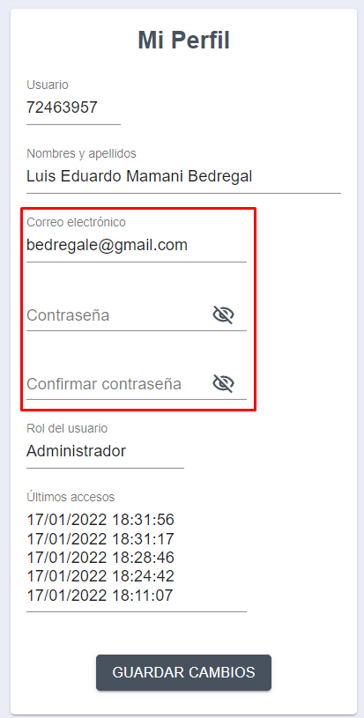

* Para guardar los cambios de los campos modificados, hacer clic en el botón “Guardar Cambios”.

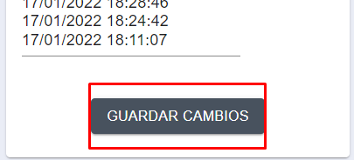

* El sistema preguntará si realmente se desea guardar los cambios:
  + *Cancelar*
    - Si se da clic en “Cancelar”, el sistema cierra la ventana de confirmación.
  + *Sí, guardar cambios*
    - Si se da clic en “Sí, guardar cambios”, el sistema actualizará la contraseña y/o correo por modificado del usuario en la base de datos.
    - El sistema mostrará un mensaje exitoso indicando la finalización del proceso.

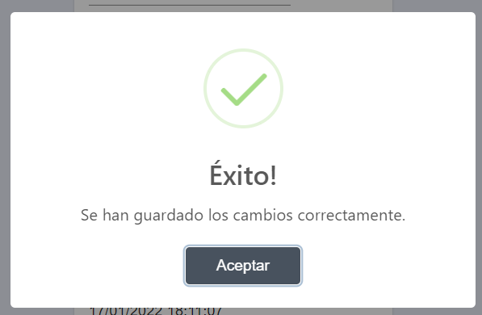

* + - Si se cambió la contraseña, el sistema redireccionará al usuario al Login.

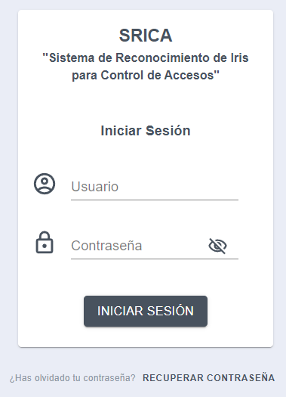

* Cualquier validación por parte del sistema, se especifica en el punto 3.3.1.1.

#### **Validaciones**

* FE01, FE02, FE03: El campo “Correo electrónico” no debe estar vacío - El campo “Confirmar contraseña” no debe estar vacío - El campo “Contraseña” no debe estar vacío.

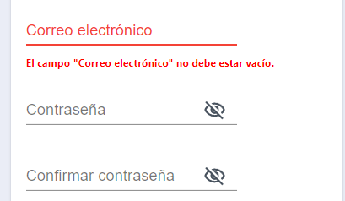

* FE04: La cantidad máxima de caracteres para el correo electrónico es de 64 caracteres.

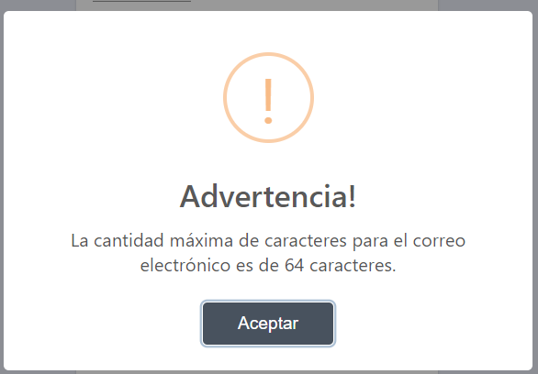

* FE05: El correo electrónico no tiene el formato adecuado.

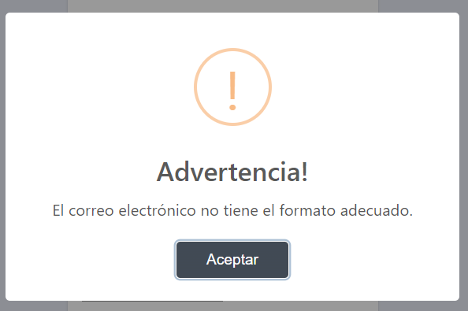

* FE06: Las contraseñas no coinciden.

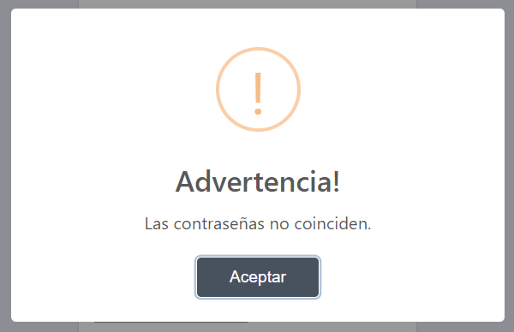

* FE07: La cantidad de caracteres que debe poseer la contraseña debe estar en el rango de 8 a 30 caracteres.

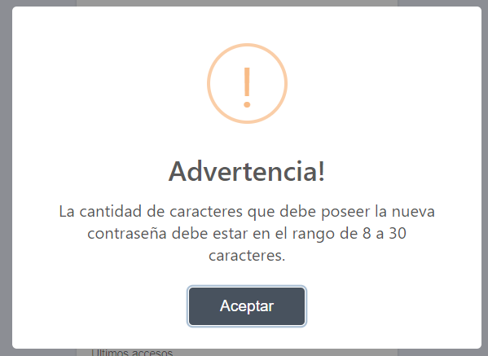

* FE08: El nivel de fortaleza de la contraseña es: {nivel de fortaleza}. La contraseña debe estar compuesto por letras mayúsculas y minúsculas, números y caracteres especiales, presentando un nivel de fortaleza Medio-Alto o Alto.

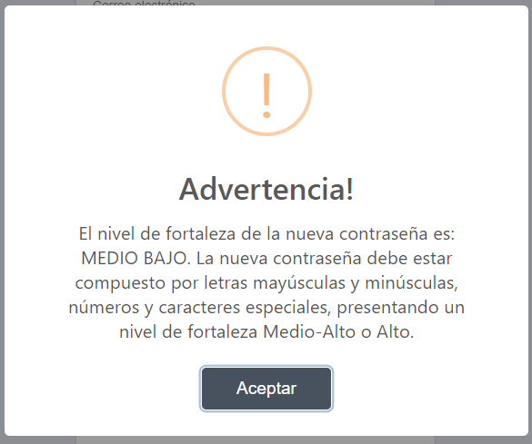

* FE10: Se ha perdido la conexión con el servidor. Verifique la existencia y comunicación con el servidor.

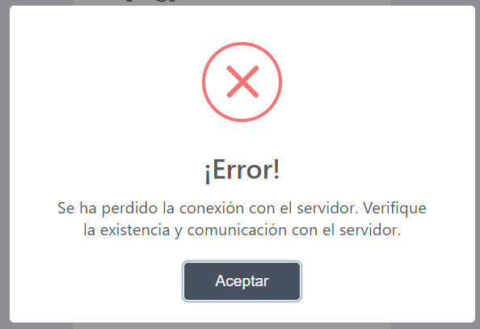

* FE11: Su usuario ha sido inhabilitado en el sistema.

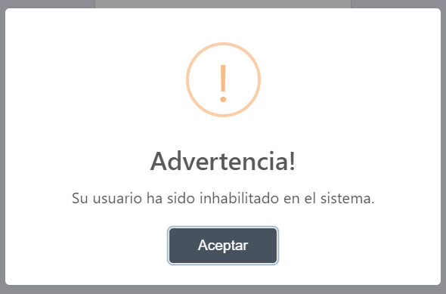

## **Dashboard del Sistema**

* Usuarios responsables: **Administrador, Usuario Básico.**
* En la página principal del sistema, se puede visualizar el Dashboard del sistema, donde se incluye: cantidad de personal registrados; lista de equipos biométrico registrados; historial de accesos concedidos – denegados – errores de los equipos biométricos; top 10 del personal con más accesos a las áreas de la institución; y top 10 de las áreas con más accesos en la institución.

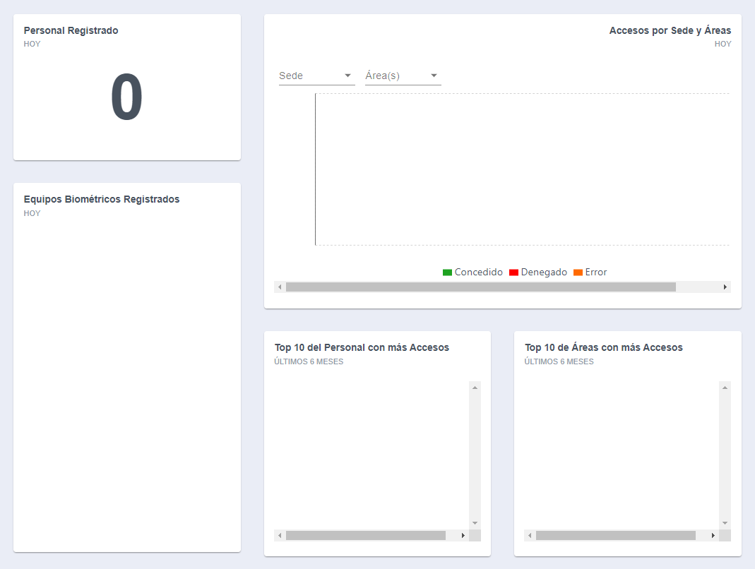

* Cualquier validación por parte del sistema, se especifica en el punto 3.4.1.1.

#### **Validaciones**

* FE02: Se ha perdido la conexión con el servidor. Verifique la existencia y comunicación con el servidor.



* FE03: Su usuario ha sido inhabilitado en el sistema.



## **Módulo de Usuarios**

* Usuarios responsables: **Administrador.**
* El campo “Usuario” representa al DNI.

### **Listar Usuarios**

* Se ingresa al módulo de usuarios mediante la opción “Usuarios del Sistema” ubicados en el menú de opciones del sistema.

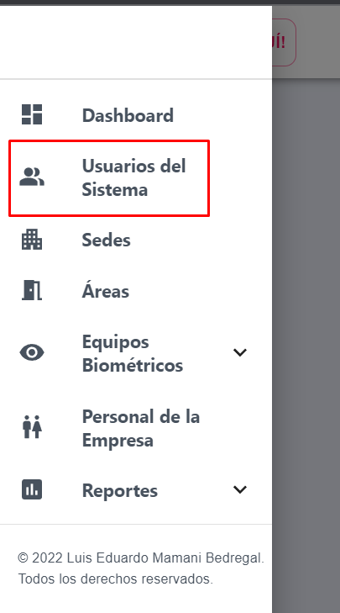

* Al ingresar a la interfaz, se listan todos los usuarios registrados en el sistema.

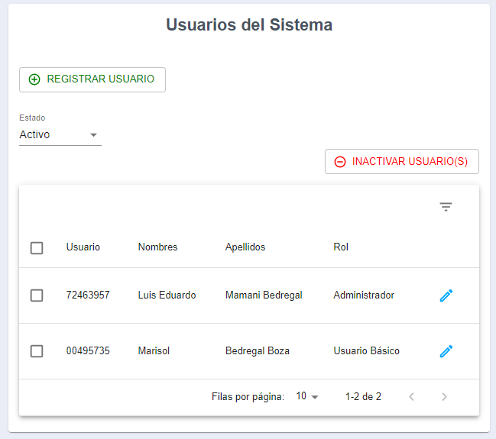

* Cualquier validación por parte del sistema, se especifica en el punto 3.5.1.1.

#### **Validaciones**

* FE14: Se ha perdido la conexión con el servidor. Verifique la existencia y comunicación con el servidor.



* FE15: Su usuario ha sido inhabilitado en el sistema.



### **Registrar un Nuevo Usuario**

* Dentro del módulo de usuarios, se encuentra la opción “Registrar Usuario”.

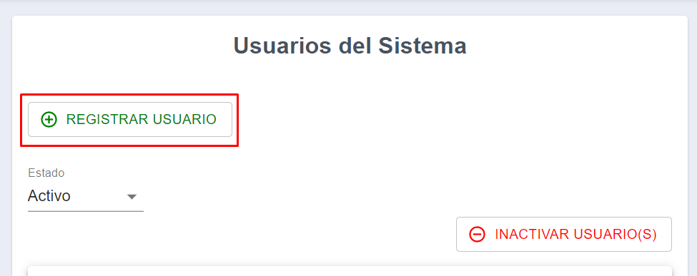

* Se abre una ventana que contiene un formulario para poder ingresar los datos del usuario a registrar.

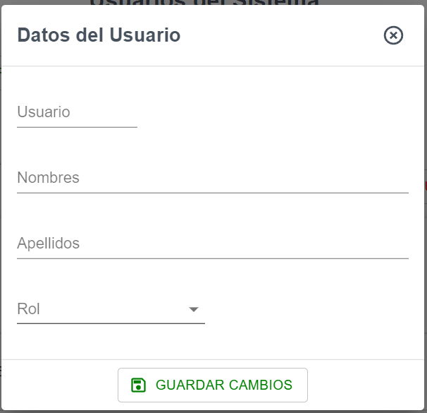

* Una vez llenado el formulario, hacer clic en “Guardar Cambios”.

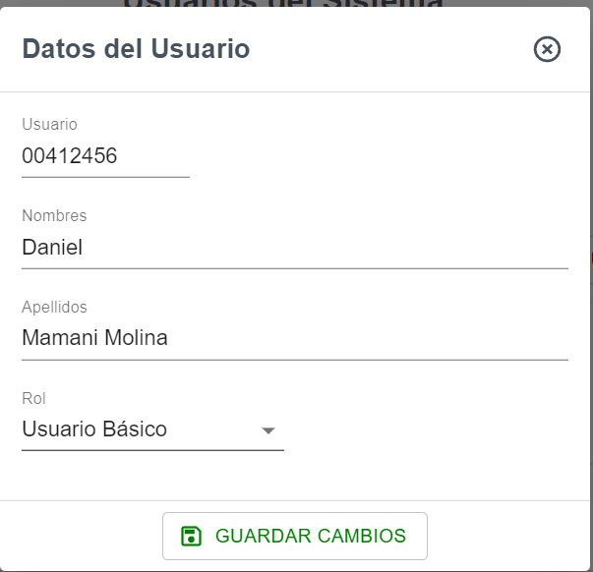

* El sistema preguntará si realmente se desea guardar los cambios:
  + *Cancelar*
    - Si se da clic en “Cancelar”, el sistema cierra la ventana de confirmación.
  + *Sí, guardar cambios*
    - Si se da clic en “Sí, guardar cambios”, el sistema registra el nuevo usuario.
    - El sistema mostrará un mensaje exitoso indicando la finalización del proceso (el correo y contraseña por defecto son: contraseña “**123.-SRICa**”; correo electrónico “[**srica@cambiarcorreo.com**](mailto:srica@cambiarcorreo.com)”, los cuales deben ser actualizados la primera vez de inicio de sesión del usuario creado).

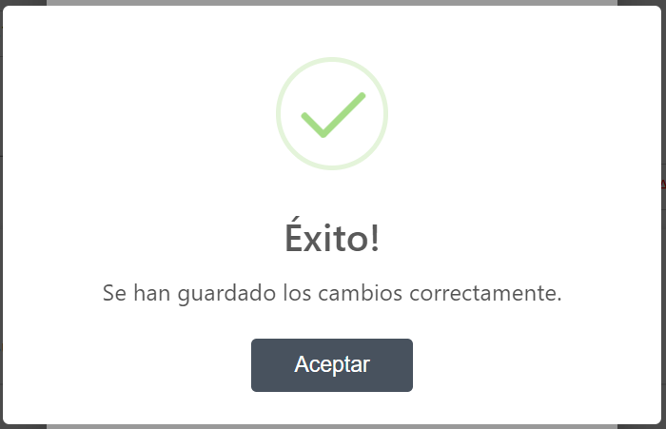

* + - El nuevo registro es visualizado en el listado de usuarios.

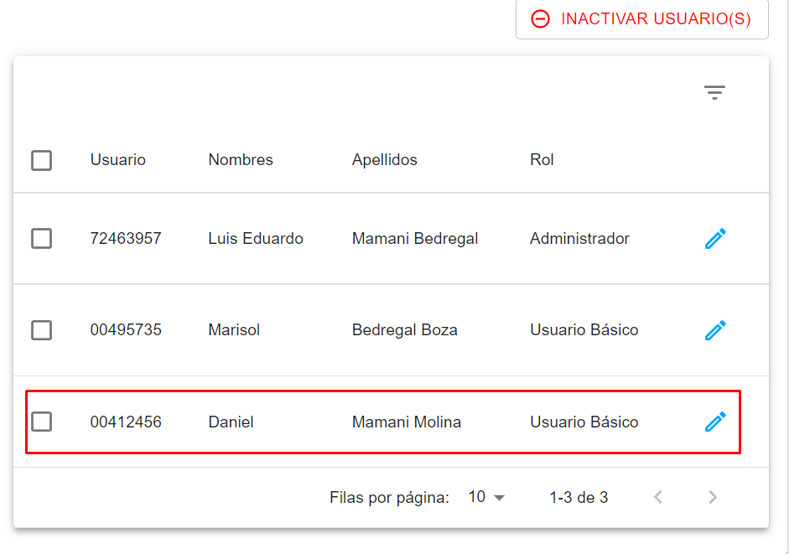

* Cualquier validación por parte del sistema, se especifica en el punto 3.5.2.1.

#### **Validaciones**

* FE01, FE02, FE03, FE04: El campo “Usuario” no debe estar vacío - El campo “Nombres” no debe estar vacío - El campo “Apellidos” no debe estar vacío - Debe seleccionar un “Rol” para el usuario.

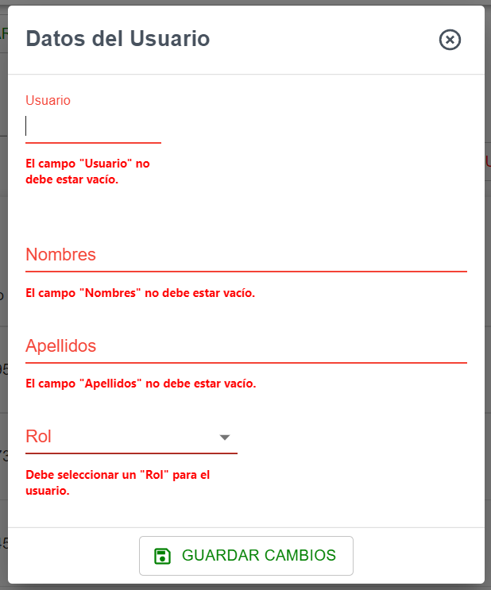

* FE05: El usuario debe ser de tipo numérico.

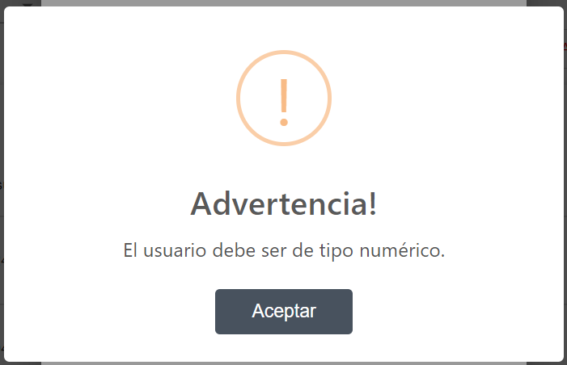

* FE06: La cantidad de dígitos del usuario debe ser 8 dígitos.

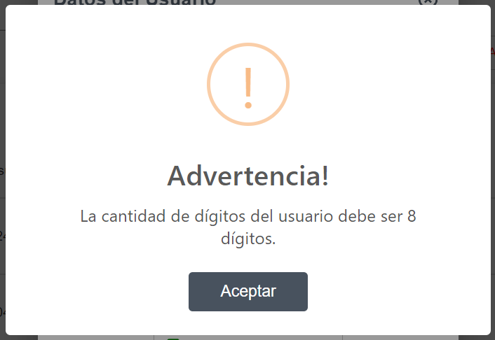

* FE07: El usuario ingresado ya existe. Verifique el listado de usuarios en estado activo o inactivo para encontrar el usuario duplicado.

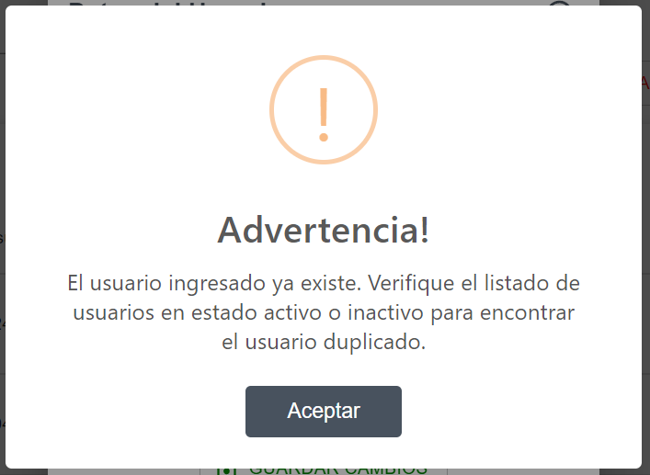

* FE08: La cantidad máxima de caracteres para el nombre es de 40 caracteres.

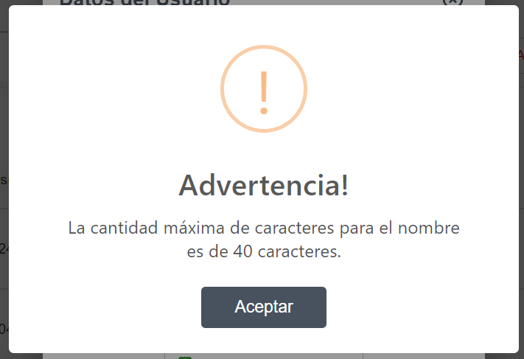

* FE09: El nombre ingresado debe contener solo letras.

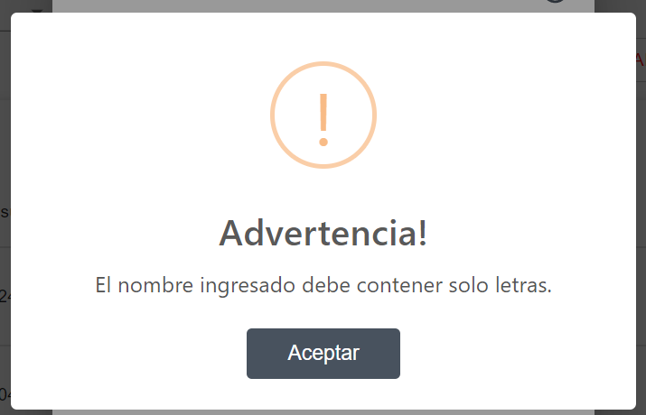

* FE10: La cantidad máxima de caracteres para el apellido es de 40 caracteres.

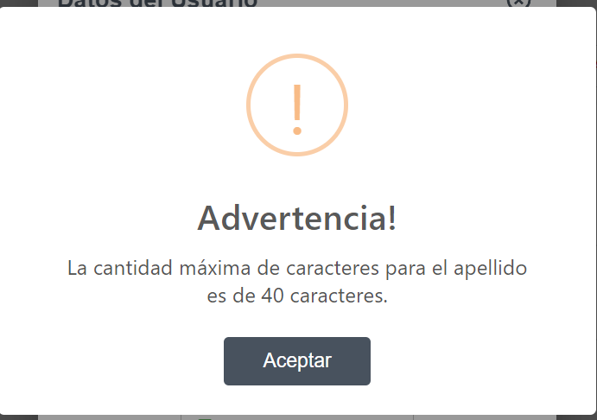

* FE11: El apellido ingresado debe contener solo letras.

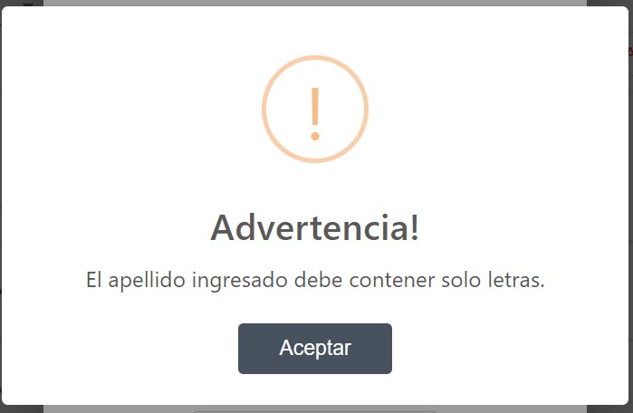

* FE14: Se ha perdido la conexión con el servidor. Verifique la existencia y comunicación con el servidor.



* FE15: Su usuario ha sido inhabilitado en el sistema.



### **Modificar Usuario Existente**

* Para modificar un usuario, hacer clic en el icono  del listado de usuarios.
* Se abre el formulario de modificación para que se pueda modificar los datos del usuario.

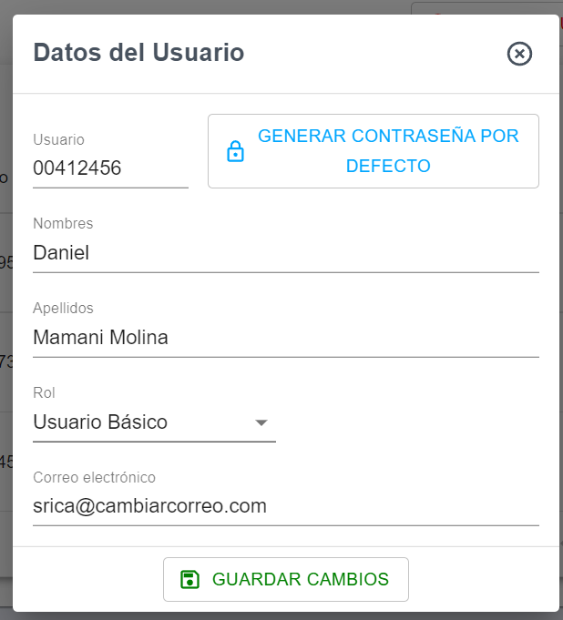

#### **Generar Contraseña por Defecto**

* El usuario **ADMINISTRADOR** no puede modificar el correo y contraseña del usuario directamente. Solo puede restablecer la contraseña a la “contraseña por defecto” (**123.-SRICa**). Lo puede hacer mediante la opción “Generar Contraseña por Defecto”.

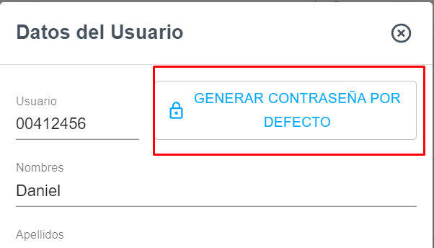

* El sistema mostrará una alerta indicando que se ha generado la contraseña por defecto, pero que es necesario guardar los cambios (descritos en el punto 3.5.3.2).

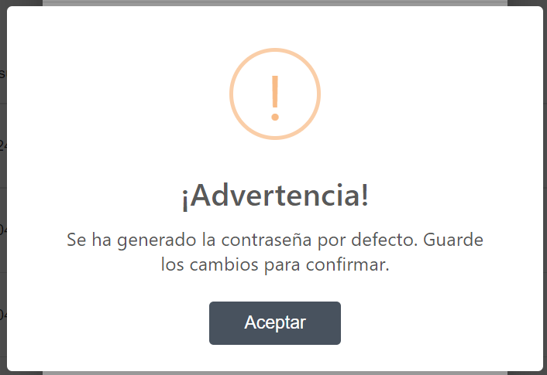

#### **Guardar Cambios del Proceso**

* Una vez que hayamos modificado los datos del usuario (según campos habilitados por el sistema), hacer clic en el botón “Guardar Cambios”.

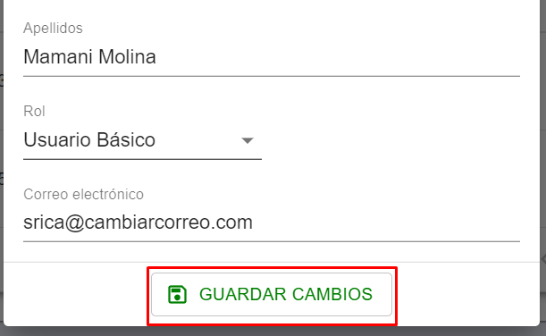

* El sistema preguntará si realmente se desea guardar los cambios:
  + *Cancelar*
    - Si se da clic en “Cancelar”, el sistema cierra la ventana de confirmación.
  + *Sí, guardar cambios*
    - Si se da clic en “Sí, guardar cambios”, el sistema modificará los datos del usuario existente.
    - El sistema mostrará un mensaje exitoso indicando la finalización del proceso.



* + - El registro modificado es visualizado en el listado de usuarios.

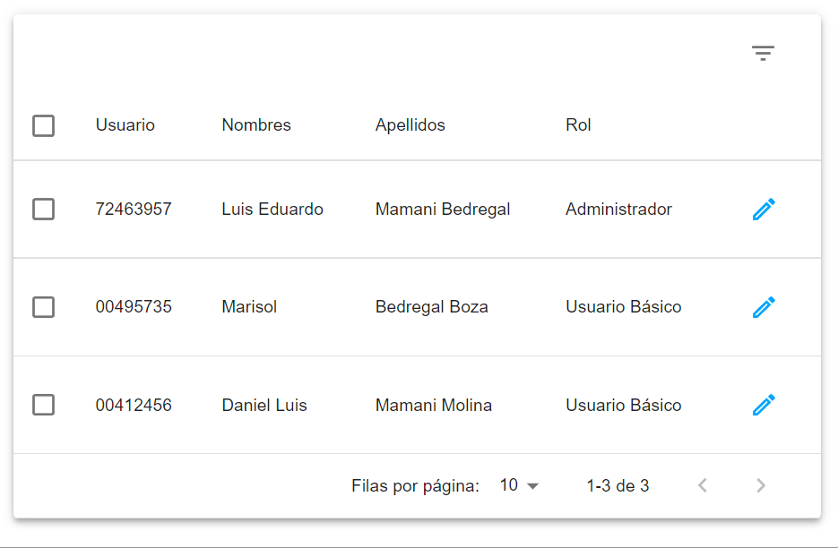

* Cualquier validación por parte del sistema, se especifica en el punto 3.5.2.1.

#### **Validaciones**

* FE01, FE02, FE03, FE04: El campo “Usuario” no debe estar vacío - El campo “Nombres” no debe estar vacío - El campo “Apellidos” no debe estar vacío - Debe seleccionar un “Rol” para el usuario.



* FE05: El usuario debe ser de tipo numérico.



* FE06: La cantidad de dígitos del usuario debe ser 8 dígitos.



* FE07: El usuario ingresado ya existe. Verifique el listado de usuarios en estado activo o inactivo para encontrar el usuario duplicado.



* FE08: La cantidad máxima de caracteres para el nombre es de 40 caracteres.



* FE09: El nombre ingresado debe contener solo letras.



* FE10: La cantidad máxima de caracteres para el apellido es de 40 caracteres.



* FE11: El apellido ingresado debe contener solo letras.



* FE14: Se ha perdido la conexión con el servidor. Verifique la existencia y comunicación con el servidor.



* FE15: Su usuario ha sido inhabilitado en el sistema.



### **Inactivar Usuario(s) Existente(s)**

* Para inactivar uno o varios usuarios del sistema, se listan los usuarios activos.

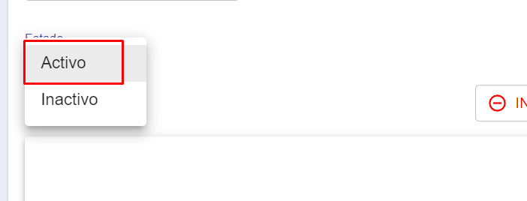

* Se seleccionan el(los) usuario(s) a inactivar.

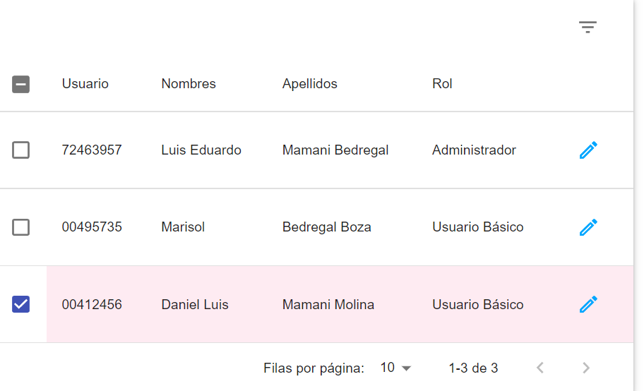

* Hacer clic en el botón “Inactivar Usuario(s)”.

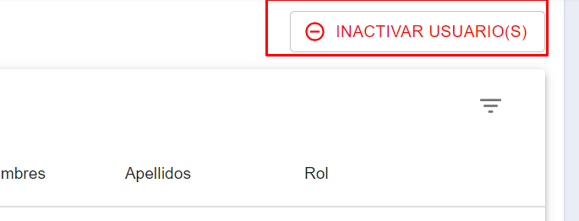

* El sistema preguntará si realmente se desea inactivar el(los) usuario(s):
  + *Cancelar*
    - Si se da clic en “Cancelar”, el sistema cierra la ventana de confirmación.
  + *Sí, inactivar*
    - Si se da clic en “Sí, inactivar”, el sistema inactivará el(los) usuario(s).
    - El sistema mostrará un mensaje exitoso indicando la finalización del proceso.

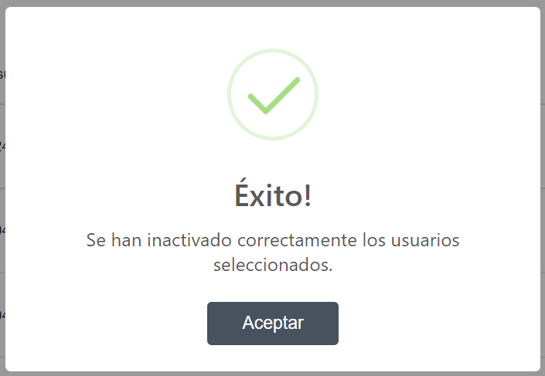

* + - El sistema no listará el usuario inactivado dentro del listado de usuarios activos. En cambio, lo listará en el listado de usuarios inactivos.

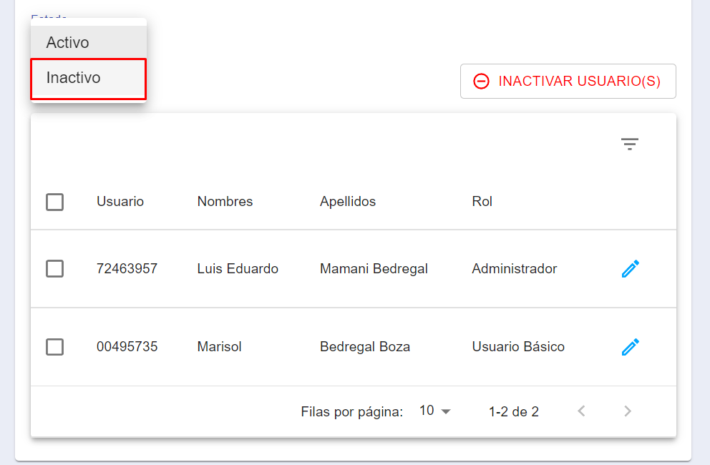

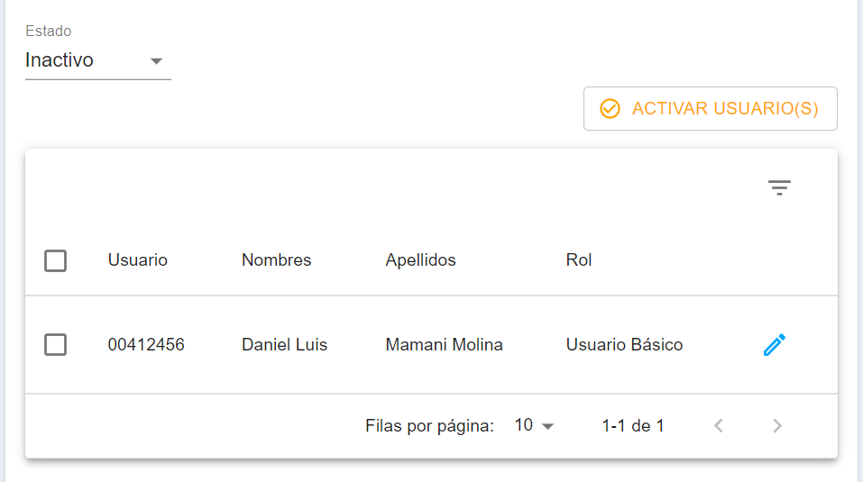

* Cualquier validación por parte del sistema, se especifica en el punto 3.5.4.1.

#### **Validaciones**

* FE12: Debe seleccionar, al menos, un usuario de la lista.

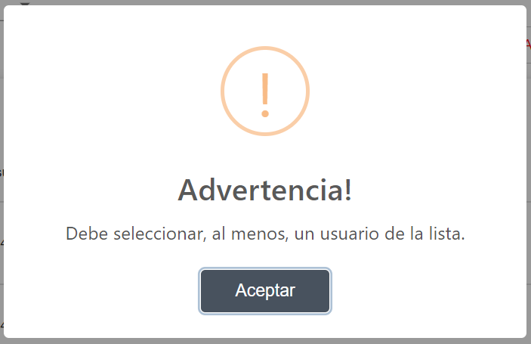

* FE14: Se ha perdido la conexión con el servidor. Verifique la existencia y comunicación con el servidor.



* FE15: Su usuario ha sido inhabilitado en el sistema.



### **Activar Usuario(s) Existente(s)**

* Para activar uno o varios usuarios del sistema, se listan los usuarios inactivos.

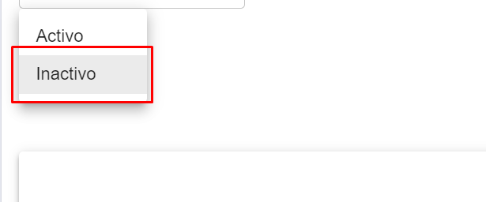

* Se seleccionan el(los) usuario(s) a activar.

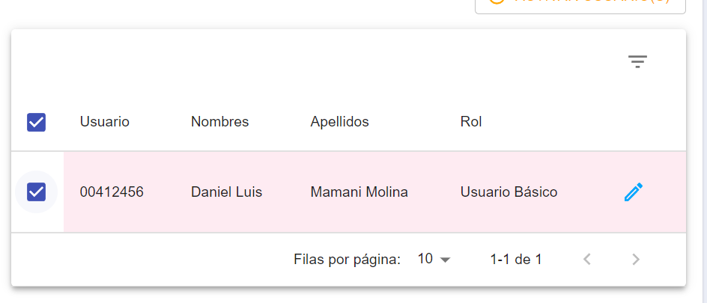

* Hacer clic en el botón “Activar Usuario(s)”.

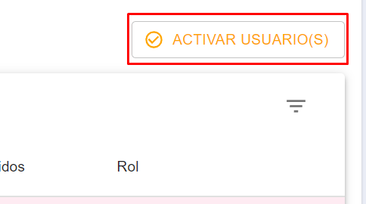

* El sistema preguntará si realmente se desea activar el(los) usuario(s):
  + *Cancelar*
    - Si se da clic en “Cancelar”, el sistema cierra la ventana de confirmación.
  + *Sí, activar*
    - Si se da clic en “Sí, activar”, el sistema activará el(los) usuario(s).
    - El sistema mostrará un mensaje exitoso indicando la finalización del proceso.

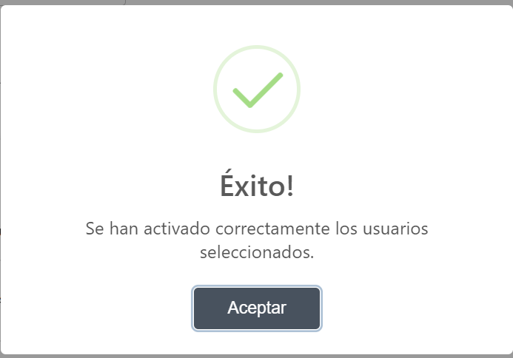

* + - El sistema no listará el usuario activado dentro del listado de usuarios inactivos. En cambio, lo listará en el listado de usuarios activos.

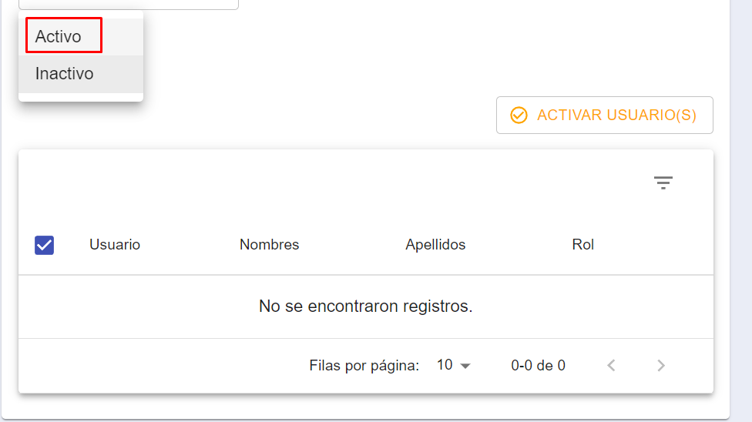

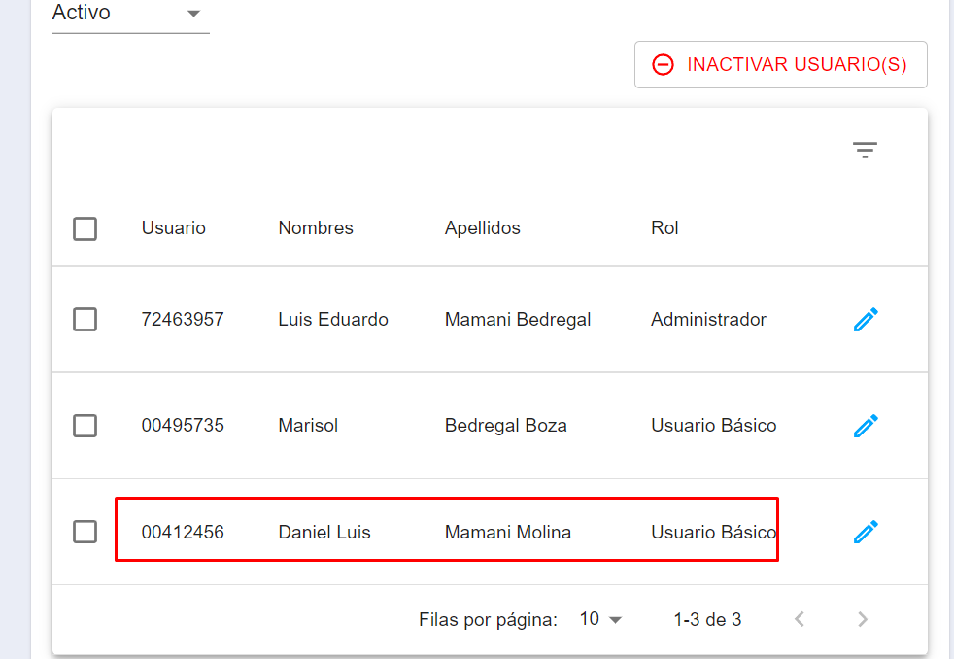

* Cualquier validación por parte del sistema, se especifica en el punto 3.5.5.1.

#### **Validaciones**

* FE12: Debe seleccionar, al menos, un usuario de la lista.



* FE14: Se ha perdido la conexión con el servidor. Verifique la existencia y comunicación con el servidor.



* FE15: Su usuario ha sido inhabilitado en el sistema.



## **Módulo de Sedes de la Empresa**

* Usuarios responsables: **Administrador.**

### **Listar Sedes**

* Se ingresa al módulo de sedes mediante la opción “Sedes” ubicados en el menú de opciones del sistema.

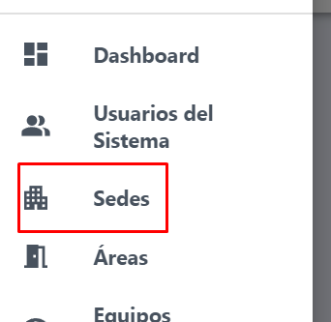

* Al ingresar a la interfaz, se listan todas las sedes registradas en el sistema.

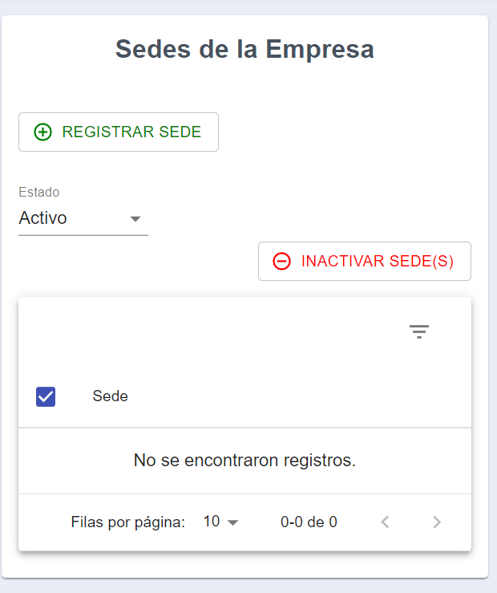

* Cualquier validación por parte del sistema, se especifica en el punto 3.6.1.1.

#### **Validaciones**

* FE05: Se ha perdido la conexión con el servidor. Verifique la existencia y comunicación con el servidor.



* FE06: Su usuario ha sido inhabilitado en el sistema.



### **Registrar una Nueva Sede**

* Dentro del módulo de sedes, se encuentra la opción “Registrar Sede”.

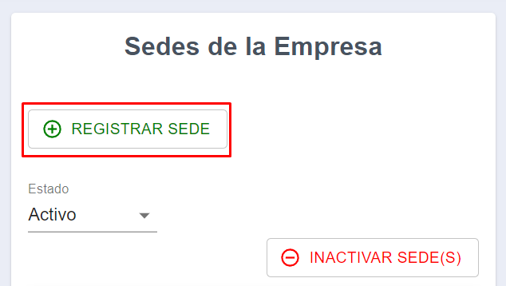

* Se abre una ventana que contiene un formulario para poder ingresar los datos de la sede a registrar.

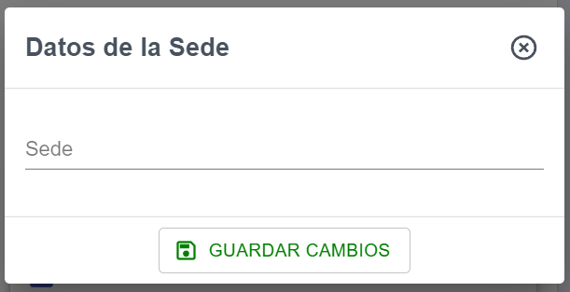

* Una vez llenado el formulario, hacer clic en “Guardar Cambios”.

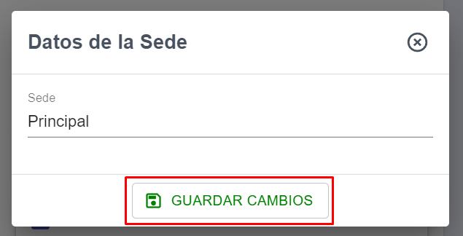

* El sistema preguntará si realmente se desea guardar los cambios:
  + *Cancelar*
    - Si se da clic en “Cancelar”, el sistema cierra la ventana de confirmación.
  + *Sí, guardar cambios*
    - Si se da clic en “Sí, guardar cambios”, el sistema registra la nueva sede.
    - El sistema mostrará un mensaje exitoso indicando la finalización del proceso.



* + - El nuevo registro es visualizado en el listado de sedes.

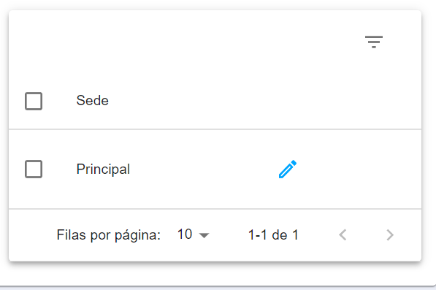

* Cualquier validación por parte del sistema, se especifica en el punto 3.6.2.1.

#### **Validaciones**

* FE01: El campo “Sede” no debe estar vacío.

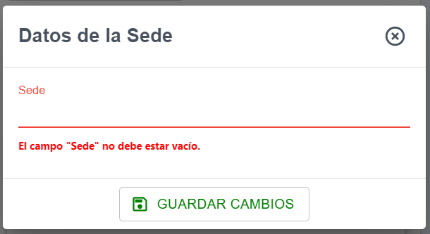

* FE02: La cantidad máxima de caracteres para la sede es de 40 caracteres.

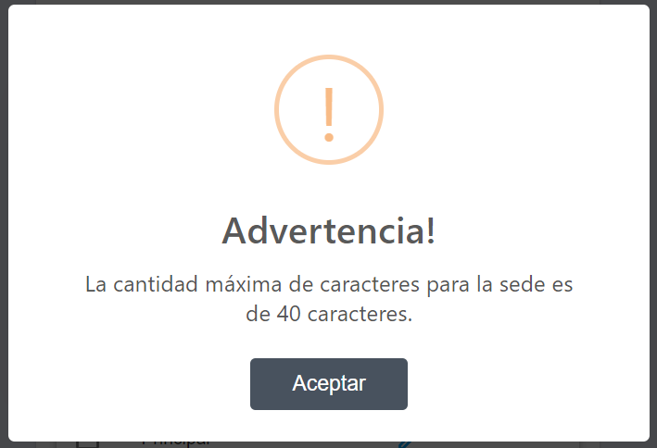

* FE05: Se ha perdido la conexión con el servidor. Verifique la existencia y comunicación con el servidor.



* FE06: Su usuario ha sido inhabilitado en el sistema.



### **Modificar Sede Existente**

* Para modificar una sede, hacer clic en el icono  del listado de sedes.
* Se abre el formulario de modificación para que se pueda modificar los datos de la sede.

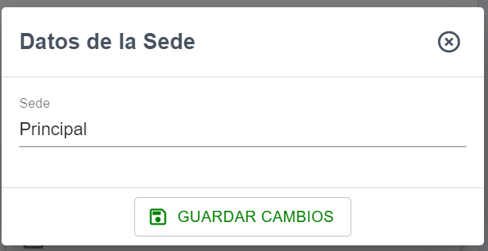

* Una vez que hayamos modificado los datos de la sede, hacer clic en el botón “Guardar Cambios”.

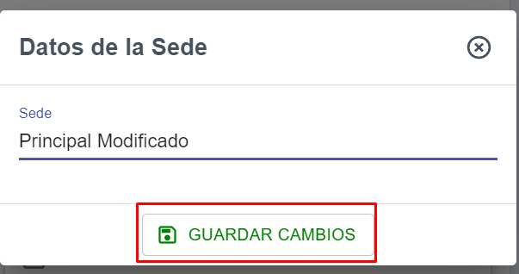

* El sistema preguntará si realmente se desea guardar los cambios:
  + *Cancelar*
    - Si se da clic en “Cancelar”, el sistema cierra la ventana de confirmación.
  + *Sí, guardar cambios*
    - Si se da clic en “Sí, guardar cambios”, el sistema modificará los datos de la sede existente.
    - El sistema mostrará un mensaje exitoso indicando la finalización del proceso.

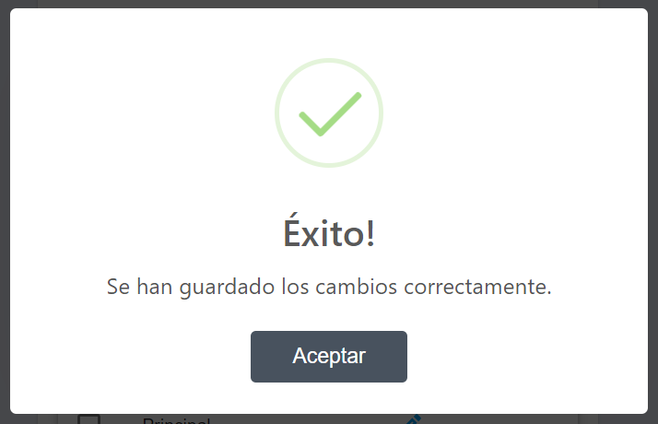

* + - El registro modificado es visualizado en el listado de sedes.

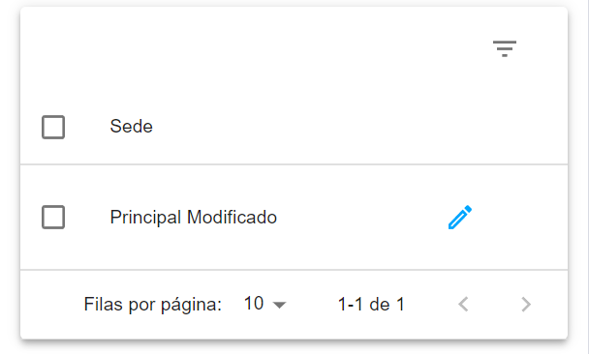

* Cualquier validación por parte del sistema, se especifica en el punto 3.6.3.1.

#### **Validaciones**

* FE01: El campo “Sede” no debe estar vacío.



* FE02: La cantidad máxima de caracteres para la sede es de 40 caracteres.



* FE05: Se ha perdido la conexión con el servidor. Verifique la existencia y comunicación con el servidor.



* FE06: Su usuario ha sido inhabilitado en el sistema.



### **Inactivar Sede(s) Existente(s)**

* Para inactivar una o varias sedes del sistema, se listan las sedes activas.

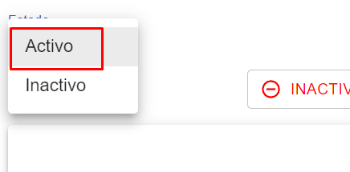

* Se seleccionan la(las) sede(s) a inactivar.

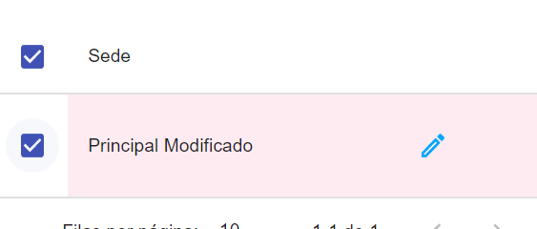

* Hacer clic en el botón “Inactivar Sede(s)”.

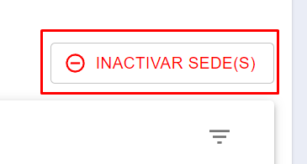

* El sistema preguntará si realmente se desea inactivar la(las) sede(s) (considerar el mensaje de **color rojo**):
  + *Cancelar*
    - Si se da clic en “Cancelar”, el sistema cierra la ventana de confirmación.
  + *Sí, inactivar*
    - Si se da clic en “Sí, inactivar”, el sistema inactivará la(las) sede(s).
    - El sistema mostrará un mensaje exitoso indicando la finalización del proceso.

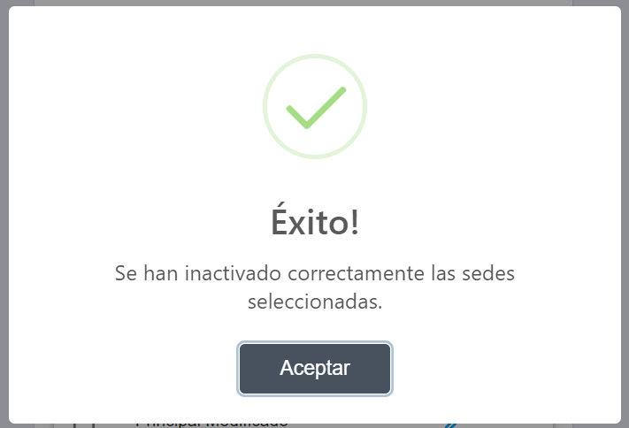

* + - El sistema no listará la sede inactivada dentro del listado de sedes activas. En cambio, lo listará en el listado de sedes inactivas.

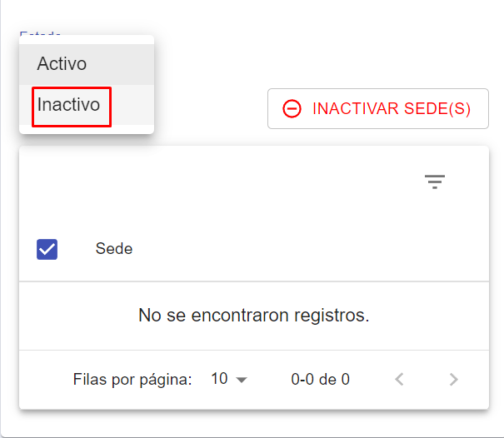

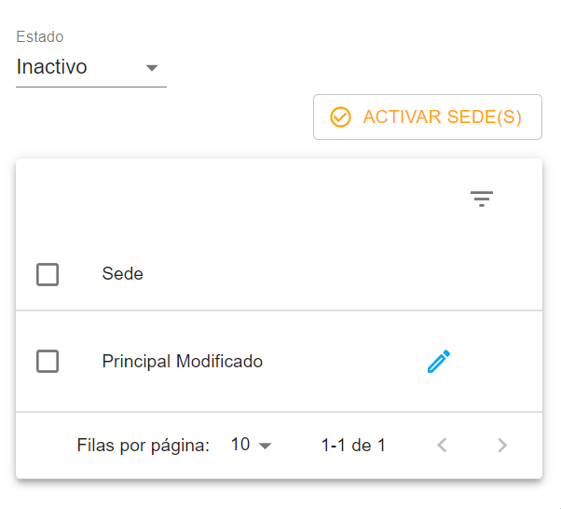

* Cualquier validación por parte del sistema, se especifica en el punto 3.6.4.1.

#### **Validaciones**

* FE03: Debe seleccionar, al menos, una sede de la lista.

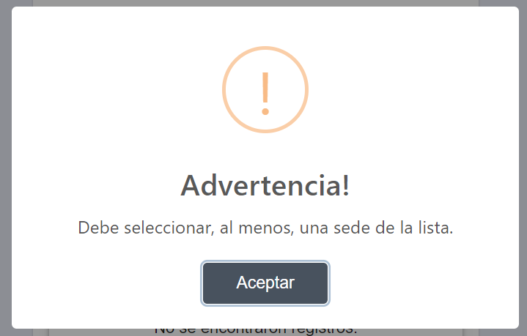

* FE05: Se ha perdido la conexión con el servidor. Verifique la existencia y comunicación con el servidor.



* FE06: Su usuario ha sido inhabilitado en el sistema.



### **Activar Sede(s) Existente(s)**

* Para activar una o varias sedes del sistema, se listan las sedes inactivas.

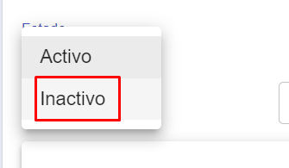

* Se seleccionan la(las) sede(s) a activar.

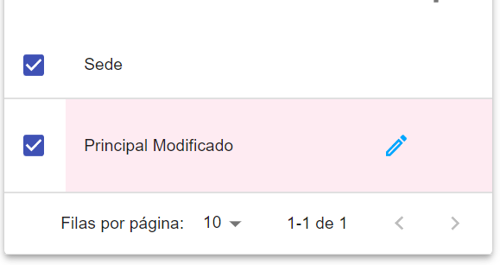

* Hacer clic en el botón “Activar Sede(s)”.

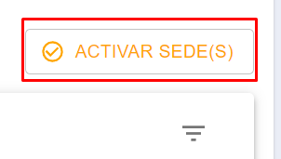

* El sistema preguntará si realmente se desea activar la(las) sede(s):
  + *Cancelar*
    - Si se da clic en “Cancelar”, el sistema cierra la ventana de confirmación.
  + *Sí, activar*
    - Si se da clic en “Sí, activar”, el sistema activará la(las) sede(s).
    - El sistema mostrará un mensaje exitoso indicando la finalización del proceso.

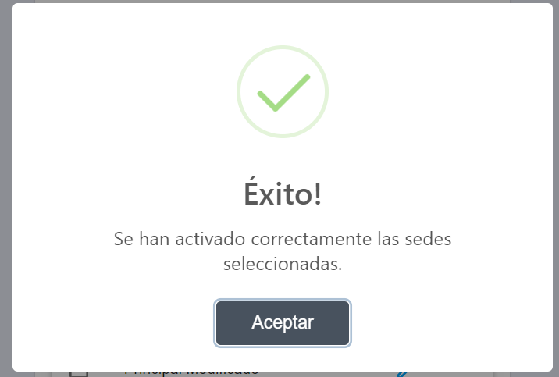

* + - El sistema no listará la sede activada dentro del listado de sedes inactivas. En cambio, lo listará en el listado de sedes activas.

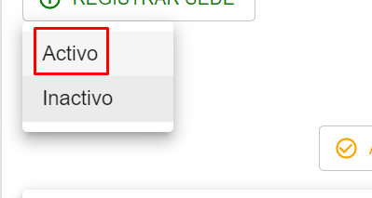

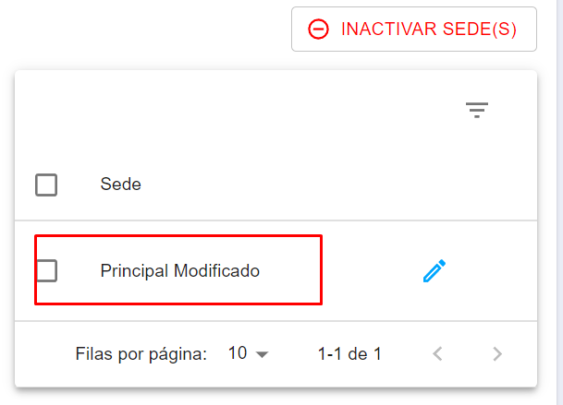

* Cualquier validación por parte del sistema, se especifica en el punto 3.6.5.1.

#### **Validaciones**

* FE03: Debe seleccionar, al menos, una sede de la lista.



* FE05: Se ha perdido la conexión con el servidor. Verifique la existencia y comunicación con el servidor.



* FE06: Su usuario ha sido inhabilitado en el sistema.



## **Módulo de Áreas de la Empresa**

* Usuarios responsables: **Administrador.**

### **Listar Áreas**

* Se ingresa al módulo de áreas mediante la opción “Áreas” ubicados en el menú de opciones del sistema.

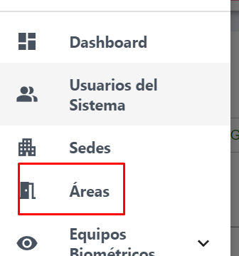

* Al ingresar a la interfaz, se listan todas las áreas registradas en el sistema.

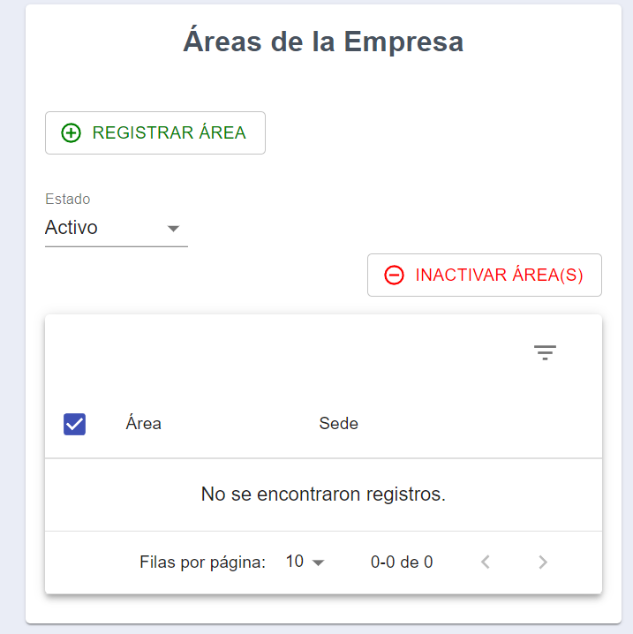

* Cualquier validación por parte del sistema, se especifica en el punto 3.7.1.1.

#### **Validaciones**

* FE07: Se ha perdido la conexión con el servidor. Verifique la existencia y comunicación con el servidor.



* FE08: Su usuario ha sido inhabilitado en el sistema.



### **Registrar una Nueva Área**

* Dentro del módulo de áreas, se encuentra la opción “Registrar Área”.

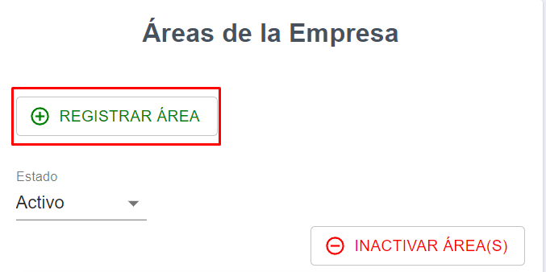

* Se abre una ventana que contiene un formulario para poder ingresar los datos del área a registrar.

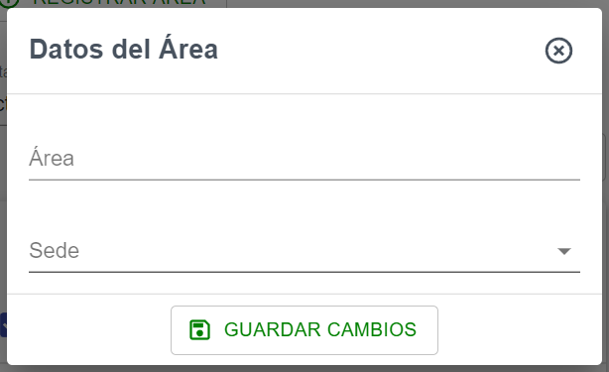

* Una vez llenado el formulario, hacer clic en “Guardar Cambios”.

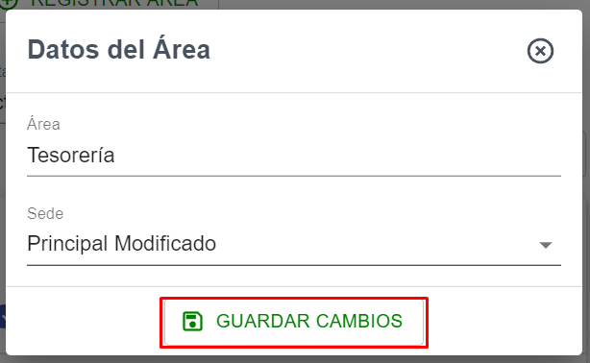

* El sistema preguntará si realmente se desea guardar los cambios:
  + *Cancelar*
    - Si se da clic en “Cancelar”, el sistema cierra la ventana de confirmación.
  + *Sí, guardar cambios*
    - Si se da clic en “Sí, guardar cambios”, el sistema registra la nueva área.
    - El sistema mostrará un mensaje exitoso indicando la finalización del proceso.



* + - El nuevo registro es visualizado en el listado de áreas.

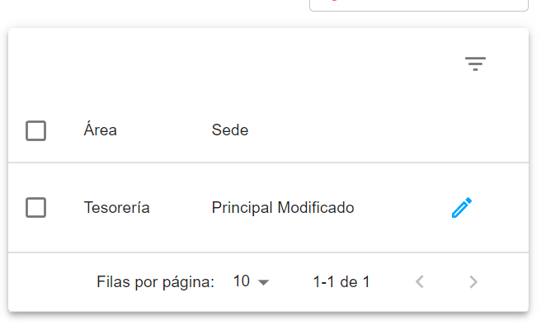

* Cualquier validación por parte del sistema, se especifica en el punto 3.7.2.1.

#### **Validaciones**

* FE01, FE02: El campo “Área” no debe estar vacío - Debe seleccionar una sede para el área.

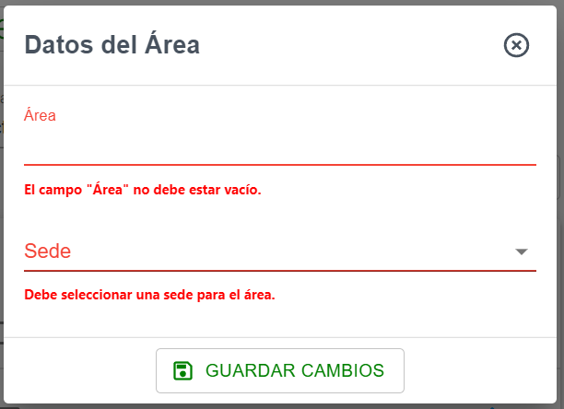

* FE03: La cantidad máxima de caracteres para el área es de 40 caracteres.

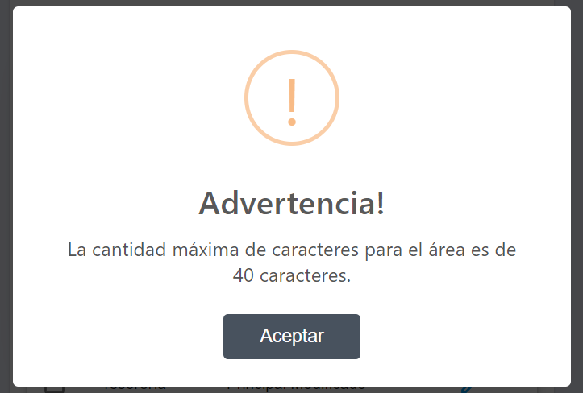

* FE04: La sede seleccionada “{sede}” se encuentra en estado INACTIVO.

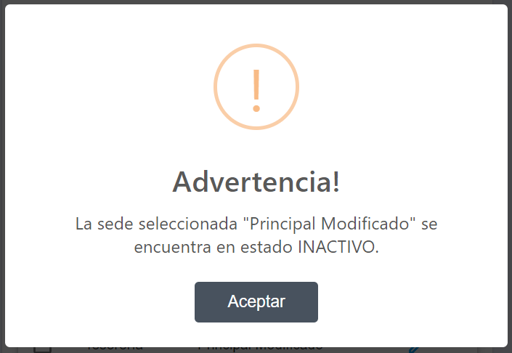

* FE07: Se ha perdido la conexión con el servidor. Verifique la existencia y comunicación con el servidor.



* FE08: Su usuario ha sido inhabilitado en el sistema.



### **Modificar Área Existente**

* Para modificar un área, hacer clic en el icono  del listado de áreas.
* Se abre el formulario de modificación para que se pueda modificar los datos del área.

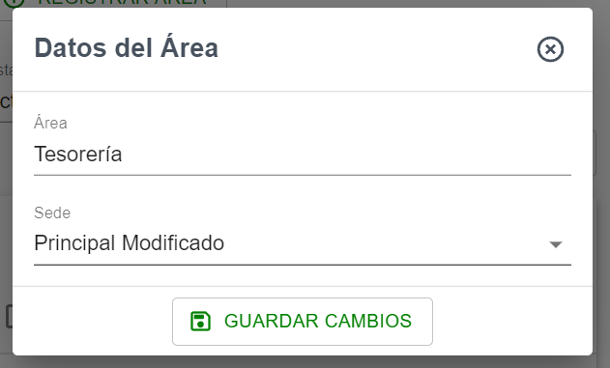

* Una vez que hayamos modificado los datos del área, hacer clic en el botón “Guardar Cambios”.

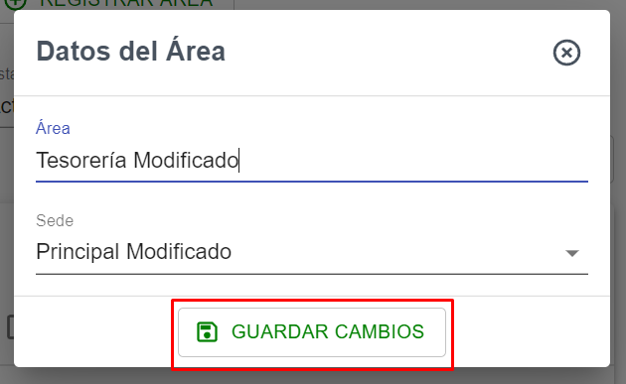

* El sistema preguntará si realmente se desea guardar los cambios:
  + *Cancelar*
    - Si se da clic en “Cancelar”, el sistema cierra la ventana de confirmación.
  + *Sí, guardar cambios*
    - Si se da clic en “Sí, guardar cambios”, el sistema modificará los datos del área existente.
    - El sistema mostrará un mensaje exitoso indicando la finalización del proceso.



* + - El registro modificado es visualizado en el listado de áreas.

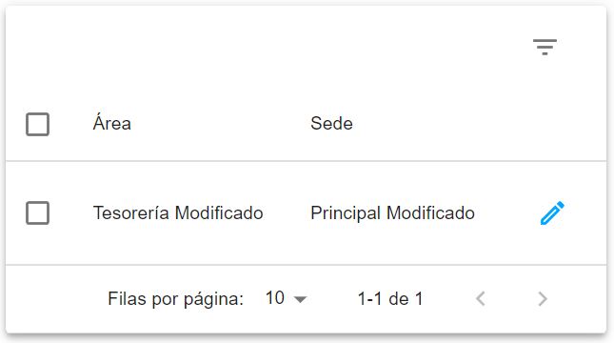

* Cualquier validación por parte del sistema, se especifica en el punto 3.7.3.1.

#### **Validaciones**

* FE01, FE02: El campo “Área” no debe estar vacío - Debe seleccionar una sede para el área.



* FE03: La cantidad máxima de caracteres para el área es de 40 caracteres.



* FE04: La sede seleccionada “{sede}” se encuentra en estado INACTIVO.



* FE07: Se ha perdido la conexión con el servidor. Verifique la existencia y comunicación con el servidor.



* FE08: Su usuario ha sido inhabilitado en el sistema.



### **Inactivar Área(s) Existente(s)**

* Para inactivar una o varias áreas del sistema, se listan las áreas activas.

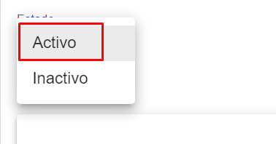

* Se seleccionan el(las) áreas(s) a inactivar.

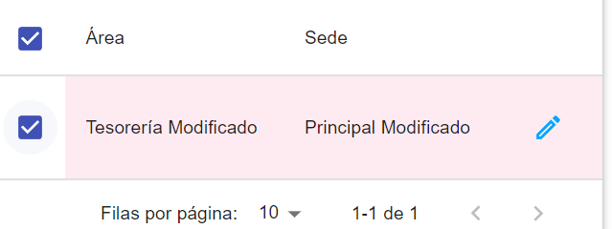

* Hacer clic en el botón “Inactivar Área(s)”.

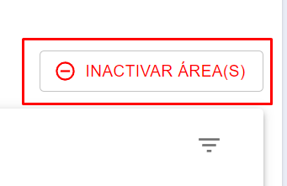

* El sistema preguntará si realmente se desea inactivar el(las) área(s) (considerar el mensaje de **color rojo**):
  + *Cancelar*
    - Si se da clic en “Cancelar”, el sistema cierra la ventana de confirmación.
  + *Sí, inactivar*
    - Si se da clic en “Sí, inactivar”, el sistema inactivará el(las) área(s).
    - El sistema mostrará un mensaje exitoso indicando la finalización del proceso.

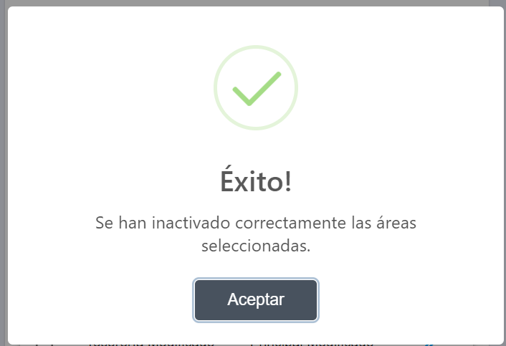

* + - El sistema no listará el área inactivada dentro del listado de áreas activas. En cambio, lo listará en el listado de áreas inactivas.

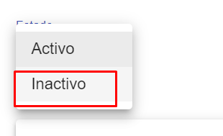

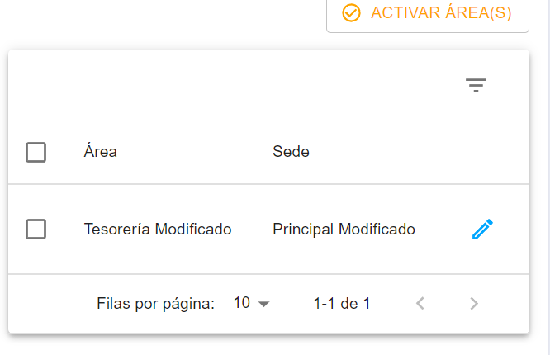

* Cualquier validación por parte del sistema, se especifica en el punto 3.7.4.1.

#### **Validaciones**

* FE05: Debe seleccionar, al menos, un área de la lista.

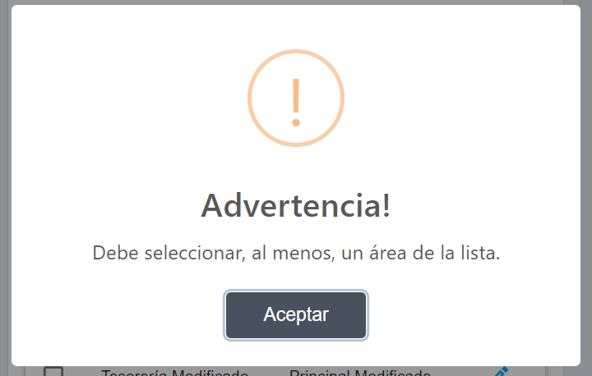

* FE07: Se ha perdido la conexión con el servidor. Verifique la existencia y comunicación con el servidor.



* FE08: Su usuario ha sido inhabilitado en el sistema.



### **Activar Área(s) Existente(s)**

* Para activar una o varias áreas del sistema, se listan las áreas inactivas.

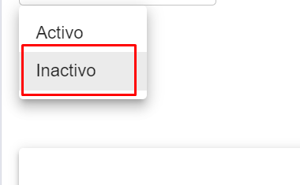

* Se seleccionan la(las) sede(s) a activar.

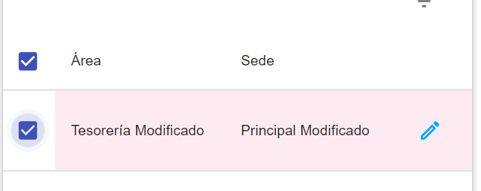

* Hacer clic en el botón “Activar Área(s)”.

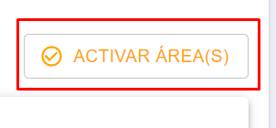

* El sistema preguntará si realmente se desea activar el(las) área(s):
  + *Cancelar*
    - Si se da clic en “Cancelar”, el sistema cierra la ventana de confirmación.
  + *Sí, activar*
    - Si se da clic en “Sí, activar”, el sistema activará el(las) área(s).
    - El sistema mostrará un mensaje exitoso indicando la finalización del proceso.

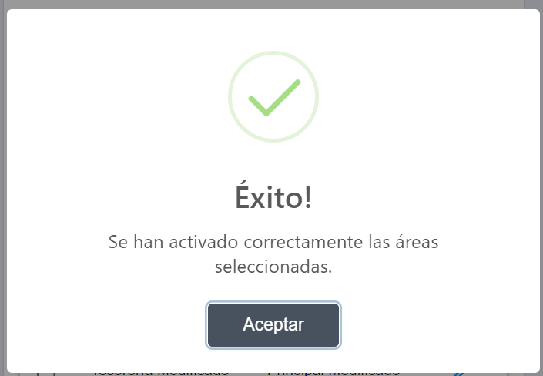

* + - El sistema no listará el área activada dentro del listado de áreas inactivas. En cambio, lo listará en el listado de áreas activas.

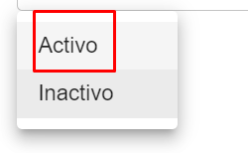

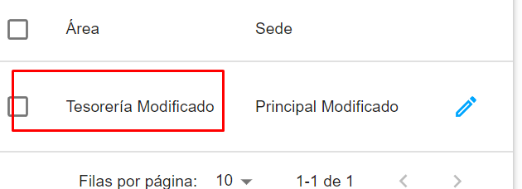

* Cualquier validación por parte del sistema, se especifica en el punto 3.7.5.1.

#### **Validaciones**

* FE05: Debe seleccionar, al menos, un área de la lista.



* FE07: Se ha perdido la conexión con el servidor. Verifique la existencia y comunicación con el servidor.



* FE08: Su usuario ha sido inhabilitado en el sistema.



## **Módulo de Equipos Biométricos**

### **Gestionar Nomenclaturas para búsqueda de Equipos Biométricos**

* Usuarios responsables: **Administrador.**

#### **Listar Nomenclaturas**

* Se ingresa al módulo de nomenclaturas mediante la opción “Nomenclaturas” ubicados en el menú de opciones del sistema.

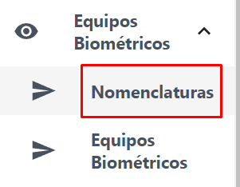

* Al ingresar a la interfaz, se listan todas las nomenclaturas registradas en el sistema.

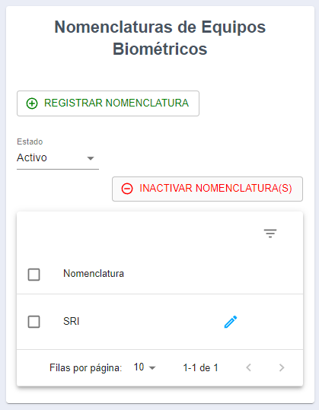

* Cualquier validación por parte del sistema, se especifica en el punto 3.8.1.1.1.

##### **Validaciones**

* FE07: Se ha perdido la conexión con el servidor. Verifique la existencia y comunicación con el servidor.



* FE08: Su usuario ha sido inhabilitado en el sistema.



#### **Registrar una Nueva Nomenclatura**

* Dentro del módulo de nomenclaturas, se encuentra la opción “Registrar Nomenclatura”.

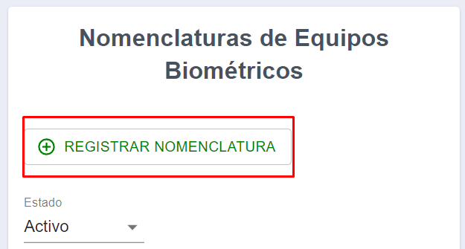

* Se abre una ventana que contiene un formulario para poder ingresar los datos de la nomenclatura a registrar.

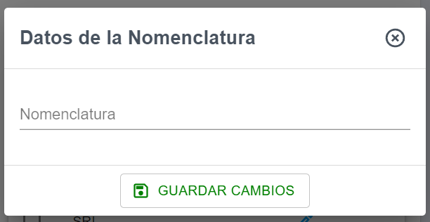

* Una vez llenado el formulario, hacer clic en “Guardar Cambios”.

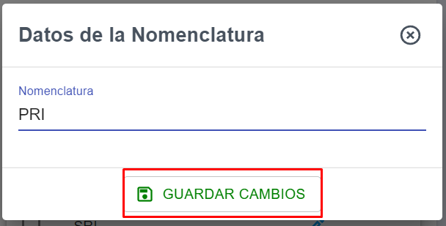

* El sistema preguntará si realmente se desea guardar los cambios:
  + *Cancelar*
    - Si se da clic en “Cancelar”, el sistema cierra la ventana de confirmación.
  + *Sí, guardar cambios*
    - Si se da clic en “Sí, guardar cambios”, el sistema registra la nueva nomenclatura.
    - El sistema mostrará un mensaje exitoso indicando la finalización del proceso.



* + - El nuevo registro es visualizado en el listado de nomenclaturas.

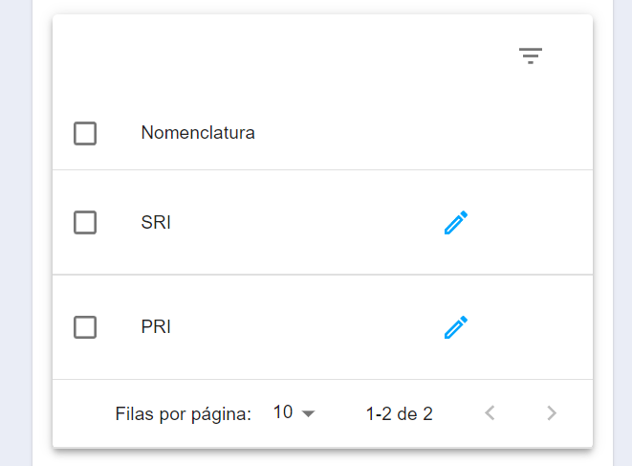

* Cualquier validación por parte del sistema, se especifica en el punto 3.8.1.2.1.

##### **Validaciones**

* FE01: El campo “Nomenclatura” no debe estar vacío.

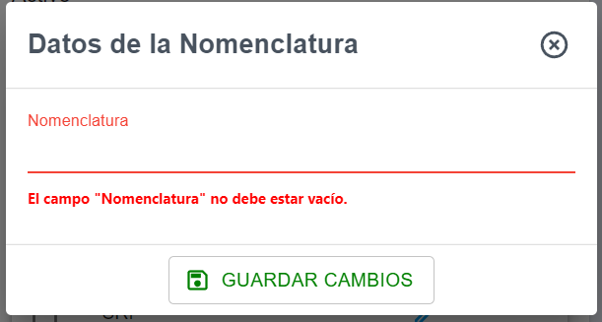

* FE02: La nomenclatura debe tener 3 caracteres.

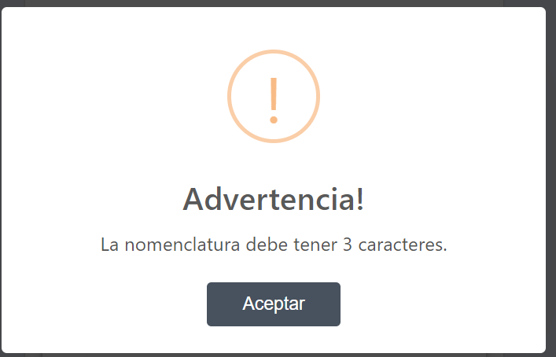

* FE03: La nomenclatura debe estar compuesta solo por letras.

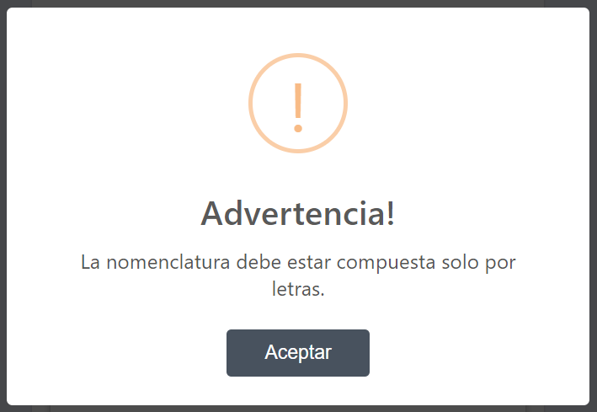

* FE04: La nomenclatura ingresada ya existe. Verifique el listado de nomenclaturas en estado activo o inactivo para encontrar la nomenclatura duplicada.

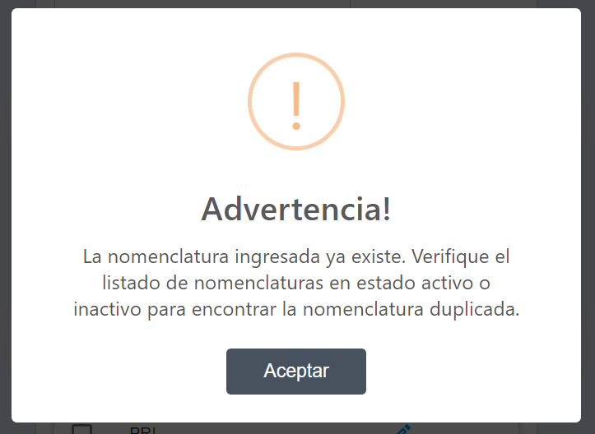

* FE07: Se ha perdido la conexión con el servidor. Verifique la existencia y comunicación con el servidor.



* FE08: Su usuario ha sido inhabilitado en el sistema.



#### **Modificar Nomenclatura Existente**

* Para modificar una nomenclatura, hacer clic en el icono  del listado de nomenclaturas.
* Se abre el formulario de modificación para que se pueda modificar los datos de la nomenclatura.

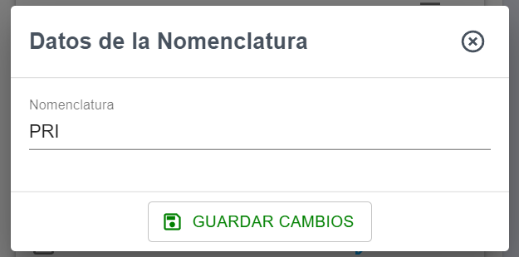

* Una vez que hayamos modificado los datos de la nomenclatura, hacer clic en el botón “Guardar Cambios”.

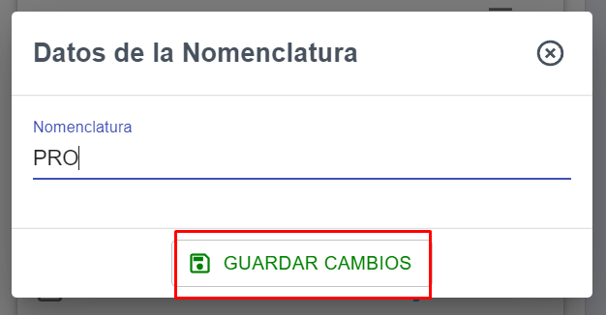

* El sistema preguntará si realmente se desea guardar los cambios:
  + *Cancelar*
    - Si se da clic en “Cancelar”, el sistema cierra la ventana de confirmación.
  + *Sí, guardar cambios*
    - Si se da clic en “Sí, guardar cambios”, el sistema modificará los datos la nomenclatura existente.
    - El sistema mostrará un mensaje exitoso indicando la finalización del proceso.



* + - El registro modificado es visualizado en el listado de nomenclaturas.

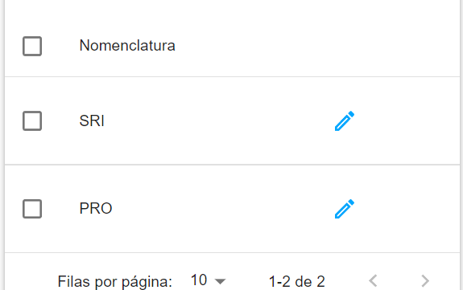

* Cualquier validación por parte del sistema, se especifica en el punto 3.8.1.3.1.

##### **Validaciones**

* FE01: El campo “Nomenclatura” no debe estar vacío.



* FE02: La nomenclatura debe tener 3 caracteres.



* FE03: La nomenclatura debe estar compuesta solo por letras.



* FE04: La nomenclatura ingresada ya existe. Verifique el listado de nomenclaturas en estado activo o inactivo para encontrar la nomenclatura duplicada.



* FE07: Se ha perdido la conexión con el servidor. Verifique la existencia y comunicación con el servidor.



* FE08: Su usuario ha sido inhabilitado en el sistema.



#### **Inactivar Nomenclatura(s) Existente(s)**

* Para inactivar una o varias nomenclaturas del sistema, se listan las nomenclaturas activas.

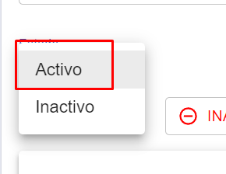

* Se seleccionan la(las) nomenclatura(s) a inactivar.

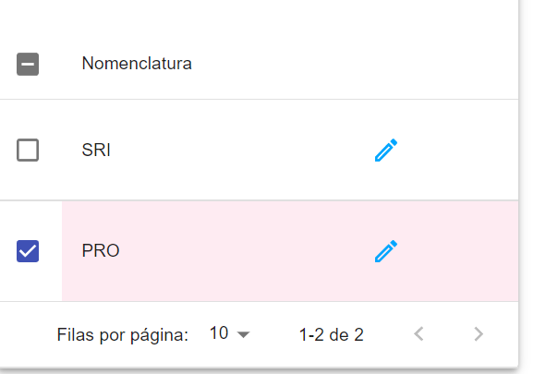

* Hacer clic en el botón “Inactivar Nomenclatura(s)”.

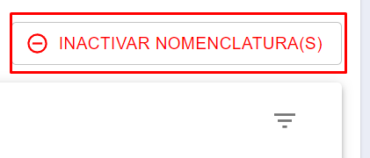

* El sistema preguntará si realmente se desea inactivar la(las) nomenclatura(s) (considerar el mensaje de **color rojo**):
  + *Cancelar*
    - Si se da clic en “Cancelar”, el sistema cierra la ventana de confirmación.
  + *Sí, inactivar*
    - Si se da clic en “Sí, inactivar”, el sistema inactivará la(las) nomenclatura(s).
    - El sistema mostrará un mensaje exitoso indicando la finalización del proceso.

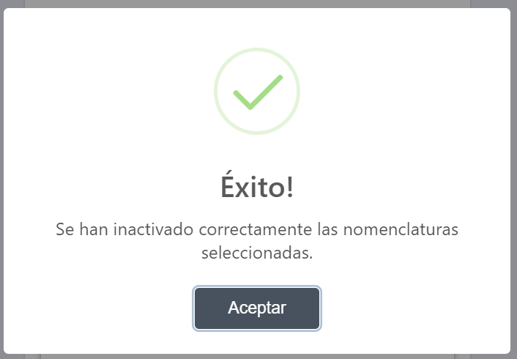

* + - El sistema no listará la nomenclatura inactivada dentro del listado de nomenclaturas activas. En cambio, lo listará en el listado de nomenclaturas inactivas.



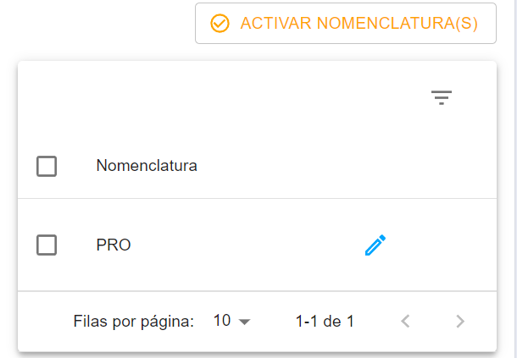

* Cualquier validación por parte del sistema, se especifica en el punto 3.8.1.4.1.

#### **Validaciones**

* FE05: Debe seleccionar, al menos, una nomenclatura de la lista.

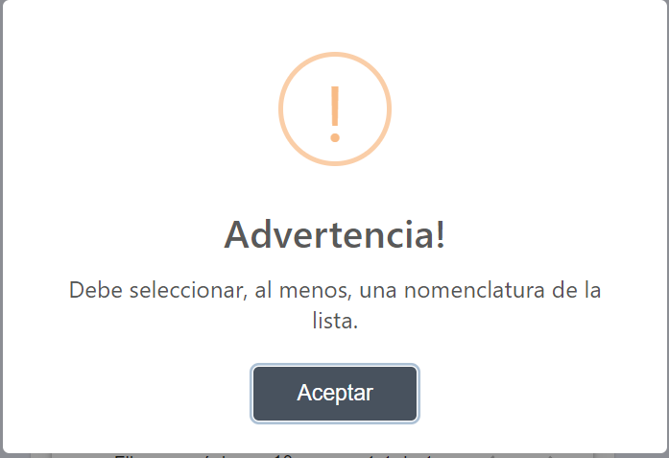

* FE07: Se ha perdido la conexión con el servidor. Verifique la existencia y comunicación con el servidor.



* FE08: Su usuario ha sido inhabilitado en el sistema.



#### **Activar Área(s) Existente(s)**

* Para activar una o varias nomenclaturas del sistema, se listan las nomenclaturas inactivas.

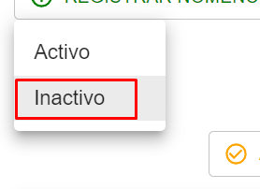

* Se seleccionan la(las) nomenclatura(s) a activar.

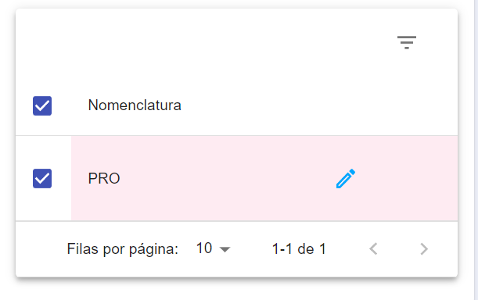

* Hacer clic en el botón “Activar Nomenclatura(s)”.

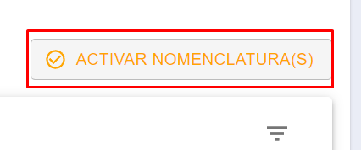

* El sistema preguntará si realmente se desea activar la(las) nomenclatura(s) (considerar el mensaje de **color rojo**):
  + *Cancelar*
    - Si se da clic en “Cancelar”, el sistema cierra la ventana de confirmación.
  + *Sí, activar*
    - Si se da clic en “Sí, activar”, el sistema activará la(las) nomenclatura(s).
    - El sistema mostrará un mensaje exitoso indicando la finalización del proceso.

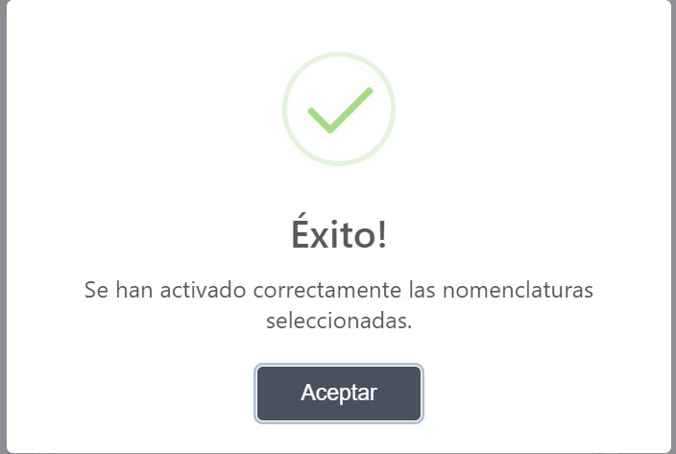

* + - El sistema no listará la nomenclatura activada dentro del listado de nomenclaturas inactivas. En cambio, lo listará en el listado de nomenclaturas activas.

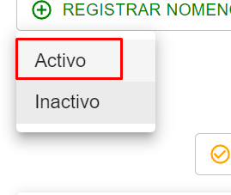

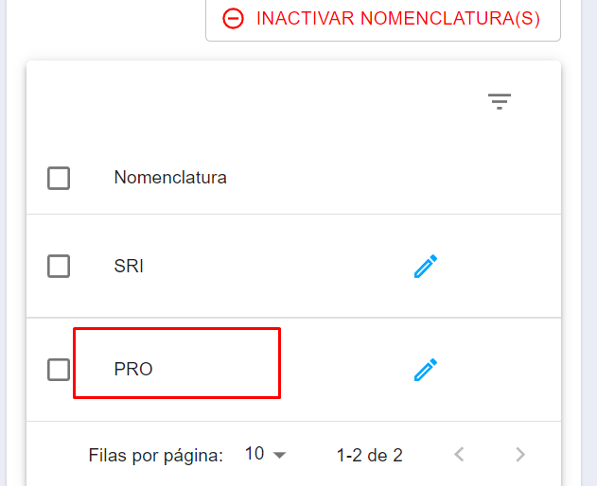

* Cualquier validación por parte del sistema, se especifica en el punto 3.8.1.5.1.

#### **Validaciones**

* FE05: Debe seleccionar, al menos, una nomenclatura de la lista.



* FE07: Se ha perdido la conexión con el servidor. Verifique la existencia y comunicación con el servidor.



* FE08: Su usuario ha sido inhabilitado en el sistema.



### **Gestionar Equipo Biométrico**

#### **Listar Equipos Biométricos De la Red**

* Usuarios responsables: **Administrador.**
* Para ingresar a las funcionalidades de Equipos Biométricos, hacer clic en la opción “Equipo Biométrico” del menú de opciones.

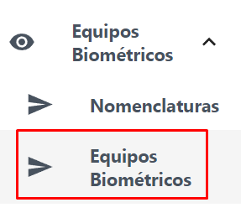

* Si hay equipos biométricos no registrados en el sistema, el sistema realiza una búsqueda en toda la red para encontrar los equipos biométricos según el “Nombre de Equipo” del propio equipo biométrico (sirviéndose de las nomenclaturas registradas).

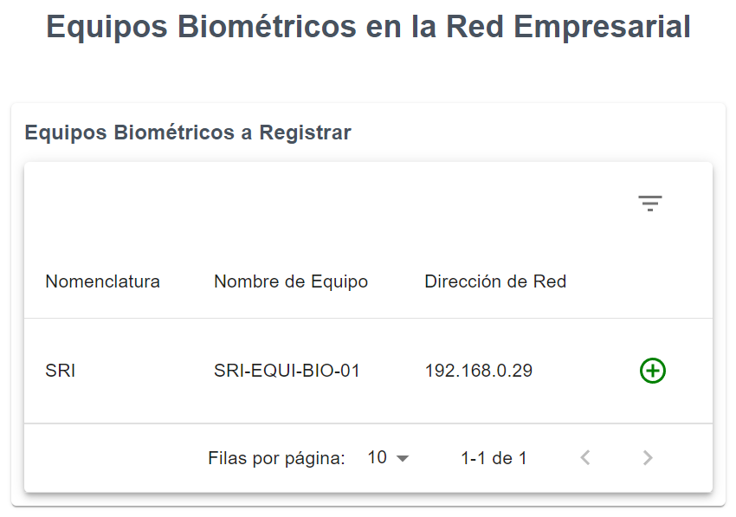

* Cualquier validación por parte del sistema, se especifica en el punto 3.8.2.1.1.

#### **Validaciones**

* FE19: Debe seleccionar, al menos, una nomenclatura de la lista.



* FE20: Debe seleccionar, al menos, una nomenclatura de la lista.



#### **Registrar Equipos Biométrico de la Red**

* Usuarios responsables: **Administrador.**
* Para registrar un equipo biométrico, hacer clic en el botón .
* El sistema preguntará si realmente se desea registrar el equipo biométrico:
  + *Cancelar*
    - Si se da clic en “Cancelar”, el sistema cierra la ventana de confirmación.
  + *Sí, registrar equipo biométrico*
    - Si se da clic en “Sí, registrar equipo biométrico”, el sistema registrará el equipo biométrico en la base de datos
    - El sistema mostrará un mensaje exitoso indicando la finalización del proceso.

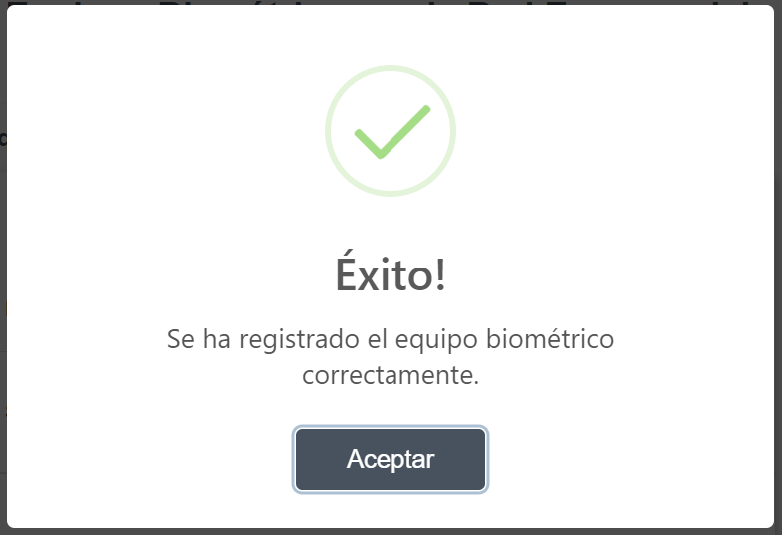

* Cualquier validación por parte del sistema, se especifica en el punto 3.8.2.2.1.

#### **Validaciones**

* FE16: El equipo biométrico ya se encuentra registrado. Verifique el listado de equipos biométricos registrados en estado activo o inactivo para encontrar el equipo biométrico duplicado.

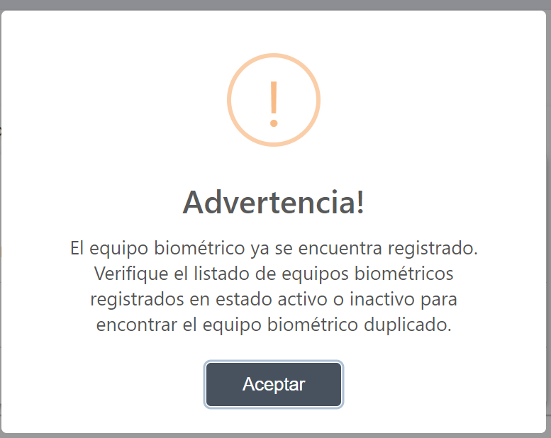

* FE19: Se ha perdido la conexión con el servidor. Verifique la existencia y comunicación con el servidor.



* FE20: Su usuario ha sido inhabilitado en el sistema.



#### **Modificar Equipo Biométrico Existente**

* Usuarios responsables: **Administrador.**
* Para modificar un equipo biométrico, hacer clic en .
* Se abrirá el formulario de modificación para el equipo biométrico.

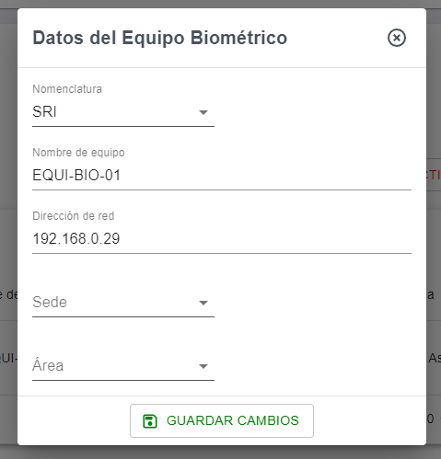

* Modificamos los valores del equipo biométrico, y hacer clic en el botón “Guardar Cambios”.

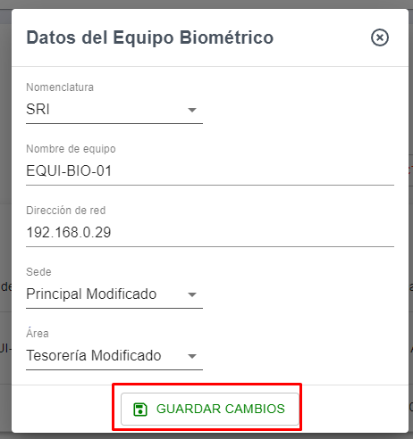

* El sistema preguntará si realmente se desea modificar el equipo biométrico:
  + *Cancelar*
    - Si se da clic en “Cancelar”, el sistema cierra la ventana de confirmación.
  + *Sí, guardar cambios*
    - Si se da clic en “Sí, guardar cambios”, el sistema modificará los datos del equipo biométrico en la base de datos y/o en el propio equipo biométrico si se ha cambiado la nomenclatura, nombre o dirección IP.

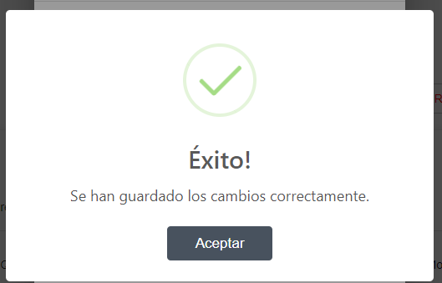

* + - Los datos del registro modificado son vistos en el listado de equipos biométricos.

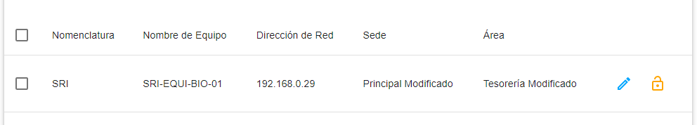

* Cualquier validación por parte del sistema, se especifica en el punto 3.8.2.3.1.

#### **Validaciones**

* FE01, FE02, FE03, FE04, FE05: Debe seleccionar una nomenclatura para el equipo biométrico - El campo “Nombre de equipo” no debe estar vacío - El campo “Dirección de red” no debe estar vacío - Debe seleccionar una sede para el equipo biométrico - Debe seleccionar un área para el equipo biométrico.

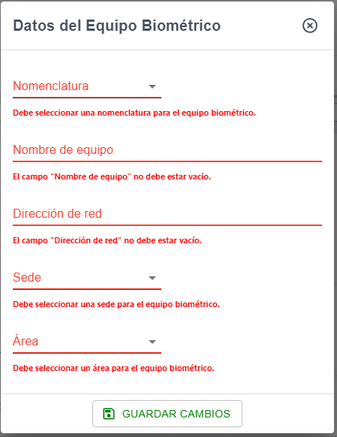

* FE06: La nomenclatura seleccionada “{nomenclatura}” se encuentra en estado INACTIVO.

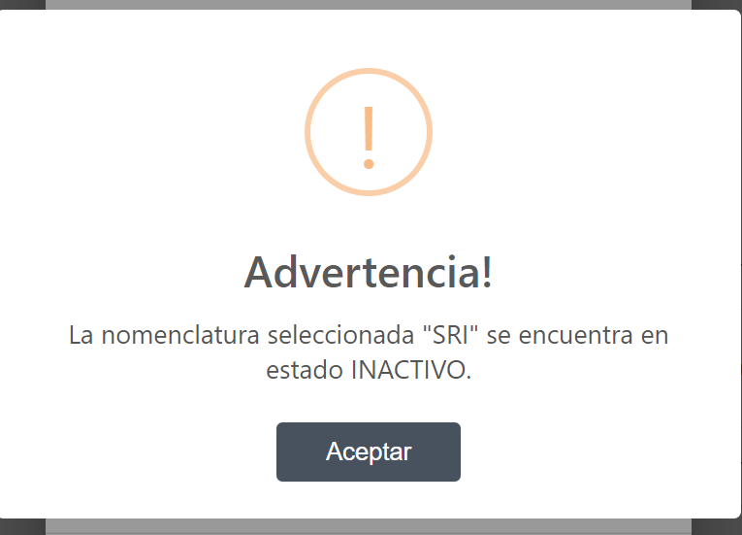

* FE07: La sede seleccionada “{sede}” se encuentra en estado INACTIVO.

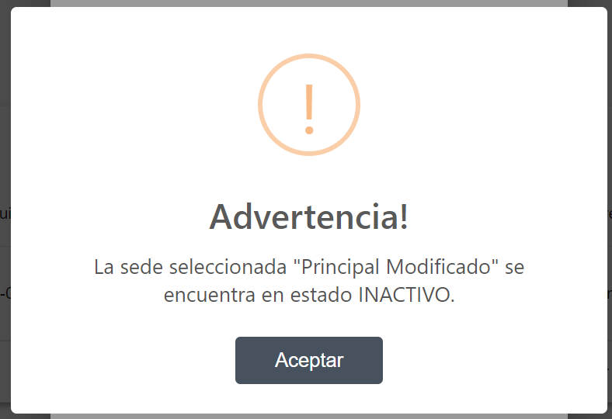

* FE08: El área seleccionada “{área}” se encuentra en estado INACTIVO.

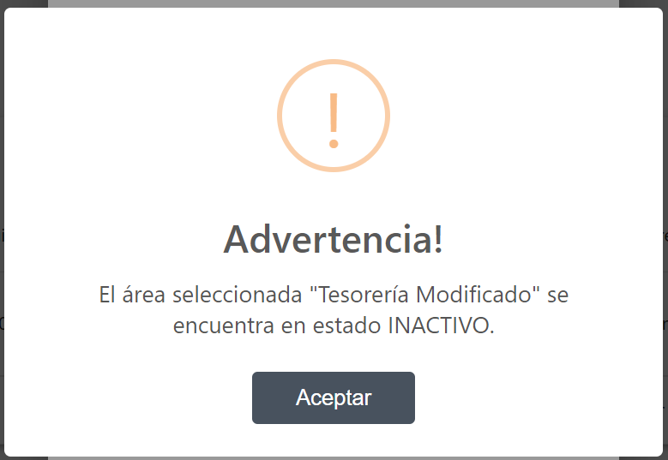

* FE09: La cantidad máxima de caracteres para el nombre de equipo es de 11 caracteres.

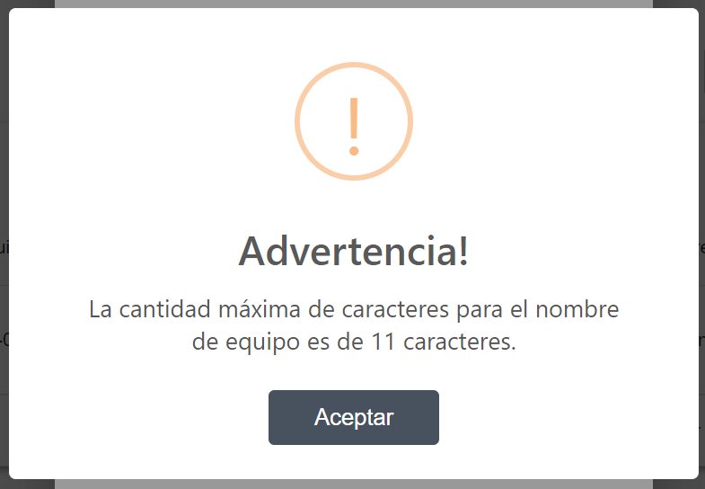

* FE10: El nombre de equipo debe estar compuesto por caracteres alfanuméricos y guiones (opcional).

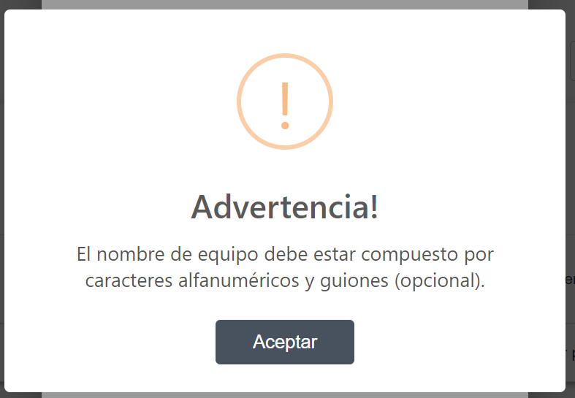

* FE11: El nombre de equipo ingresado ya existe. Verifique la red empresarial o el listado de equipos biométricos registrados en estado activo o inactivo para encontrar el nombre de equipo duplicado.

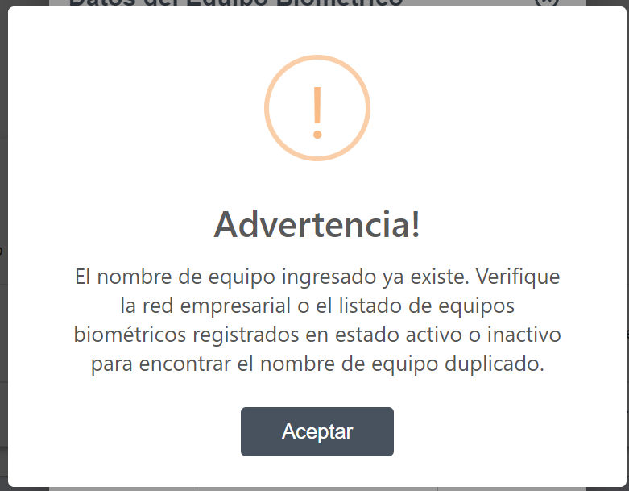

* FE12: La cantidad máxima de caracteres para la dirección de red es de 15 caracteres.

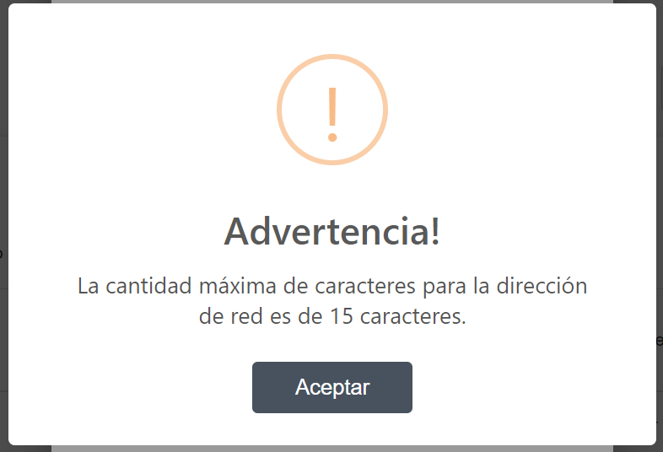

* FE13: La dirección de red debe tener un formato válido para IP.

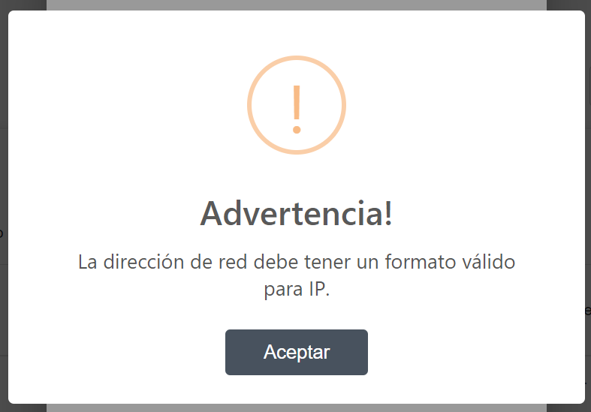

* FE14: La dirección de red ingresada ya existe. Verifique la red empresarial o el listado de equipos biométricos registrados en estado activo o inactivo para encontrar la dirección de red duplicada.

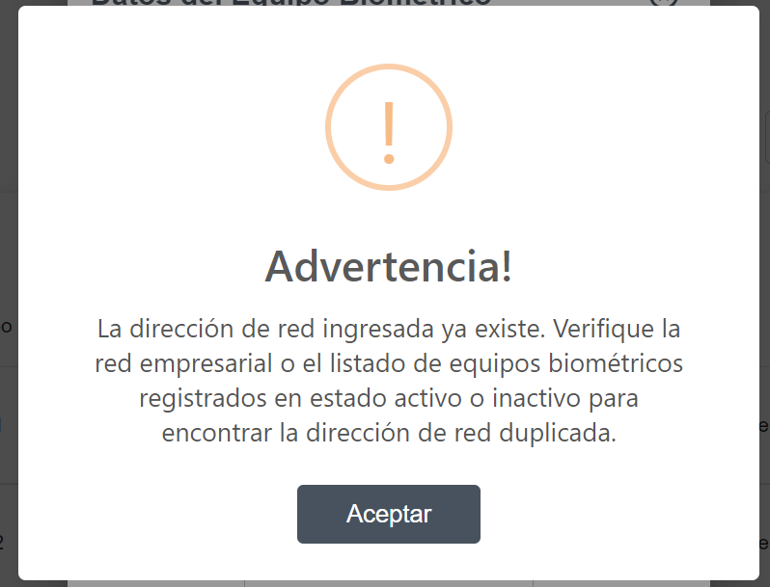

* FE15: No se pudo conectar con el equipo biométrico para el cambio de sus propiedades. Verifique la existencia y comunicación con el equipo biométrico.

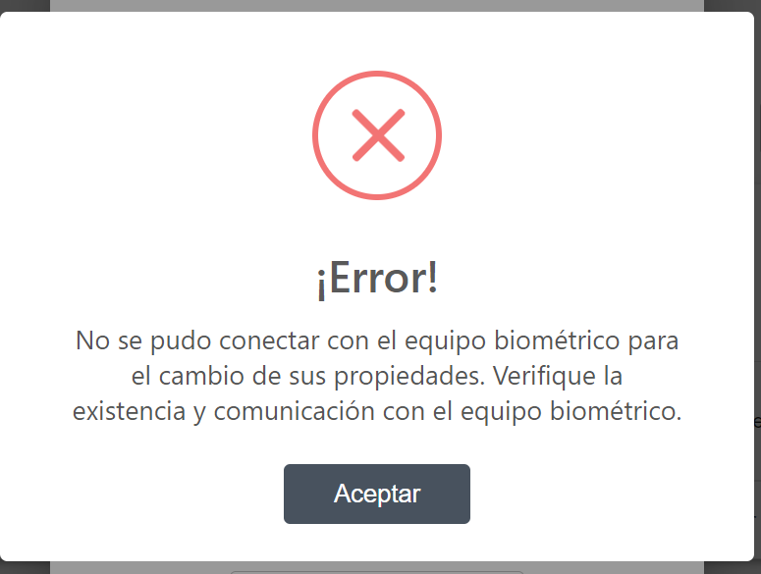

* FE19: Se ha perdido la conexión con el servidor. Verifique la existencia y comunicación con el servidor.



* FE20: Su usuario ha sido inhabilitado en el sistema.



#### **Manipular Equipo Biométrico**

* Usuarios responsables: **Administrador, Usuario Básico.**
* Se puede manipular el equipo biométrico mediante: Abrir Puerta, Enviar Señal (Audio). Para ello, hacer clic en .
* Se abre una interfaz donde se puede operar cualquiera de las dos opciones comentadas anteriormente + información base del equipo biométrico.

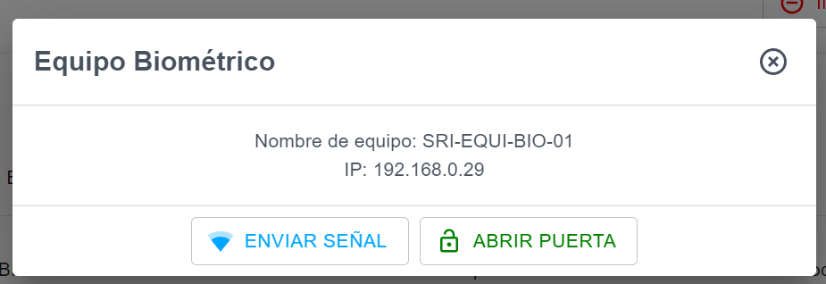

* Para abrir la puerta, hacer clic en el botón “Abrir Puerta”. El sistema preguntará si realmente se desea abrir la puerta que custodia el equipo biométrico:
  + *Cancelar*
    - Si se da clic en “Cancelar”, el sistema cierra la ventana de confirmación.
  + *Sí, abrir puerta de acceso*
    - Si se da clic en “Sí, abrir puerta de acceso”, el sistema se comunica con el equipo biométrico para abrir la puerta que ésta custodia.
    - Al final, el sistema muestra un mensaje de finalización del proceso.

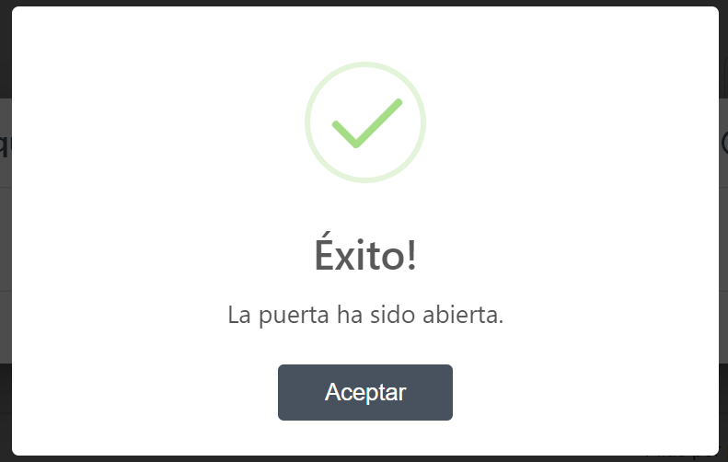

* Para enviar una señal (audio) al equipo biométrico, hacer clic en el botón “Enviar Señal”.
  + El sistema muestra un mensaje de finalización del proceso.

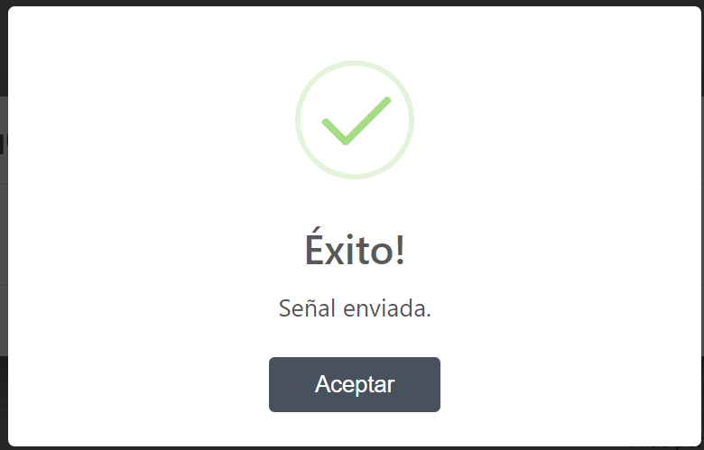

* Cualquier validación por parte del sistema, se especifica en el punto 3.8.2.4.1.

#### **Validaciones**

* FE01: No se pudo conectar al equipo biométrico para su manipulación. Verifique la existencia y comunicación con el equipo biométrico.



* FE02: El equipo biométrico se encuentra en estado INACTIVO.

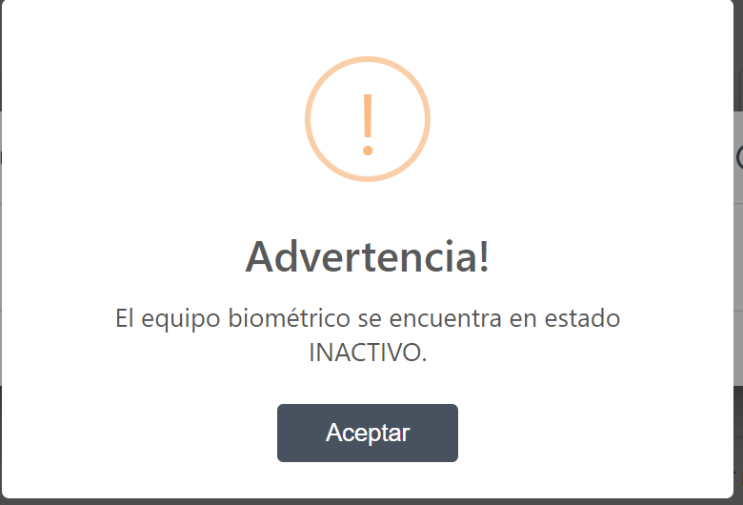

* FE04: Se ha perdido la conexión con el servidor. Verifique la existencia y comunicación con el servidor.



* FE05: Su usuario ha sido inhabilitado en el sistema.



#### **Inactivar Equipo(s) Biométrico(s)**

* Usuarios responsables: **Administrador.**
* Para inactivar uno o varios equipos biométricos del sistema, se listan los equipos biométricos activos.

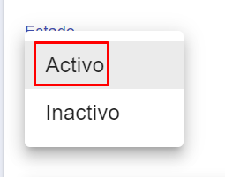

* Se seleccionan el(los) equipo(s) biométrico(s) a inactivar.

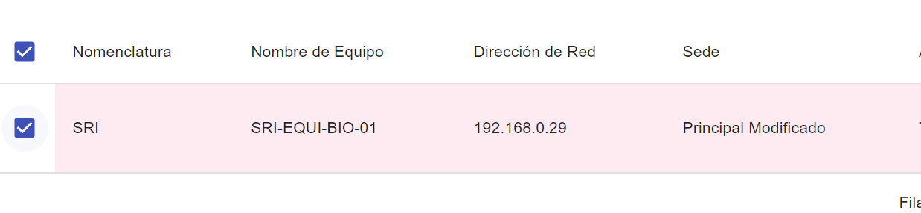

* Hacer clic en el botón “Inactivar Equipo(s) Biométrico(s)”.

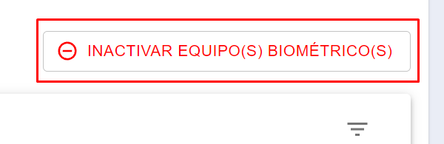

* El sistema preguntará si realmente se desea inactivar el(los) equipo(s) biométrico(s) (considerar el mensaje de **color rojo**):
  + *Cancelar*
    - Si se da clic en “Cancelar”, el sistema cierra la ventana de confirmación.
  + *Sí, inactivar*
    - Si se da clic en “Sí, inactivar”, el sistema inactivará el(los) equipo(s) biométrico(s).
    - El sistema mostrará un mensaje exitoso indicando la finalización del proceso.

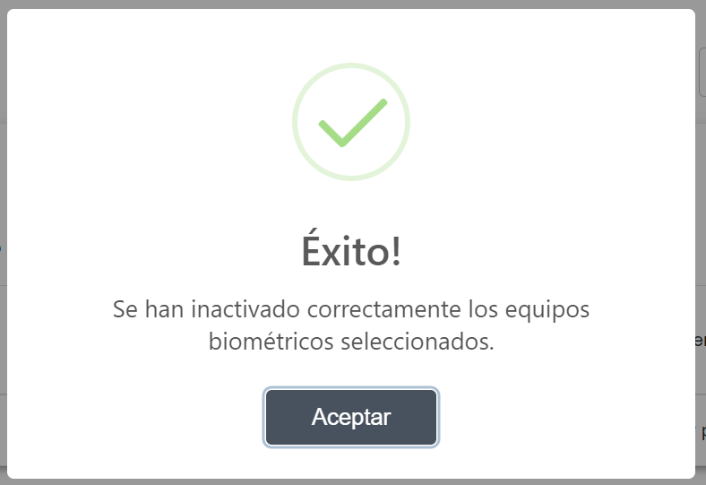

* + - El sistema no listará el equipo biométrico inactivado dentro del listado de equipos biométricos activos. En cambio, lo listará en el listado de equipos biométricos inactivos.

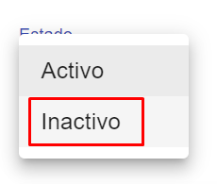

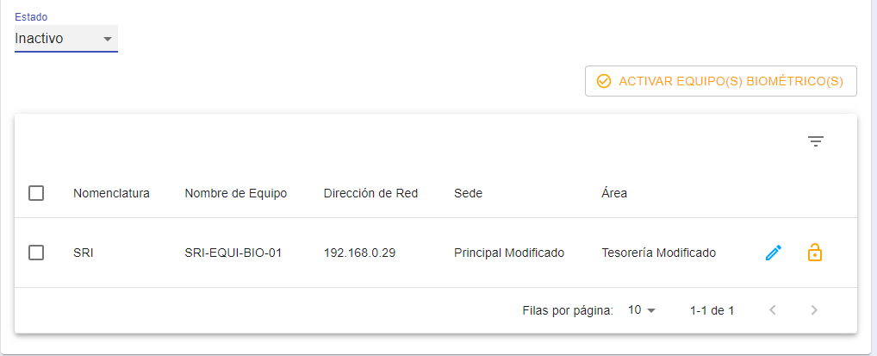

* Cualquier validación por parte del sistema, se especifica en el punto 3.8.2.5.1.

#### **Validaciones**

* FE17: Debe seleccionar, al menos, un equipo biométrico de la lista.

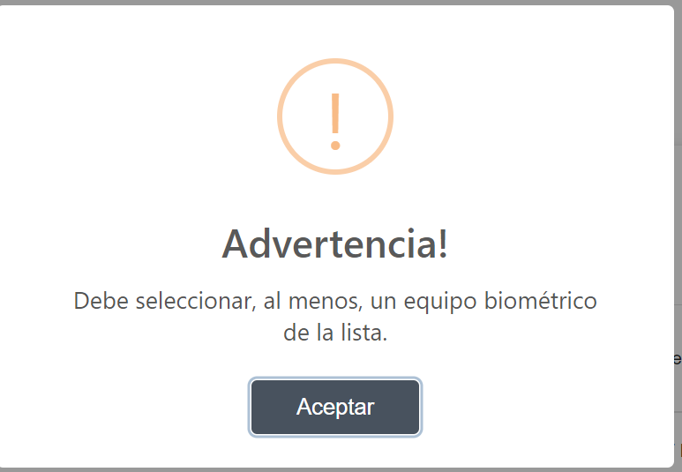

* FE19: Se ha perdido la conexión con el servidor. Verifique la existencia y comunicación con el servidor.



* FE20: Su usuario ha sido inhabilitado en el sistema.



#### **Activar Equipo(s) Biométrico(s)**

* Usuarios responsables: **Administrador.**
* Para activar uno o varios equipos biométricos del sistema, se listan los equipos biométricos inactivos.



* Se seleccionan el(los) equipo(s) biométrico(s) a activar.

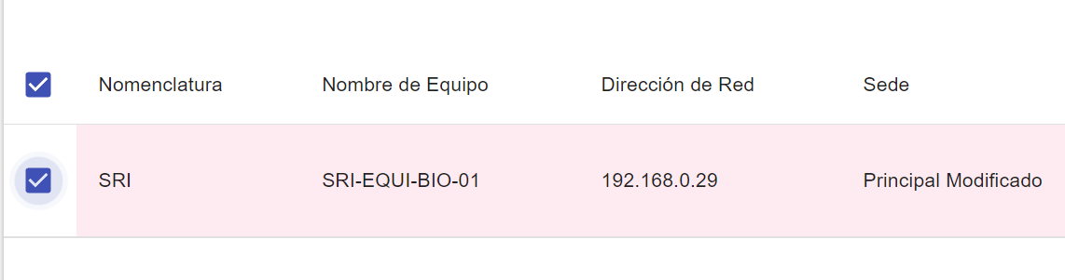

* Hacer clic en el botón “Activar Equipo(s) Biométrico(s)”.

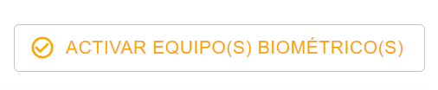

* El sistema preguntará si realmente se desea activar el(los) equipo(s) biométrico(s):
  + *Cancelar*
    - Si se da clic en “Cancelar”, el sistema cierra la ventana de confirmación.
  + *Sí, activar*
    - Si se da clic en “Sí, activar”, el sistema activará el(los) equipo(s) biométrico(s).
    - El sistema mostrará un mensaje exitoso indicando la finalización del proceso.

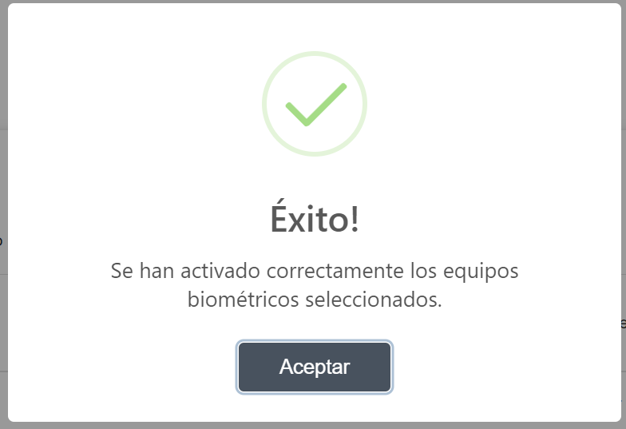

* + - El sistema no listará el equipo biométrico activado dentro del listado de equipos biométricos inactivos. En cambio, lo listará en el listado de equipos biométricos activos.

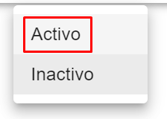

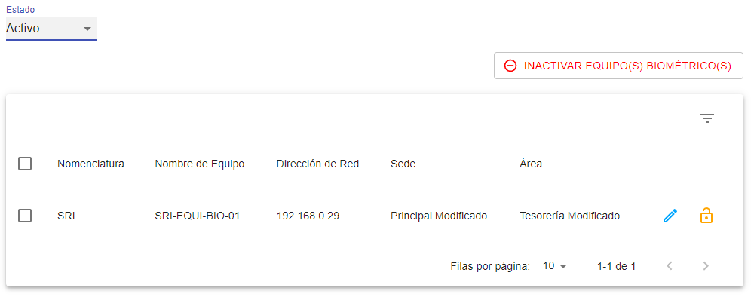

* Cualquier validación por parte del sistema, se especifica en el punto 3.8.2.6.1.

#### **Validaciones**

* FE17: Debe seleccionar, al menos, un equipo biométrico de la lista.



* FE19: Se ha perdido la conexión con el servidor. Verifique la existencia y comunicación con el servidor.



* FE20: Su usuario ha sido inhabilitado en el sistema.



## **Módulo de Personal de la Empresa**

* Usuarios responsables: **Administrador, Usuario Básico.**

### **Listar Personal**

* Para ingresar a la opción de Personal de la Empresa, hacer clic en la opción “Personal de la Empresa” ubicado en el menú de opciones del sistema.

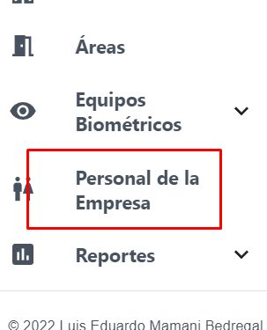

* Se listará todo el personal registrado en el sistema.

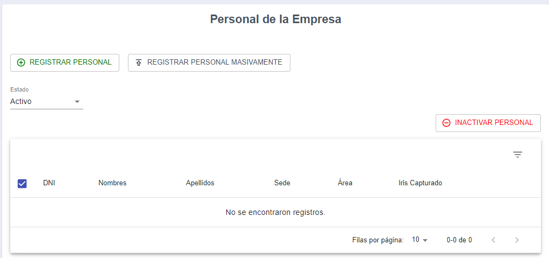

* Cualquier validación por parte del sistema, se especifica en el punto 3.9.1.1.

#### **Validaciones**

* FE21: Se ha perdido la conexión con el servidor. Verifique la existencia y comunicación con el servidor.



* FE22: Su usuario ha sido inhabilitado en el sistema.



### **Registrar Personal Masivamente**

* Para registrar el personal de forma masiva, es necesario un archivo Excel con el siguiente formato: dni, nombres, apellidos.
* Una vez que se tenga el archivo Excel, hacer clic en el botón “Registrar Personal Masivamente”.

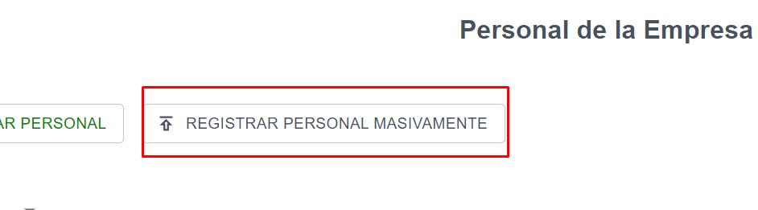

* Seleccionar el archivo Excel para proceder con la carga masiva (solo es un archivo por proceso).

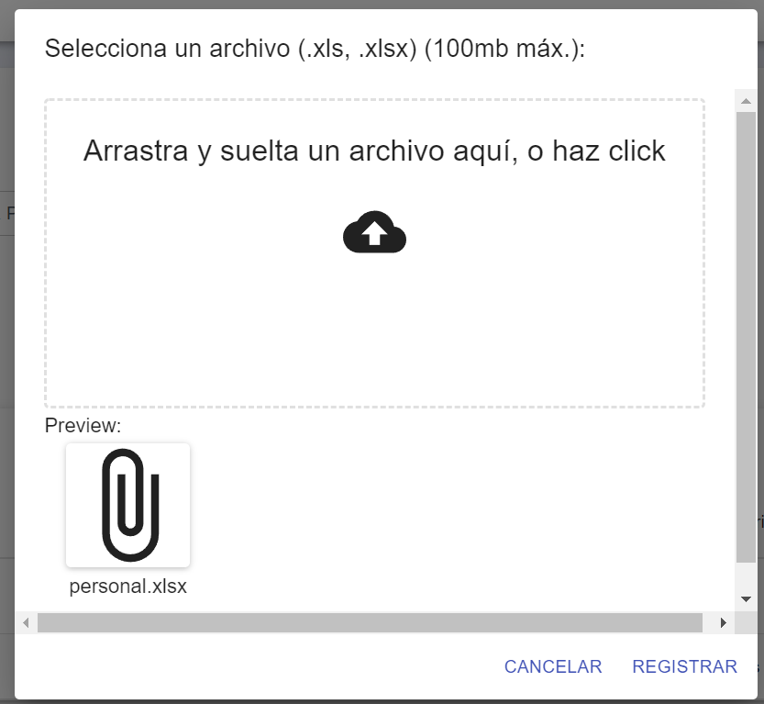

* Hacer clic en el botón “Registrar”.

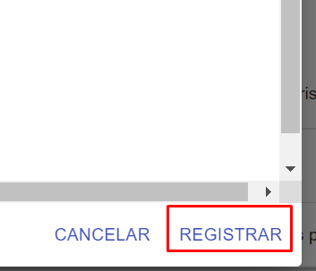

* El sistema preguntará si realmente se desea registrar de forma masiva al personal (considerar mensaje de **color rojo**):
  + *Cancelar*
    - Si se da clic en “Cancelar”, el sistema cierra la ventana de confirmación.
  + *Sí, registrar al personal*
    - Si se da clic en “Sí, registrar al personal”, el sistema registrará todo el personal que están el archivo Excel.
    - El sistema mostrará un mensaje exitoso indicando la finalización del proceso.

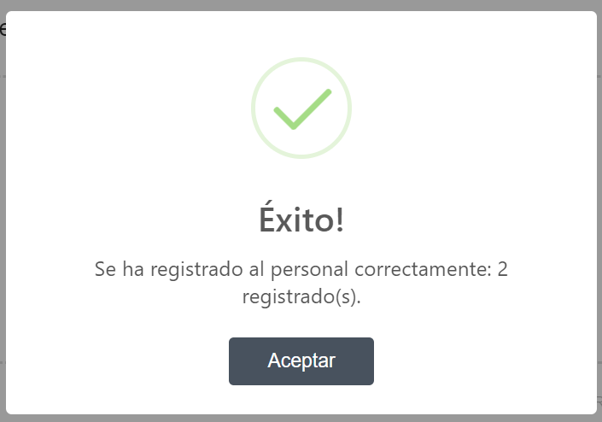

* Los nuevos registros se mostrarán en el listado de personal.

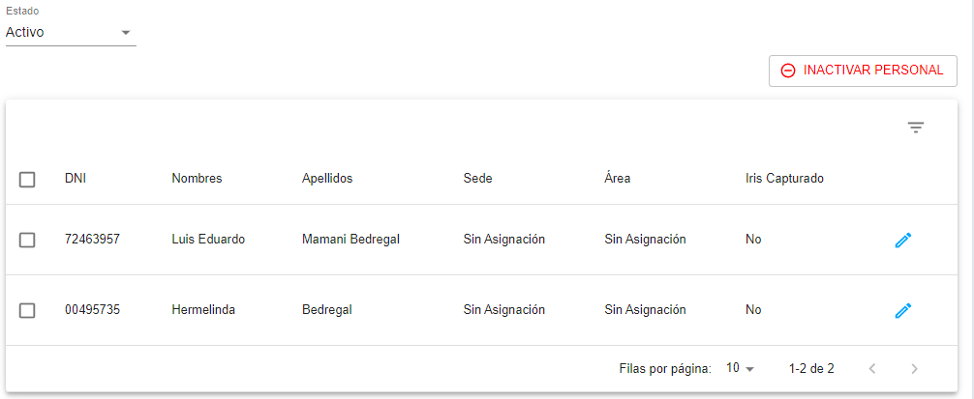

* Cualquier validación por parte del sistema, se especifica en el punto 3.9.2.1.

#### **Validaciones**

* FE15: El tipo o tamaño del archivo seleccionado es incorrecto. Solo está permitido los siguientes tipos de archivos: .xls, .xlsx; con tamaño de hasta 100mb.

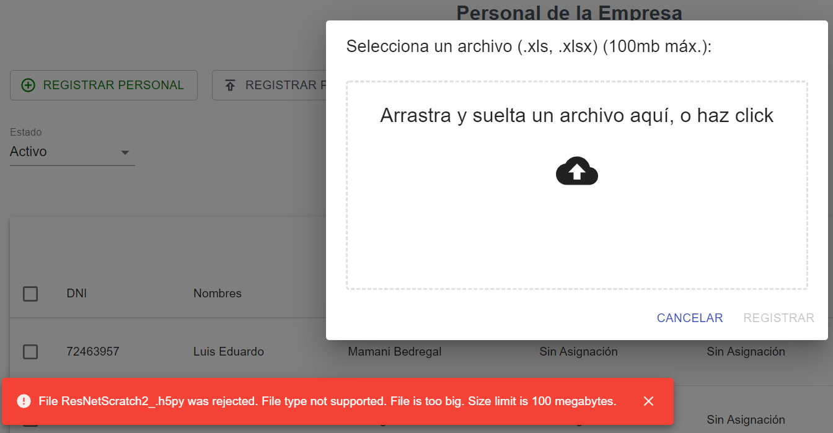

* FE16: El formato del archivo seleccionado es incorrecto. El archivo debe contener el siguiente formato: dni, nombres, apellidos.

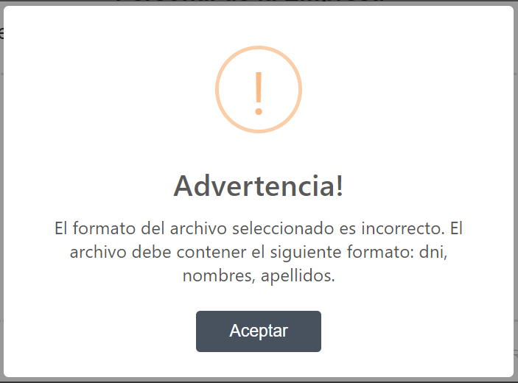

* FE17: Los siguientes registros del archivo seleccionado han sido detectados como incorrectos: {listado de registros incorrectos}.

Los registros deben tener en cuenta las siguientes validaciones:

* + El DNI no debe estar vacío, debe tener 8 dígitos, ser de tipo numérico, y ser valor único.
  + El nombre debe cumplir la cantidad máxima de 40 caracteres, y contener solo letras.
  + El apellido debe cumplir la cantidad máxima de 40 caracteres, y contener solo letras.
* FE21: Se ha perdido la conexión con el servidor. Verifique la existencia y comunicación con el servidor.



* FE22: Su usuario ha sido inhabilitado en el sistema.



### **Registrar Nuevo Personal**

* Para registrar un nuevo personal, hacer clic en “Registrar Personal”.

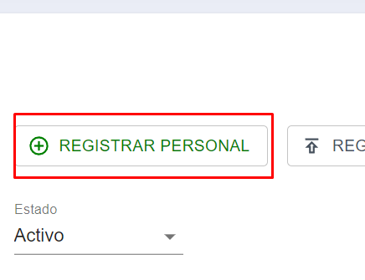

* Se abre el formulario correspondiente para ingresar los datos del personal a registrar.

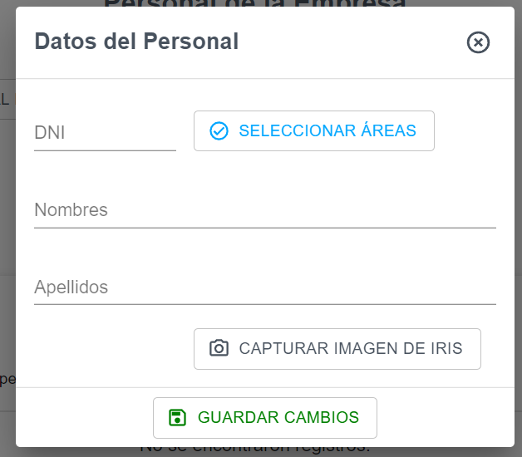

* Así mismo, se procede a capturar la imagen de iris de la persona, mediante el botón “Capturar Imagen de Iris” (antes, conectar la cámara proporcionada para el sistema).

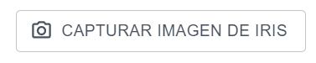

* Si el sistema solicita permisos para acceder a la cámara, conceder el permiso.
* Situar al personal frente a la cámara hasta que ésta enfoque correctamente la imagen (situar el ojo dentro del cuadro verde indicado por el sistema).

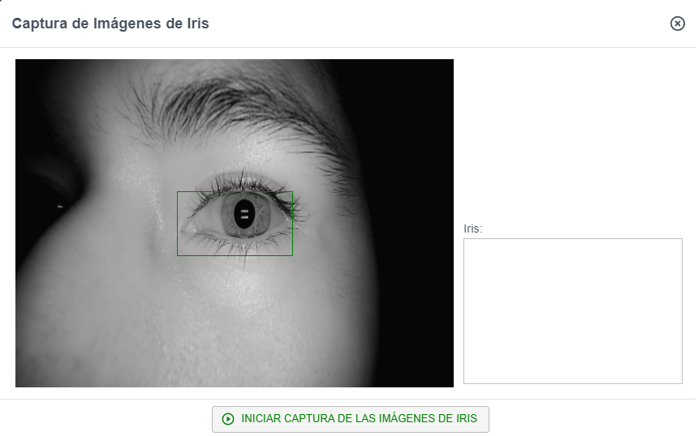

* Después de enfocar la imagen, hacer clic en “Iniciar Captura de las Imágenes de Iris”. La imagen se mostrará en el recuadro “Iris”.

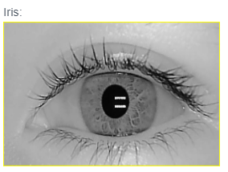

* Una vez capturada la imagen, se procede a cerrar la ventana de captura.

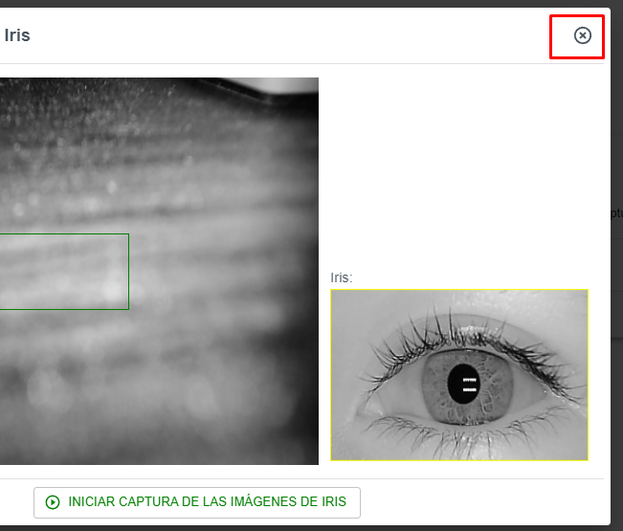

* Para registrar el usuario, hacer clic en el botón “Guardar Cambios”.

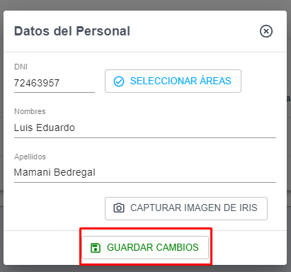

* El sistema preguntará si realmente se desea registrar al personal:
  + *Cancelar*
    - Si se da clic en “Cancelar”, el sistema cierra la ventana de confirmación.
  + *Sí, guardar cambios*
    - Si se da clic en “Sí, guardar cambios”, el sistema registrará al personal en el sistema.
    - El sistema mostrará un mensaje exitoso indicando la finalización del proceso.

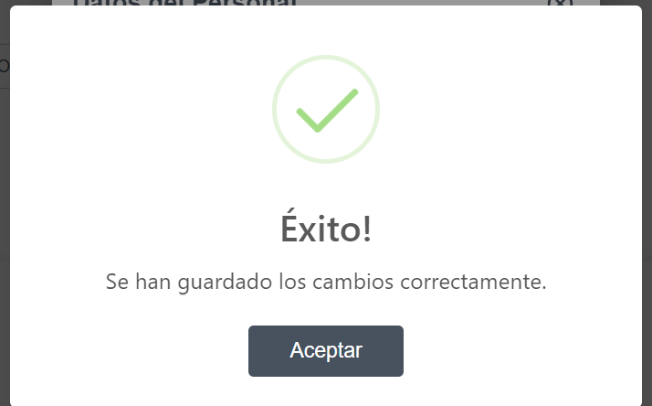

* + - El nuevo registro es visualizado en el listado de personal de la empresa.

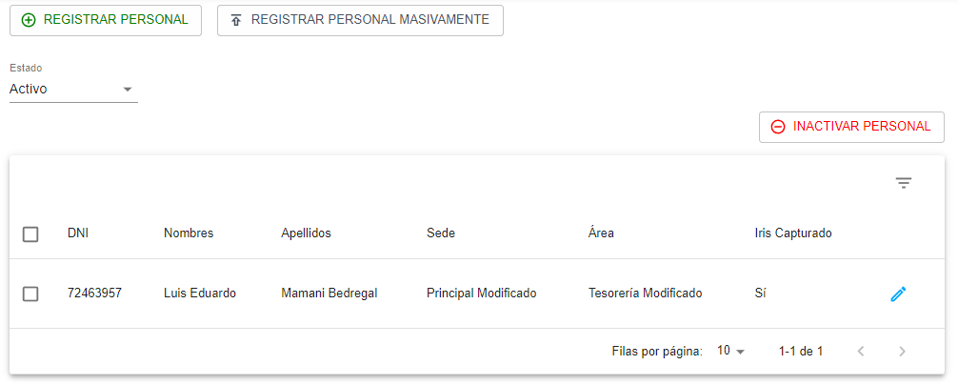

* Cualquier validación por parte del sistema, se especifica en el punto 3.9.3.1.

#### **Validaciones**

* FE01, FE02, FE03: El campo “DNI” no debe estar vacío - El campo “Nombres” no debe estar vacío - El campo “Apellidos” no debe estar vacío.

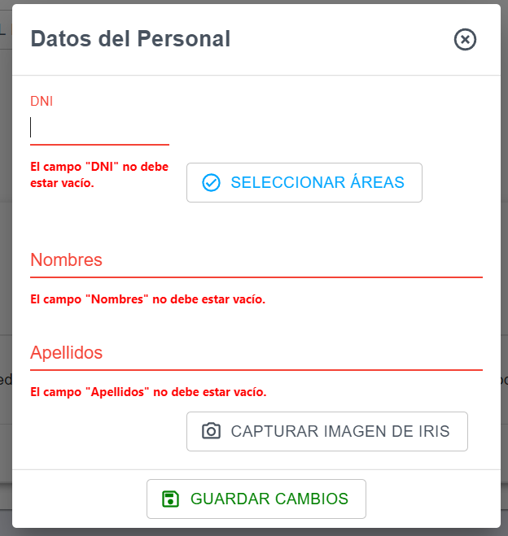

* FE04: Debe seleccionar una o varias áreas para el personal.

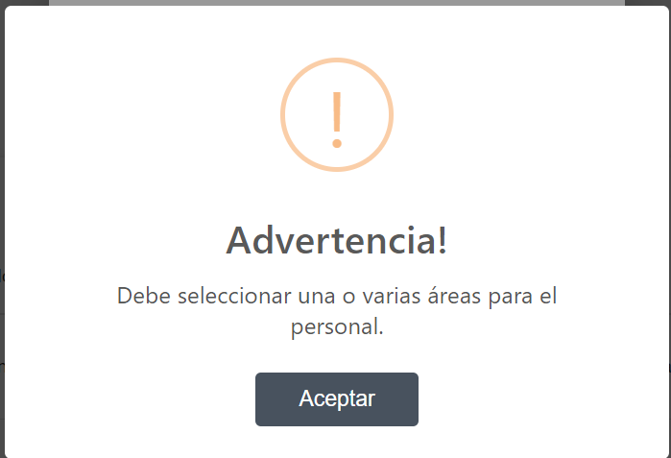

* FE05: Debe capturar la respectiva imagen de iris para el personal.

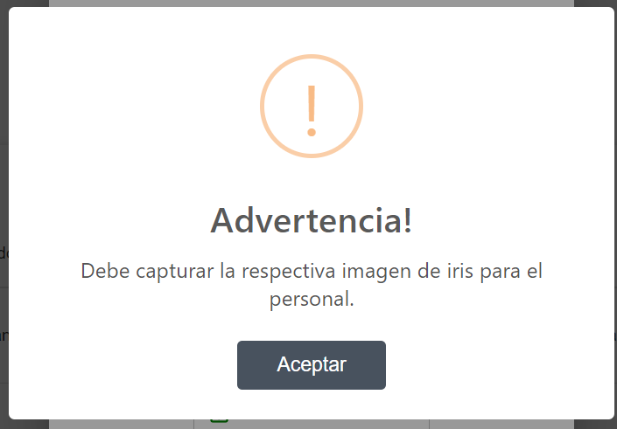

* FE06: La(s) sede(s): “{sedes}”, se encuentra(n) en estado INACTIVO.

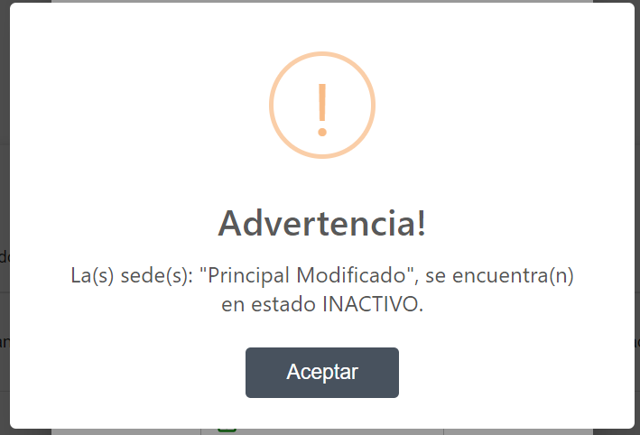

* FE07: El(las) área(s) seleccionada(s): “{áreas}”, se encuentra(n) en estado INACTIVO.

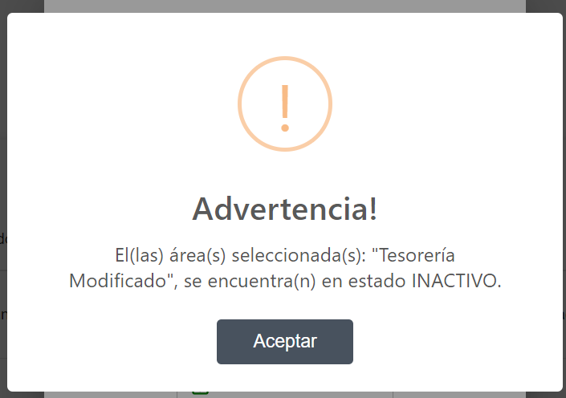

* FE08: El DNI debe ser de tipo numérico.

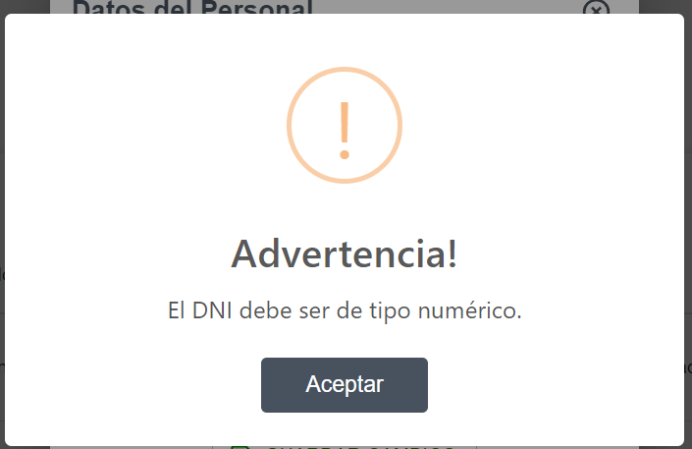

* FE09: La cantidad de dígitos del DNI debe ser 8 dígitos.

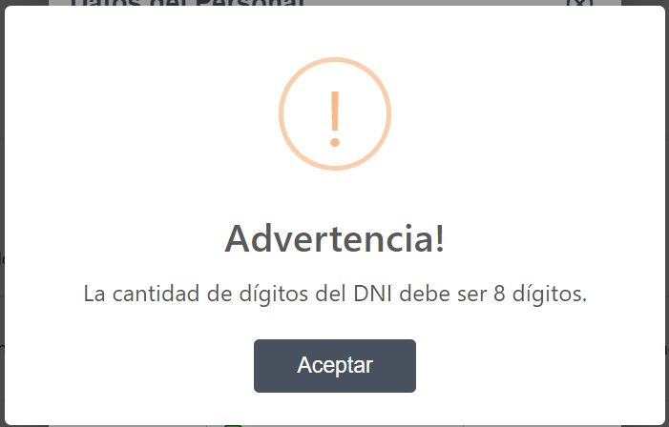

* FE10: El DNI ingresado ya existe. Verifique el listado del personal en estado activo o inactivo para encontrar al personal duplicado.

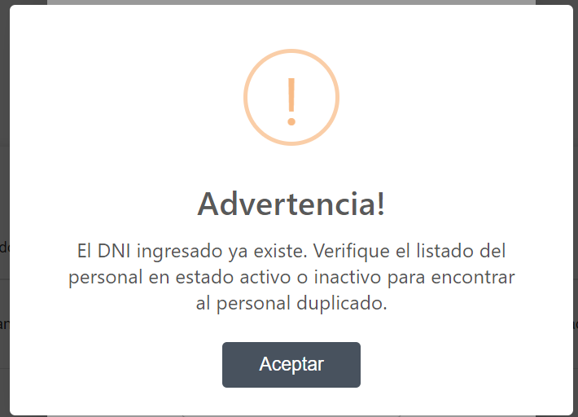

* FE11: La cantidad máxima de caracteres para el nombre es de 40 caracteres.

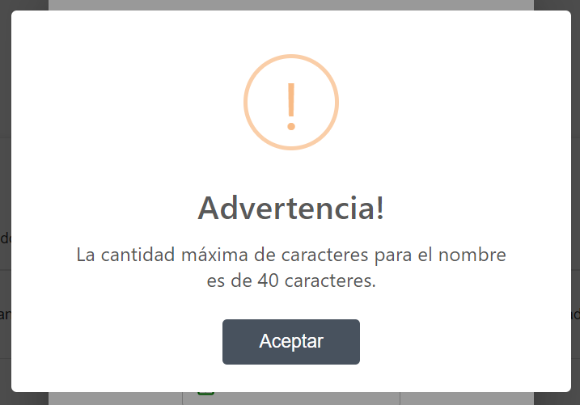

* FE12: El nombre ingresado debe contener solo letras.

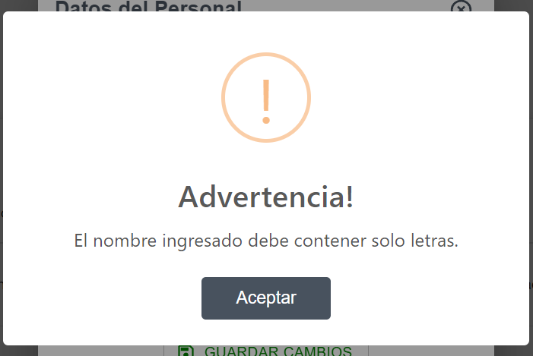

* FE13: La cantidad máxima de caracteres para el apellido es de 40 caracteres.

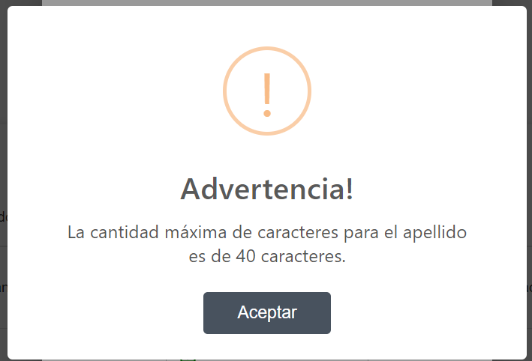

* FE14: El apellido ingresado debe contener solo letras.

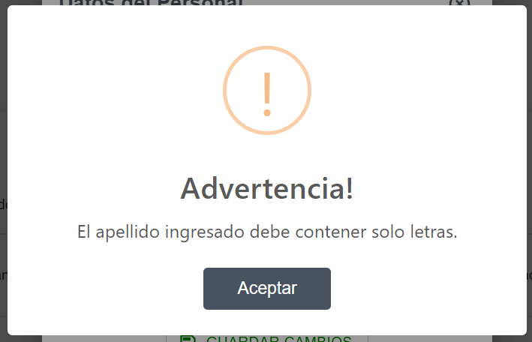

* FE21: Se ha perdido la conexión con el servidor. Verifique la existencia y comunicación con el servidor.



* FE22: Su usuario ha sido inhabilitado en el sistema.



* FE23: No se ha podido conectar al servicio de segmentación de imágenes de iris. Verifique la bitácora de acciones del sistema para obtener más detalles.

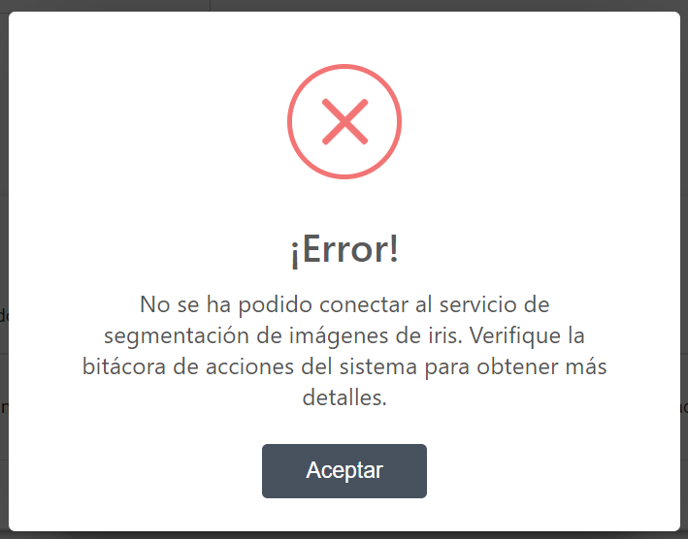

* FE25: No se ha podido conectar al servicio de codificación de imágenes de iris. Verifique la bitácora de acciones del sistema para obtener más detalles.

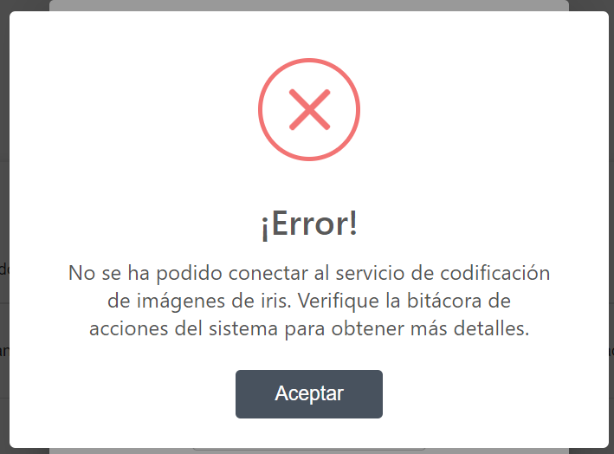

* FE27: No se ha podido conectar al servicio de detección de imágenes de iris. Verifique la bitácora de acciones del sistema para obtener más detalles.

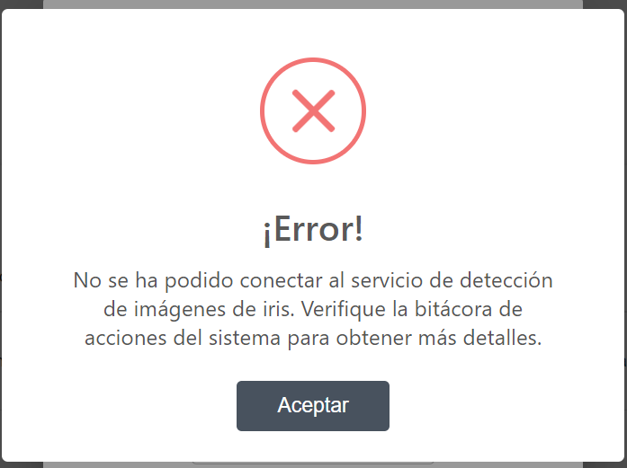

### **Modificar Personal Existente**

* Para modificar un personal, hacer clic en .
* Se muestra el formulario de personal para modificar sus datos.

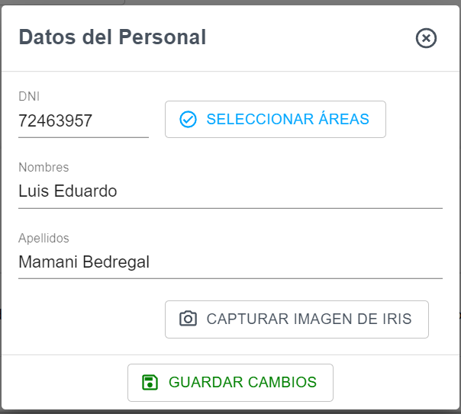

* Después de modificar los datos, hacer clic en el botón “Guardar Cambios”.

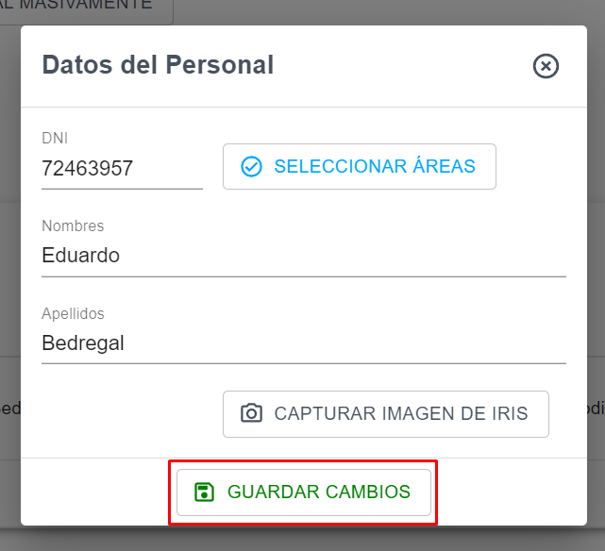

* El sistema preguntará si realmente se desea registrar al personal:
  + *Cancelar*
    - Si se da clic en “Cancelar”, el sistema cierra la ventana de confirmación.
  + *Sí, guardar cambios*
    - Si se da clic en “Sí, guardar cambios”, el sistema modificará los datos del personal en el sistema.
    - El sistema mostrará un mensaje exitoso indicando la finalización del proceso.



* + - Los datos modificados del personal son visualizados en el listado de personal de la empresa.

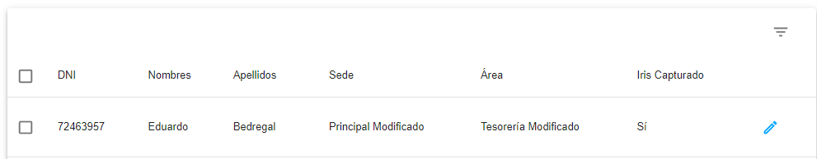

* Cualquier validación por parte del sistema, se especifica en el punto 3.9.4.1.

#### **Validaciones**

* FE01, FE02, FE03: El campo “DNI” no debe estar vacío - El campo “Nombres” no debe estar vacío - El campo “Apellidos” no debe estar vacío.



* FE04: Debe seleccionar una o varias áreas para el personal.



* FE05: Debe capturar la respectiva imagen de iris para el personal (opcional).



* FE06: La(s) sede(s): “{sedes}”, se encuentra(n) en estado INACTIVO.



* FE07: El(las) área(s) seleccionada(s): “{áreas}”, se encuentra(n) en estado INACTIVO.



* FE08: El DNI debe ser de tipo numérico.



* FE09: La cantidad de dígitos del DNI debe ser 8 dígitos.



* FE10: El DNI ingresado ya existe. Verifique el listado del personal en estado activo o inactivo para encontrar al personal duplicado.



* FE11: La cantidad máxima de caracteres para el nombre es de 40 caracteres.



* FE12: El nombre ingresado debe contener solo letras.



* FE13: La cantidad máxima de caracteres para el apellido es de 40 caracteres.



* FE14: El apellido ingresado debe contener solo letras.



* FE21: Se ha perdido la conexión con el servidor. Verifique la existencia y comunicación con el servidor.



* FE22: Su usuario ha sido inhabilitado en el sistema.



* FE23: No se ha podido conectar al servicio de segmentación de imágenes de iris. Verifique la bitácora de acciones del sistema para obtener más detalles.



* FE25: No se ha podido conectar al servicio de codificación de imágenes de iris. Verifique la bitácora de acciones del sistema para obtener más detalles.



* FE27: No se ha podido conectar al servicio de detección de imágenes de iris. Verifique la bitácora de acciones del sistema para obtener más detalles.



### **Inactivar Personal Existente**

* Para inactivar uno o varios registros de personal, se lista el personal con estado activo.



* Se selecciona el personal a inactivar.

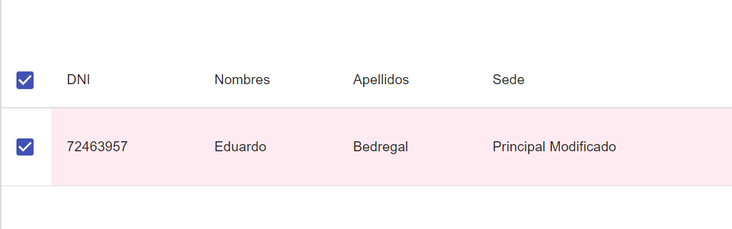

* Hacer clic en el botón “Inactivar Personal”.

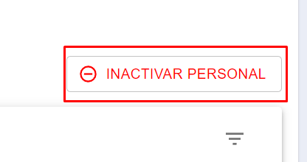

* El sistema preguntará si realmente se desea inactivar al personal (considerar el mensaje de **color rojo**):
  + *Cancelar*
    - Si se da clic en “Cancelar”, el sistema cierra la ventana de confirmación.
  + *Sí, inactivar*
    - Si se da clic en “Sí, inactivar”, el sistema inactivará el personal.
    - El sistema mostrará un mensaje exitoso indicando la finalización del proceso.

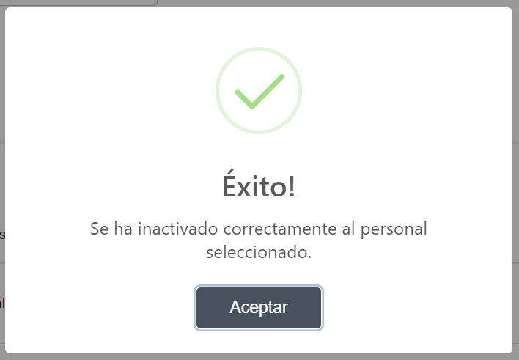

* + - El sistema no listará el personal inactivado dentro del listado de personal activos. En cambio, lo listará en el listado de personal inactivos.



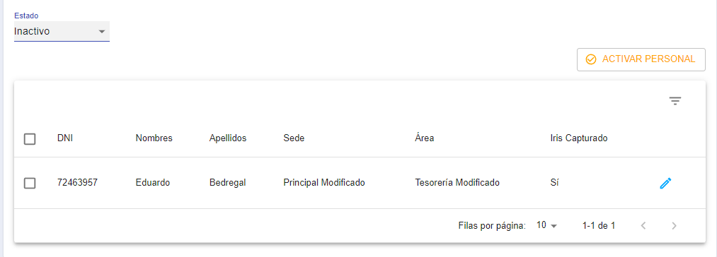

* Cualquier validación por parte del sistema, se especifica en el punto 3.9.5.1.

#### **Validaciones**

* FE18: Debe seleccionar, al menos, un personal de la lista.

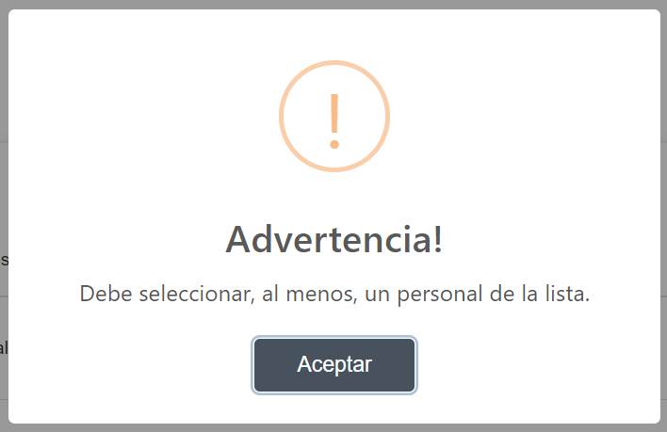

* FE19: Se ha perdido la conexión con el servidor. Verifique la existencia y comunicación con el servidor.



* FE20: Su usuario ha sido inhabilitado en el sistema.



### **Activar Personal Existente**

* Para activar uno o varios registros de personal, se lista el personal con estado inactivo.

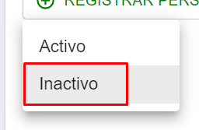

* Se selecciona el personal a activar.

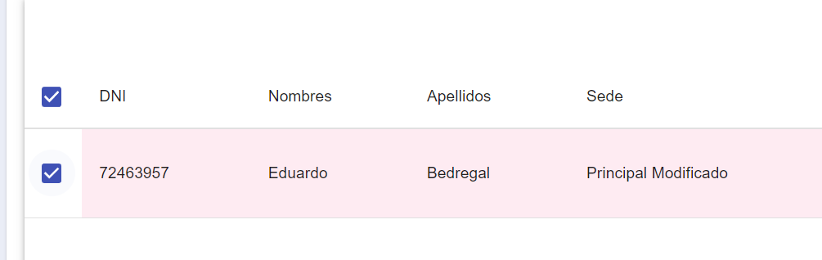

* Hacer clic en el botón “Activar Personal”.

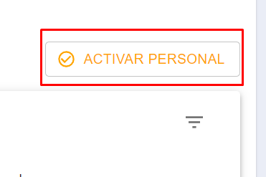

* El sistema preguntará si realmente se desea activar al personal:
  + *Cancelar*
    - Si se da clic en “Cancelar”, el sistema cierra la ventana de confirmación.
  + *Sí, activar*
    - Si se da clic en “Sí, activar”, el sistema activará el personal.
    - El sistema mostrará un mensaje exitoso indicando la finalización del proceso.

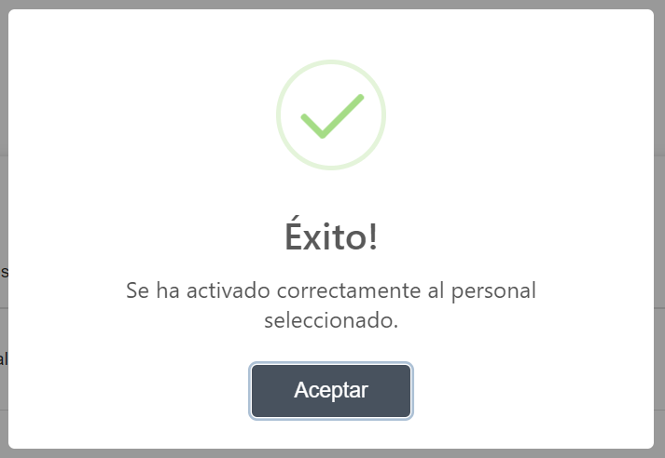

* + - El sistema no listará el personal activado dentro del listado de personal inactivos. En cambio, lo listará en el listado de personal activos.

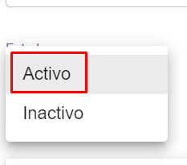

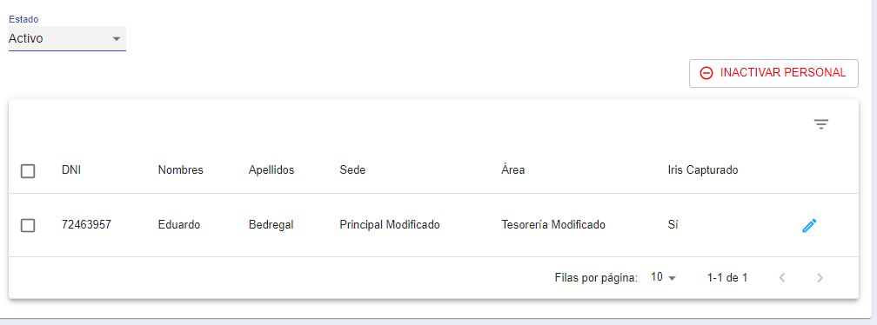

* Cualquier validación por parte del sistema, se especifica en el punto 3.9.6.1.

#### **Validaciones**

* FE18: Debe seleccionar, al menos, un personal de la lista.



* FE19: Se ha perdido la conexión con el servidor. Verifique la existencia y comunicación con el servidor.



* FE20: Su usuario ha sido inhabilitado en el sistema.



## **Módulo de Reportes**

### **Reporte del Sistema**

* Para ingresar al Reporte del Sistema, hacer clic en la opción “Reporte del Sistema” ubicado en el menú de opciones del sistema.

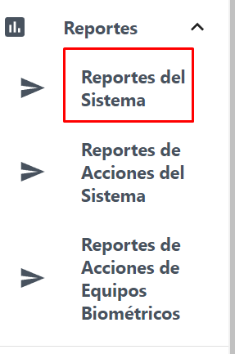

#### **Generar Reporte**

* Se puede seleccionar dos tipos de reportes: Reportes de Equipos Biométricos – Reportes de Personal de la Empresa. Sea cual sea la elección, el proceso de generación es el mismo.

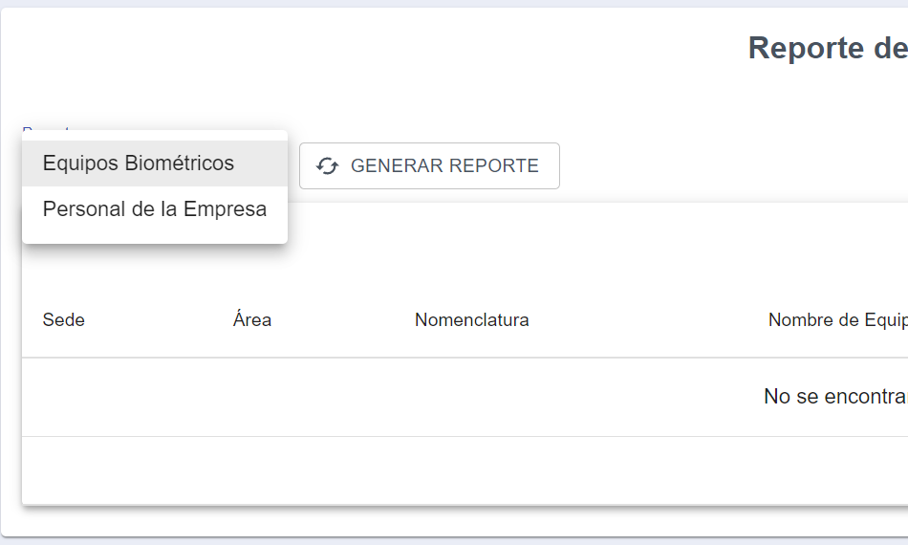

* Seleccionar el tipo de reporte, y hacer clic en el botón “Generar Reporte”.

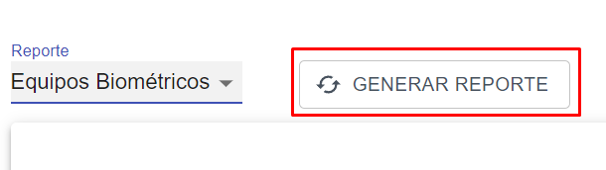

* Los datos del reporte son visualizados.

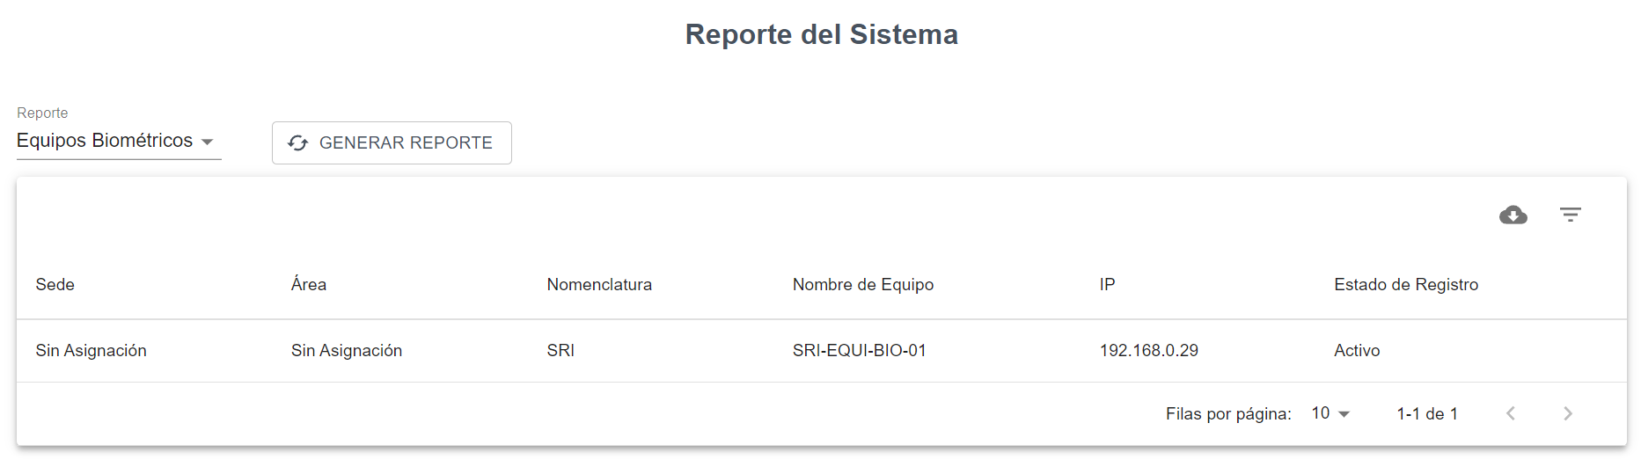

* Cualquier validación por parte del sistema, se especifica en el punto 3.10.1.1.1.

##### **Validaciones**

* FE02: Se ha perdido la conexión con el servidor. Verifique la existencia y comunicación con el servidor.



* FE03: Su usuario ha sido inhabilitado en el sistema.



#### **Exportar Reporte**

* Después de generarse el reporte, se puede exportar mediante la opción .
* El sistema generará una plantilla **HTML** que representará al reporte exportado.

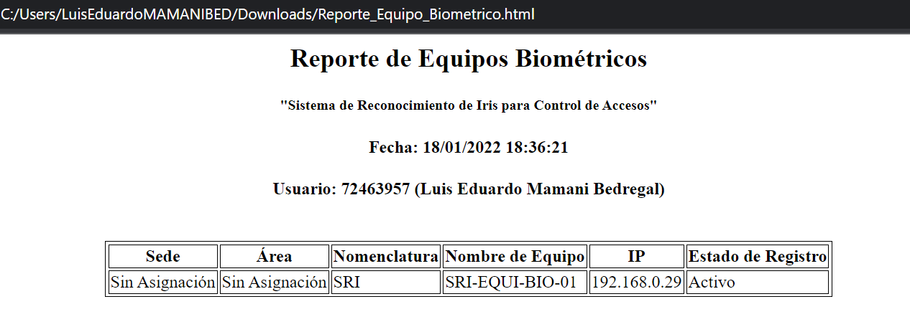

* Cualquier validación por parte del sistema, se especifica en el punto 3.10.1.2.1.

##### **Validaciones**

* FE01: Debe generar el reporte antes de exportarlo.

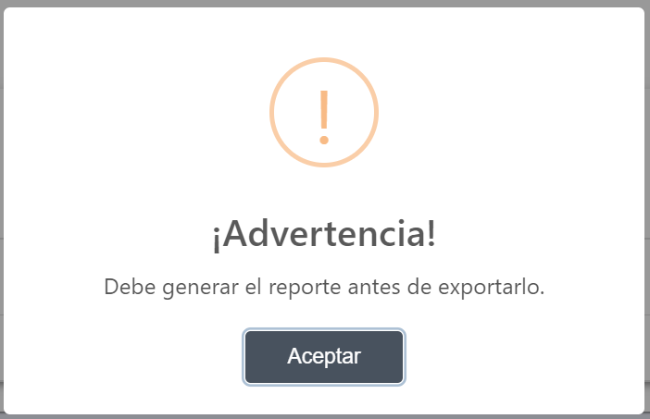

* FE03: Se ha perdido la conexión con el servidor. Verifique la existencia y comunicación con el servidor.



* FE04: Su usuario ha sido inhabilitado en el sistema.



### **Reporte de Acciones del Sistema**

* Para ingresar al Reporte de Acciones del Sistema, hacer clic en la opción “Reporte de Acciones del Sistema” ubicado en el menú de opciones del sistema.

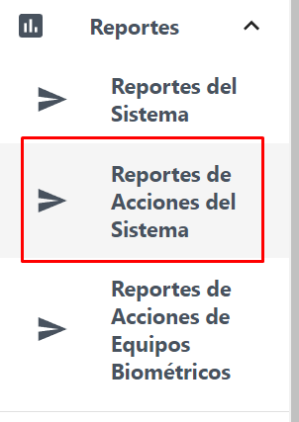

#### **Generar Reporte**

* Seleccionar el rango de fechas para poder generar el reporte.

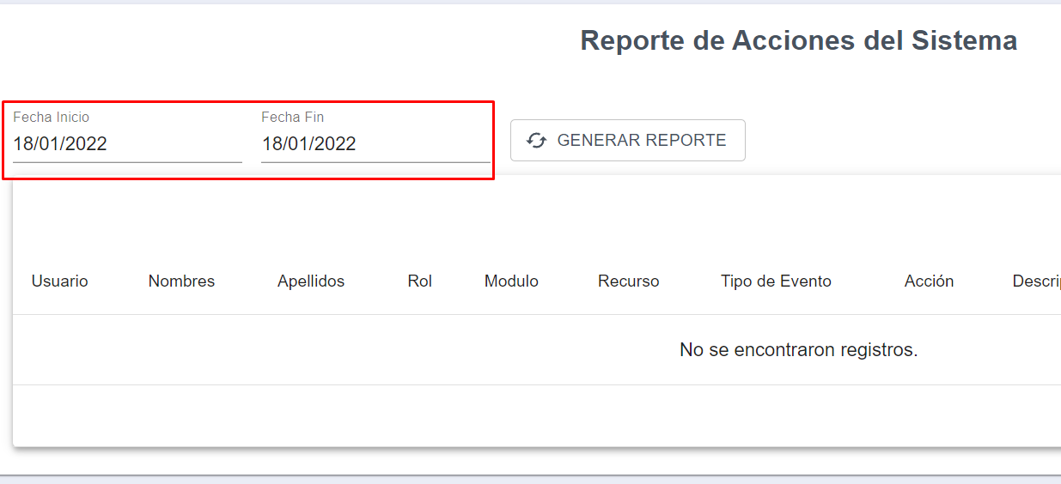

* Hacer clic en el botón “Generar Reporte”.

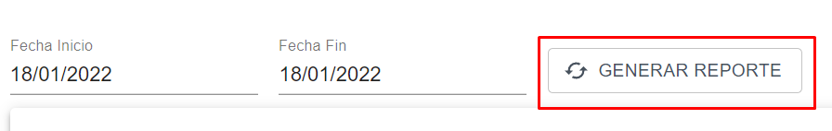

* Los datos del reporte son visualizados.

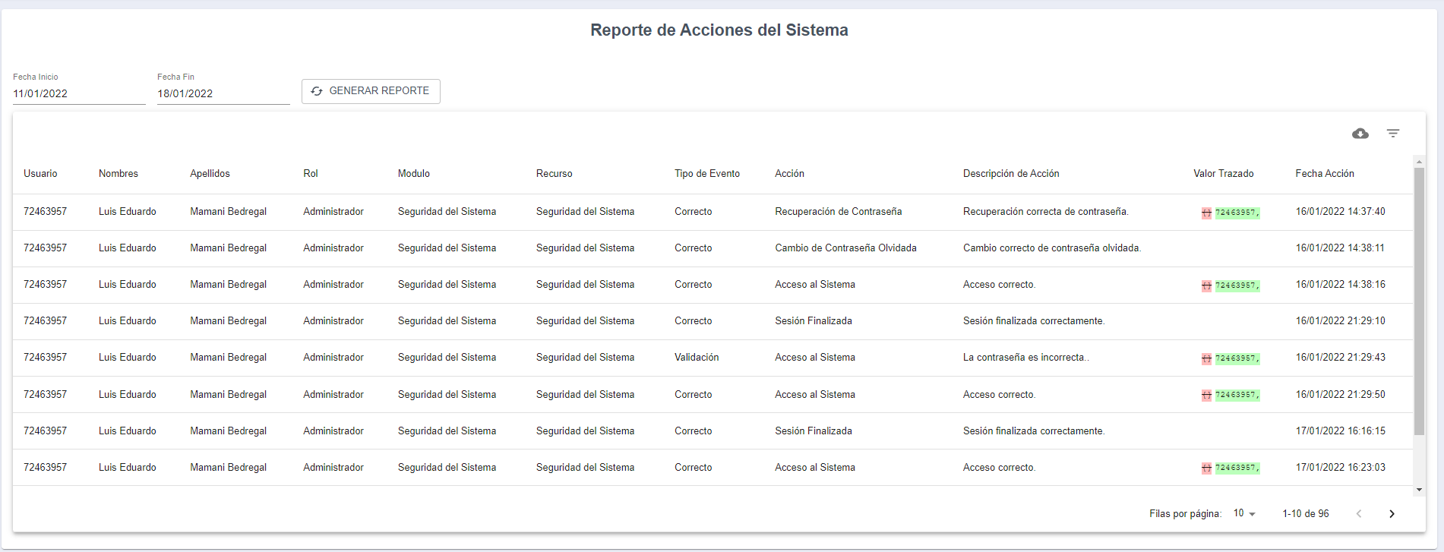

* Cualquier validación por parte del sistema, se especifica en el punto 3.10.2.1.1.

##### **Validaciones**

* FE04: Se ha perdido la conexión con el servidor. Verifique la existencia y comunicación con el servidor.



* FE05: Su usuario ha sido inhabilitado en el sistema.



#### **Exportar Reporte**

* Después de generarse el reporte, se puede exportar mediante la opción .
* El sistema generará una plantilla **HTML** que representará al reporte exportado.

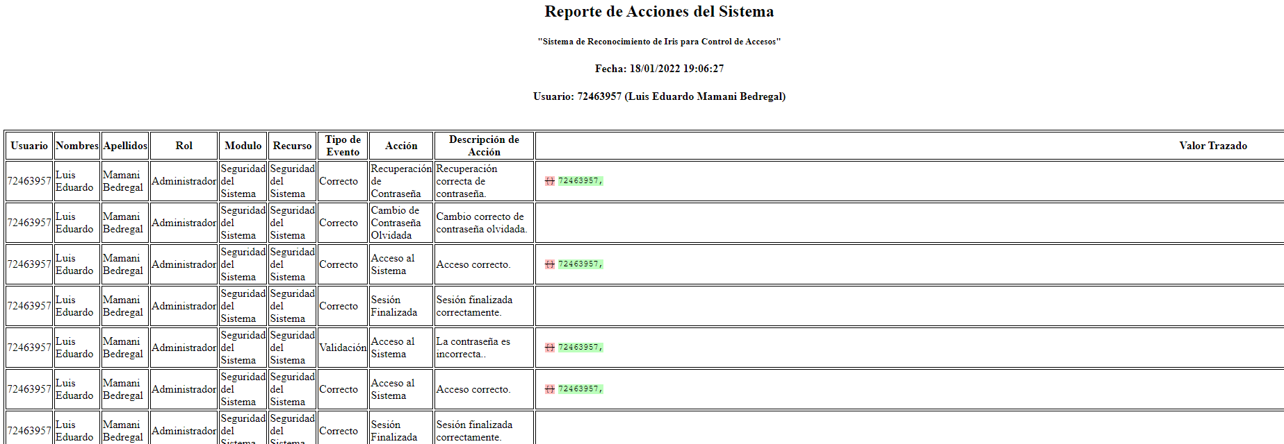

* Cualquier validación por parte del sistema, se especifica en el punto 3.10.2.2.1.

##### **Validaciones**

* FE01: Debe generar el reporte antes de exportarlo.



* FE03: Se ha perdido la conexión con el servidor. Verifique la existencia y comunicación con el servidor.



* FE04: Su usuario ha sido inhabilitado en el sistema.



### **Reporte de Acciones de los Equipos Biométricos**

* Para ingresar al Reporte de Acciones de los Equipos Biométricos, hacer clic en la opción “Reporte de Acciones de Equipos Biométricos” ubicado en el menú de opciones del sistema.

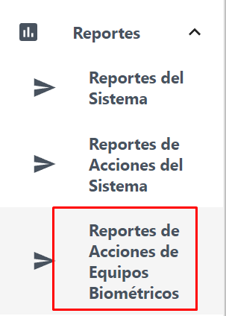

#### **Generar Reporte**

* Seleccionar el rango de fechas para poder generar el reporte.

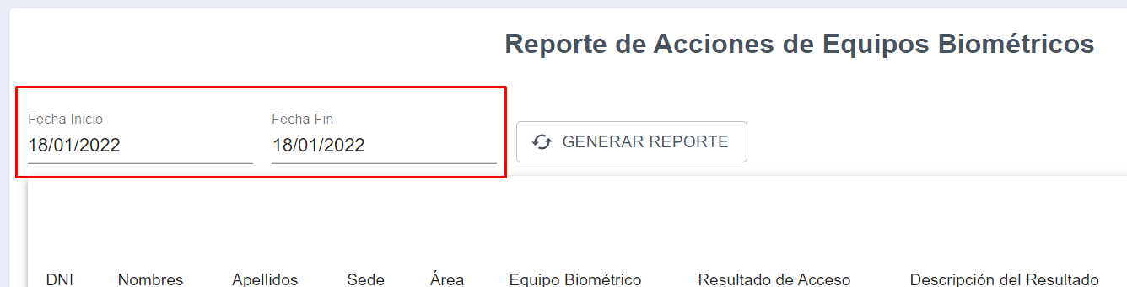

* Hacer clic en el botón “Generar Reporte”.

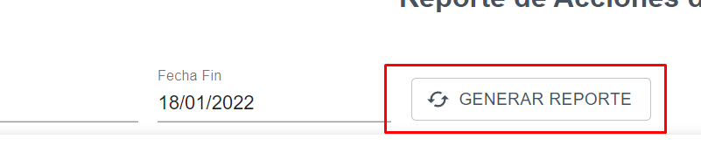

* Los datos del reporte son visualizados.

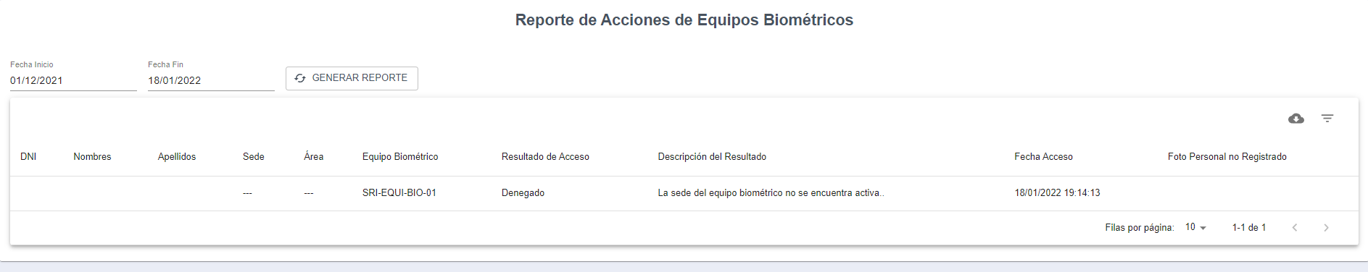

* Cualquier validación por parte del sistema, se especifica en el punto 3.10.3.1.1.

##### **Validaciones**

* FE04: Se ha perdido la conexión con el servidor. Verifique la existencia y comunicación con el servidor.



* FE05: Su usuario ha sido inhabilitado en el sistema.



#### **Exportar Reporte**

* Después de generarse el reporte, se puede exportar mediante la opción .
* El sistema generará una plantilla **HTML** que representará al reporte exportado.

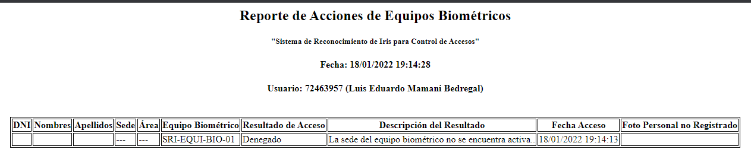

* Cualquier validación por parte del sistema, se especifica en el punto 3.10.3.2.1.

##### **Validaciones**

* FE01: Debe generar el reporte antes de exportarlo.



* FE03: Se ha perdido la conexión con el servidor. Verifique la existencia y comunicación con el servidor.



* FE04: Su usuario ha sido inhabilitado en el sistema.



## **Sobre el Equipo Biométrico**

* Usuarios responsables: **Personal de la Empresa**.
* El personal se aproxima al equipo biométrico.

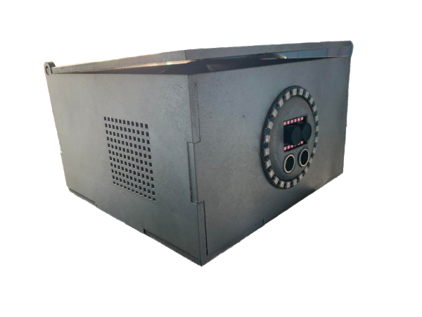

* Aproxima el ojo, con el cual fue registrado en el sistema, al lente de la cámara. Al acercarse, el equipo biométrico emitirá una luz blanca y sonidos. Por favor, quedarse quieto hasta que la luz cambie a anaranjado.

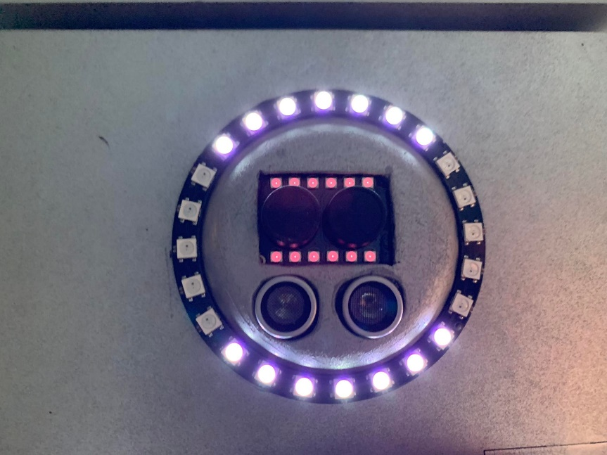

* Cuando cambie a color anaranjado, significa que se está procesando el reconocimiento.

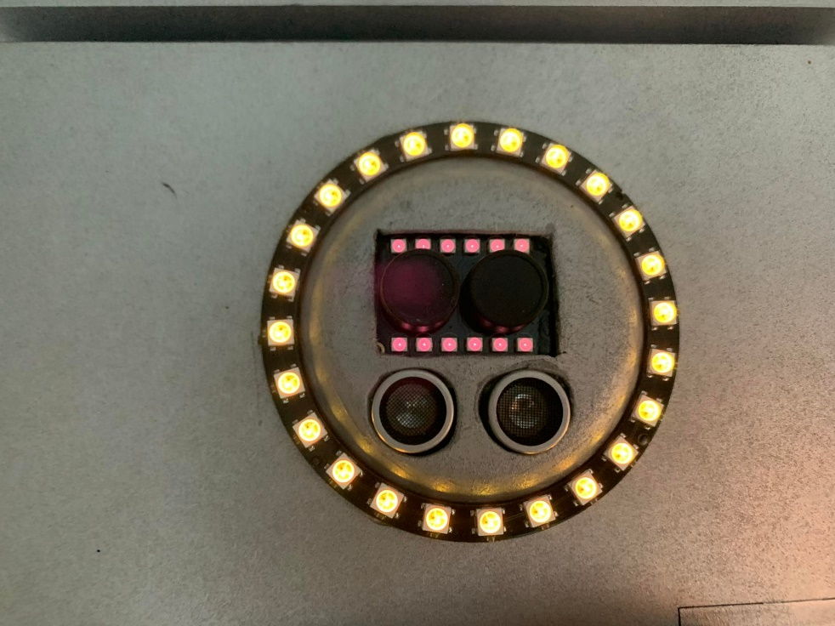

* El equipo biométrico puede emitir una luz roja si el proceso ha fallado, o si el personal no tiene autorización (mediante sonidos y voces).

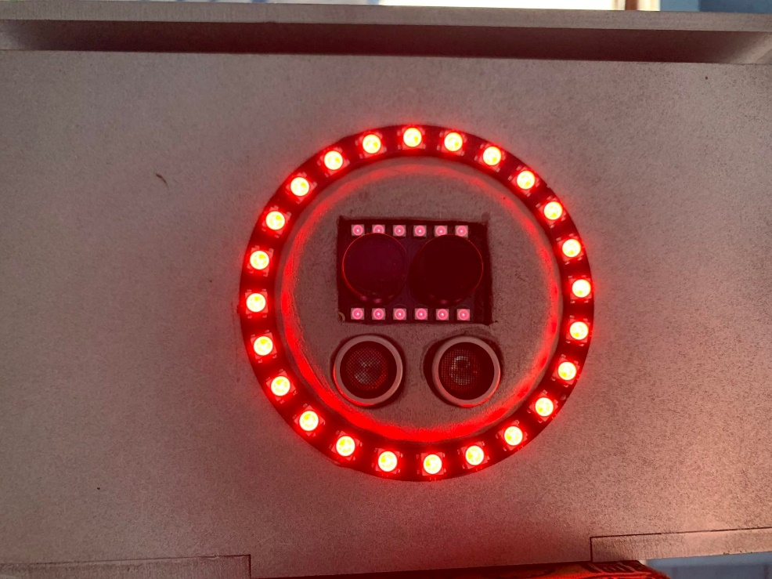

* El equipo biométrico puede emitir una luz verde si el proceso ha sido exitoso, y si el personal ha sido autorizado correctamente (mediante sonidos y voces).

